Проект

Об утверждении объединенной зоны охраны объектов культурного наследия г. Тетюши, а также особых режимов использования земель и требований к градостроительным регламентам в границах данных зон

В соответствии с Федеральным законом от 25 июня 2002 года № 73-ФЗ
«Об объектах культурного наследия (памятниках истории и культуры) народов Российской Федерации», Положением о зонах охраны объектов культурного наследия (памятников истории и культуры) народов Российской Федерации, утвержденным постановлением Правительства Российской Федерации от 12 сентября 2015 года № 972 «Об утверждении Положения о зонах охраны объектов культурного наследия (памятников истории и культуры) народов Российской Федерации
и о признании утратившими силу отдельных положений нормативных правовых актов Правительства Российской Федерации», Законом Республики Татарстан
от 1 апреля 2005 года № 60-ЗРТ «Об объектах культурного наследия в Республике Татарстан» Кабинет Министров Республики Татарстан постановляет:

- Утвердить прилагаемые границы объединенной зоны охраны объектов культурного наследия г. Тетюши, а также особый режим использования земель и требований к градостроительным регламентам в границах данной зоны.
2. Комитету Республики Татарстан по охране объектов культурного наследия обеспечить внесение сведений о наличии объединенной зоны охраны объектов культурного наследия г. Тетюши в единый государственный реестр объектов культурного наследия (памятников истории и культуры) народов Российской Федерации и Единый государственный реестр недвижимости.
3. Контроль за исполнением настоящего постановления возложить на Комитет Республики Татарстан по охране объектов культурного наследия.

Премьер-министр
Республики Татарстан А.В. Песошин

Утверждены
постановлением
Кабинета Министров
Республики Татарстан
от _______ 2025 № _______

Границы объединенной зоны охраны объектов культурного наследия г. Тетюши, особый режим использования земель и требований к градостроительным регламентам в границах данных зон

Карта (схема) границ объединенной зоны охраны объектов культурного наследия, расположенных в г. Тетюши
Лист 2
Лист 6
Лист 5
Лист 4
Лист 3
Лист 2
Лист 1

Масштаб 1:5000

Условные обозначения:
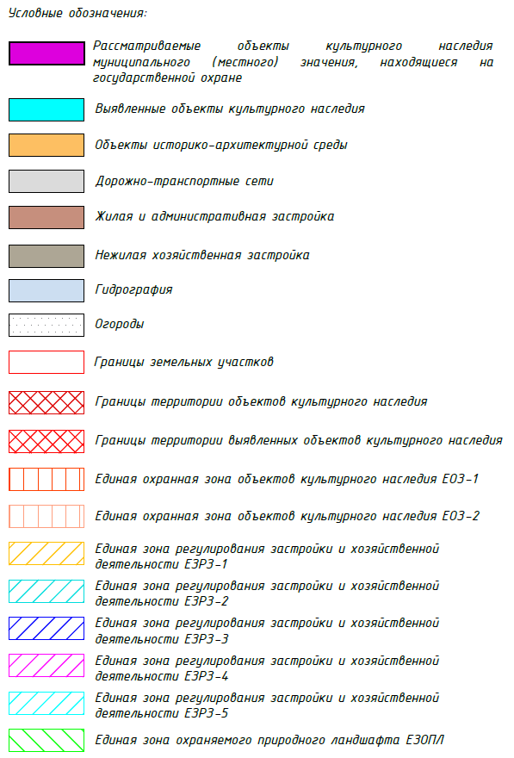

Карта (схема) границ объединенной зоны охраны объектов культурного наследия, расположенных в г. Тетюши
Лист 1

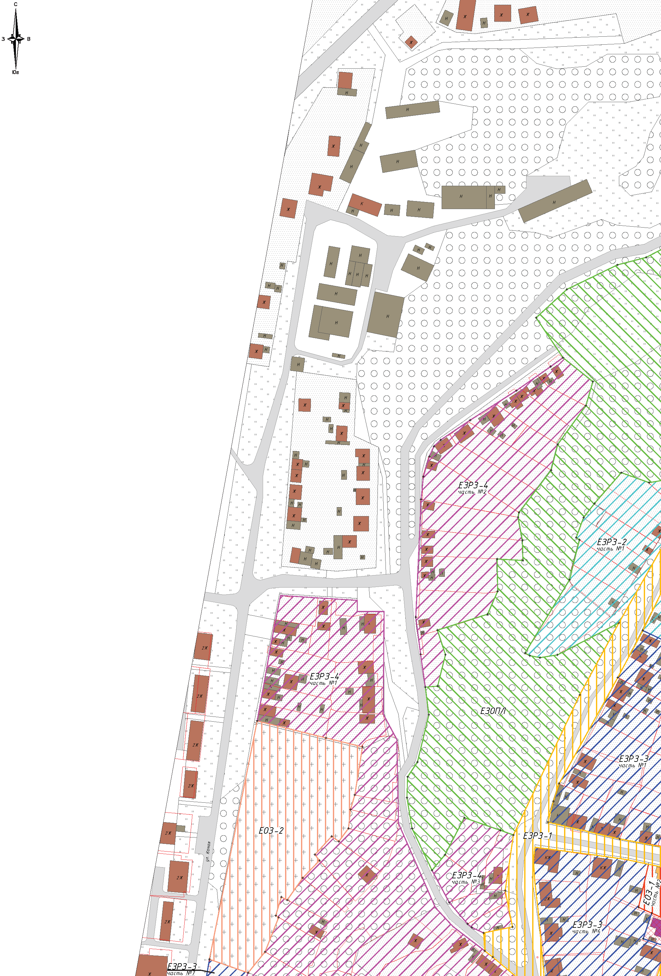
Республика Татарстан,
Тетюшский муниципальный район, г. Тетюши

Масштаб 1:2000
Карта (схема) границ объединенной зоны охраны объектов культурного наследия, расположенных в г. Тетюши
Лист 2

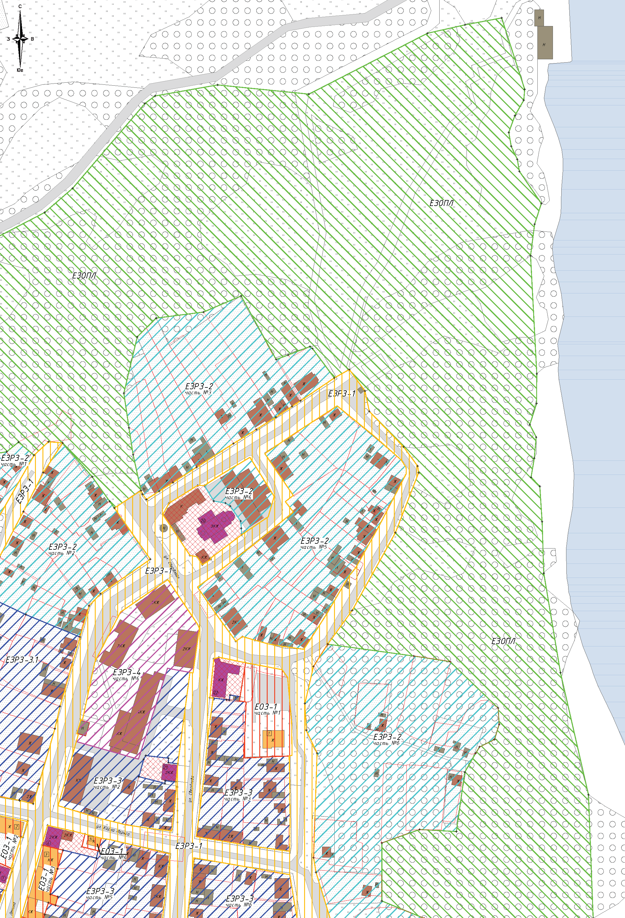
Республика Татарстан,
Тетюшский муниципальный район, г. Тетюши

Масштаб 1:2000
Карта (схема) границ объединенной зоны охраны объектов культурного наследия, расположенных в г. Тетюши
Лист 3

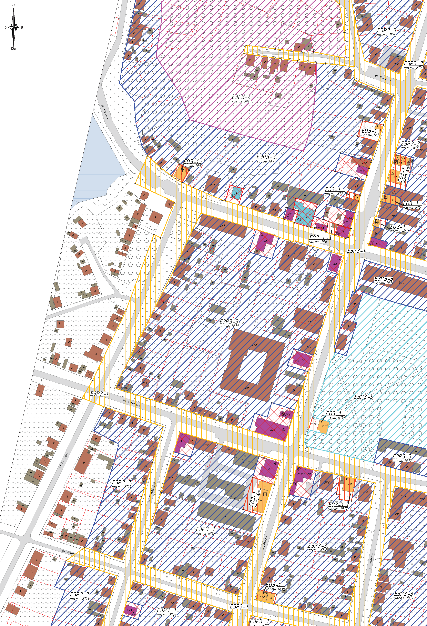
Республика Татарстан,
Тетюшский муниципальный район, г. Тетюши

Масштаб 1:2000
Карта (схема) границ объединенной зоны охраны объектов культурного наследия, расположенных в г. Тетюши
Лист 4

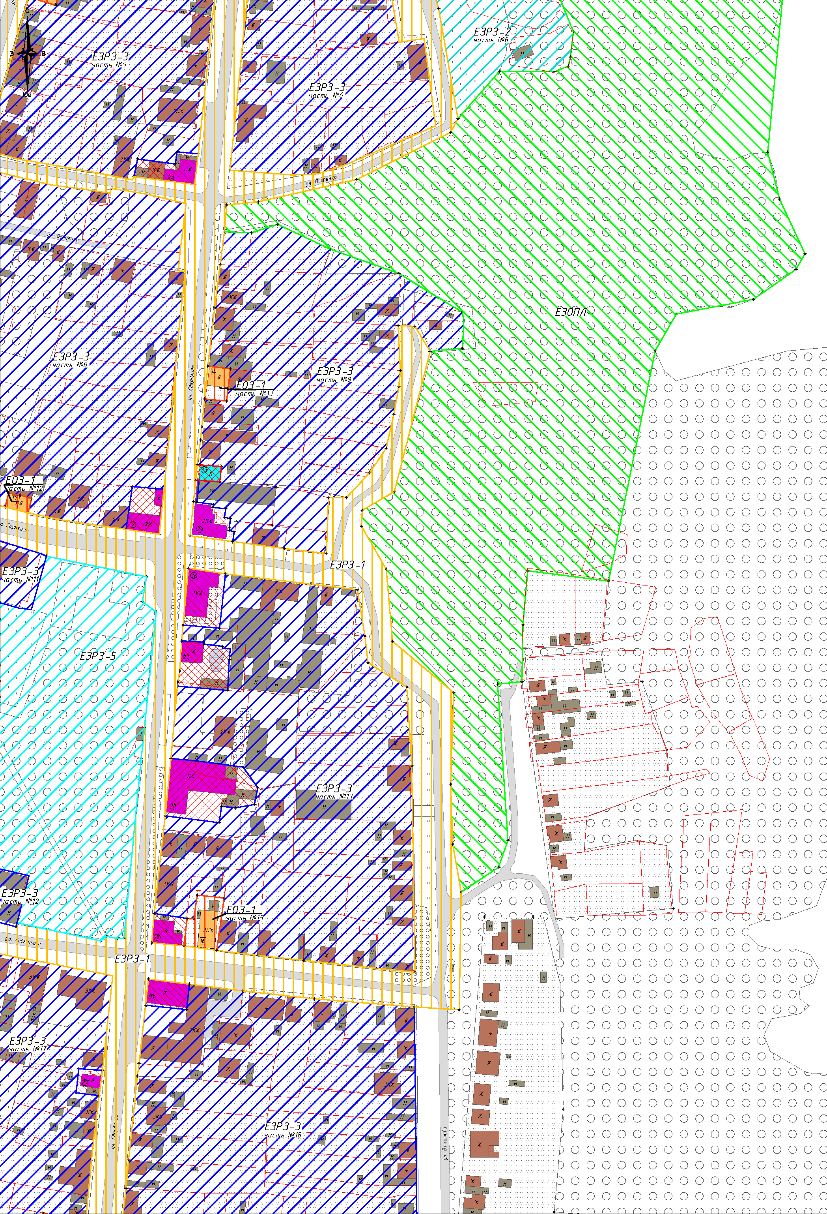
Республика Татарстан,
Тетюшский муниципальный район, г. Тетюши

Масштаб 1:2000
Карта (схема) границ объединенной зоны охраны объектов культурного наследия, расположенных в г. Тетюши
Лист 5

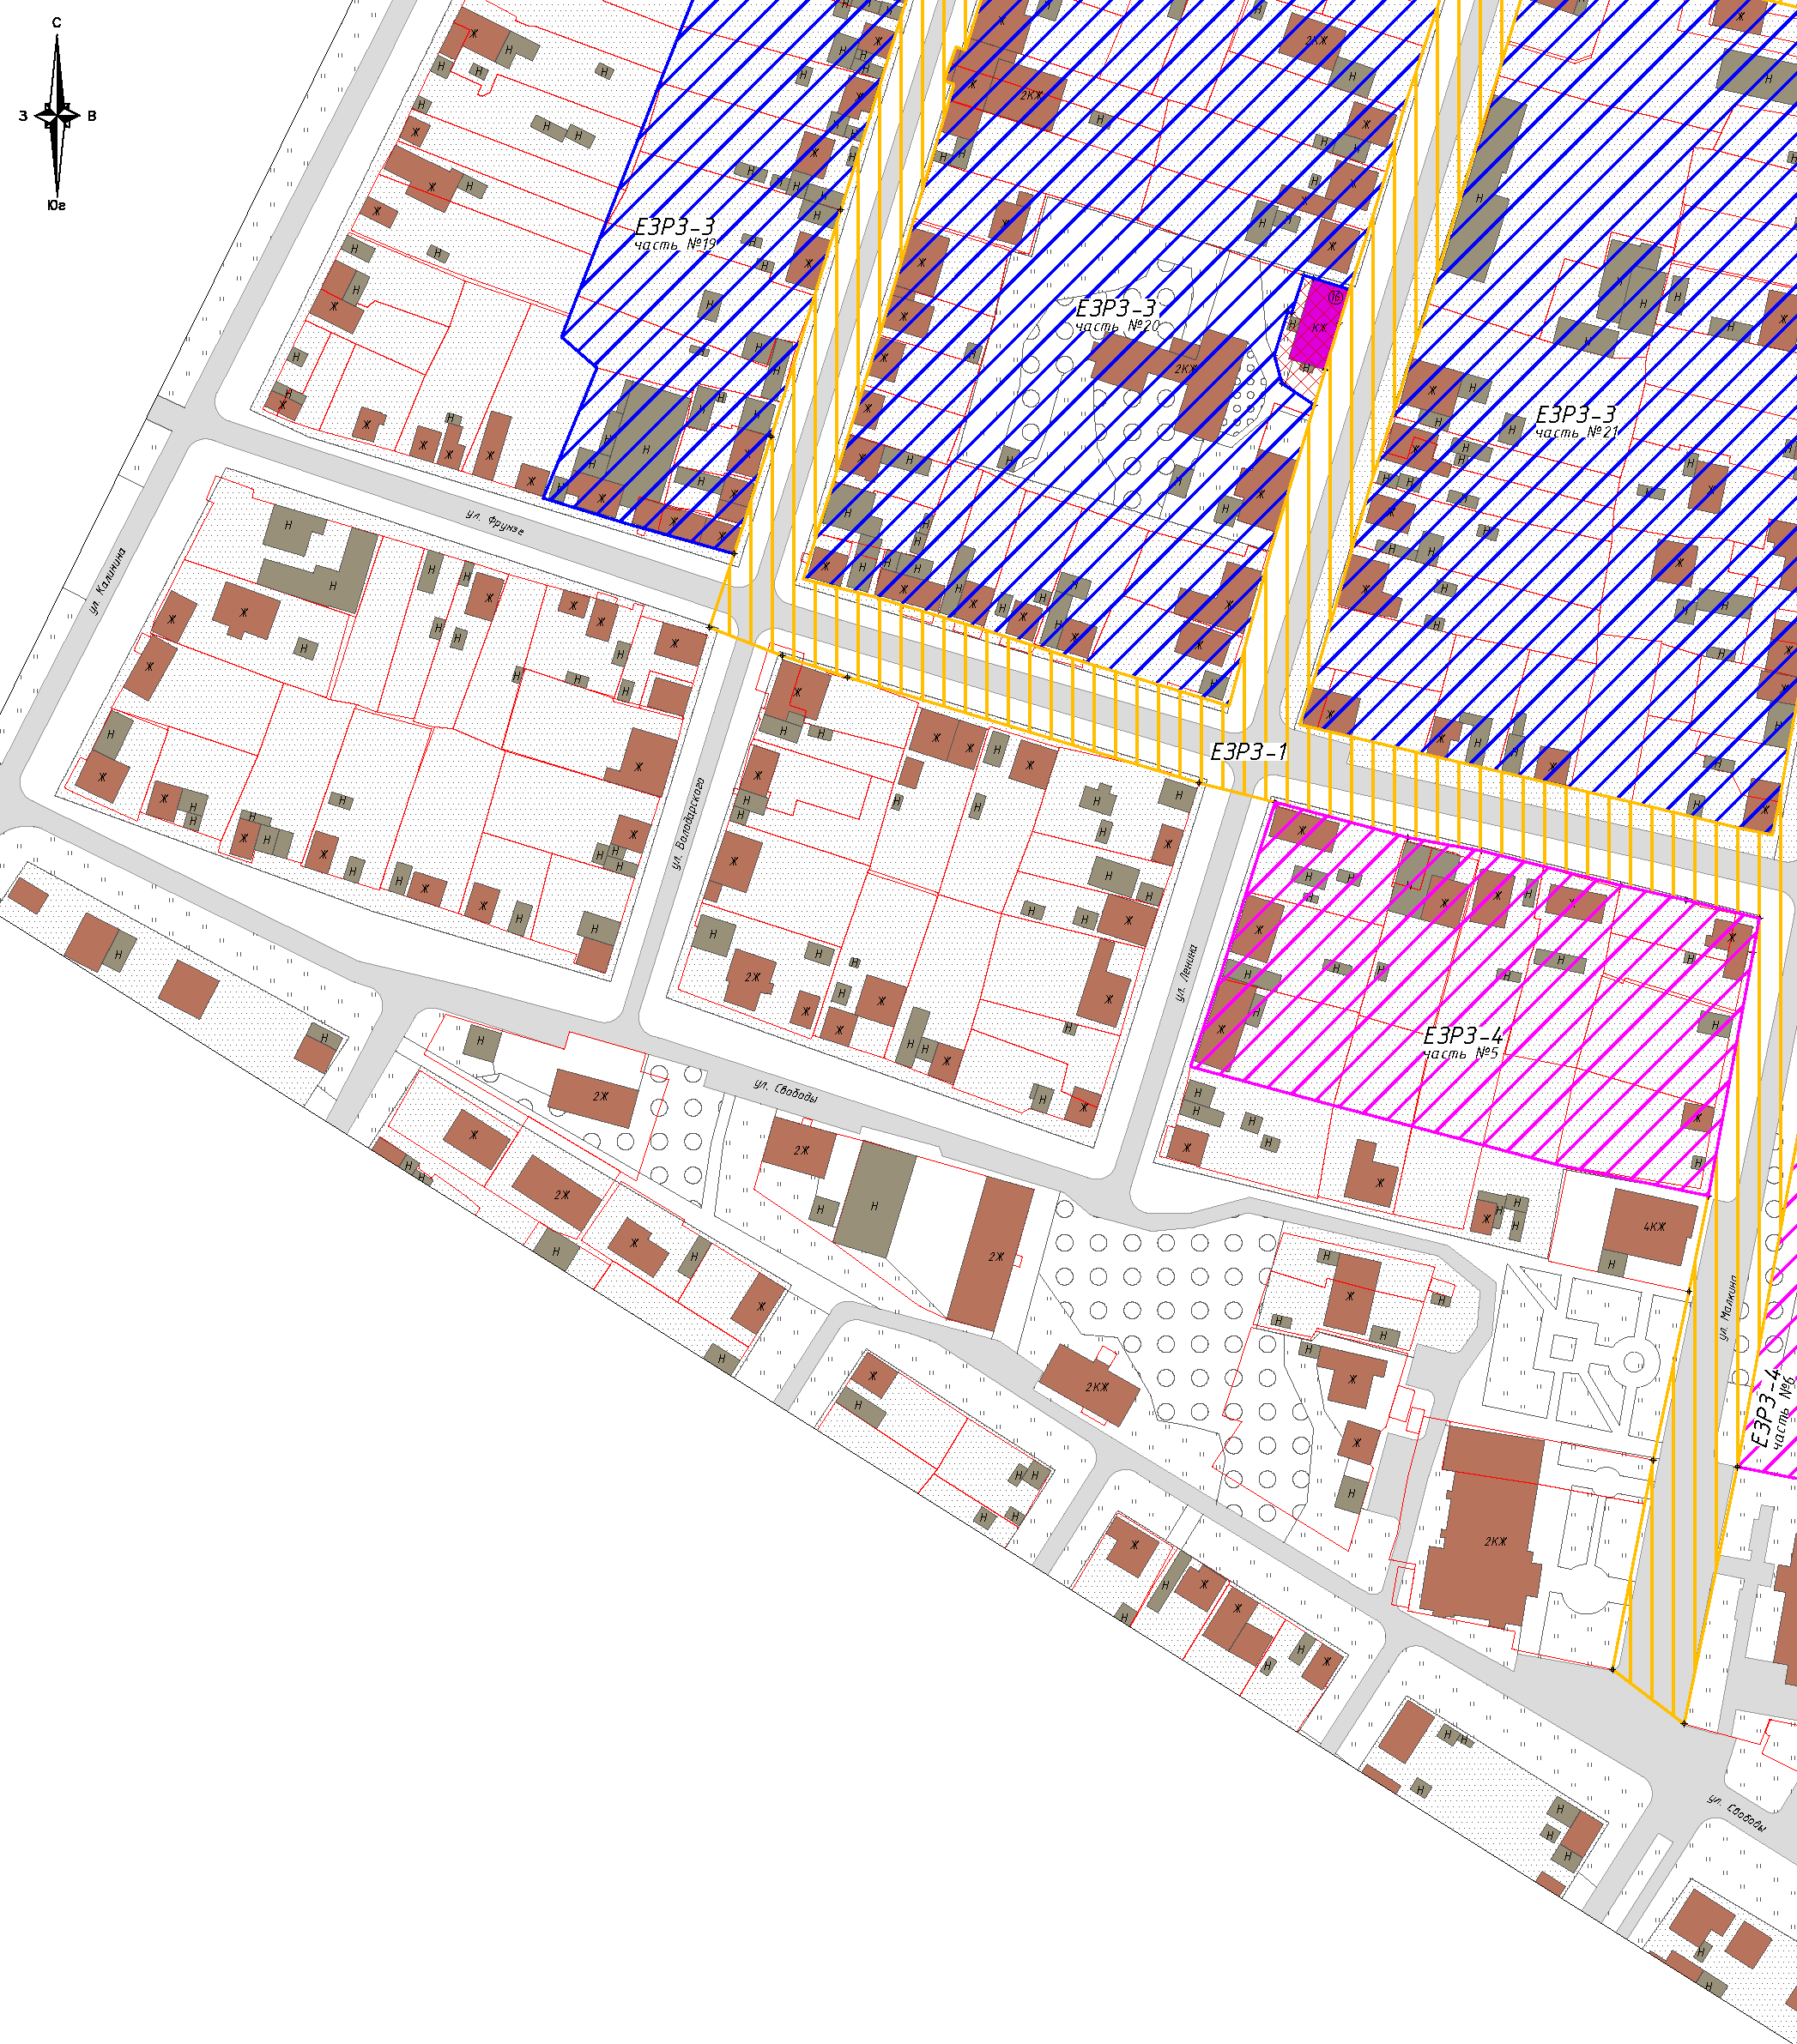
Республика Татарстан,
Тетюшский муниципальный район, г. Тетюши

Масштаб 1:2000

Карта (схема) границ объединенной зоны охраны объектов культурного наследия, расположенных в г. Тетюши
Лист 6

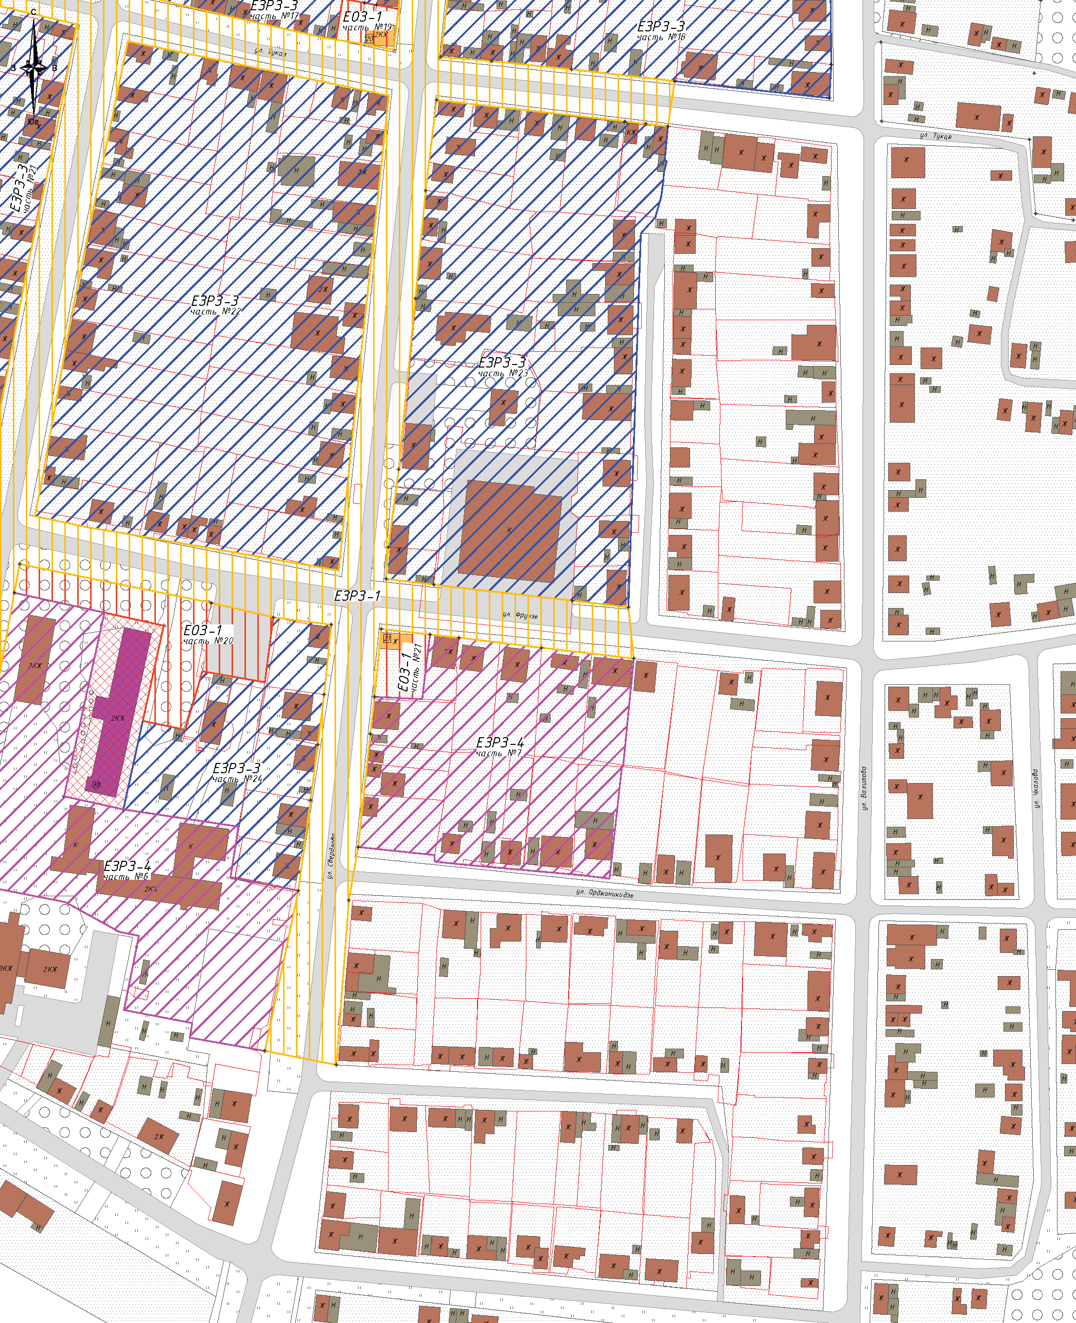
Республика Татарстан,
Тетюшсский муниципальный район, г. Тетюши

Масштаб 1:2000

Единая охранная зона объектов культурного наследия ЕОЗ-1,
адрес (местоположение): Республика Татарстан,
Тетюшский муниципальный район, г. Тетюши

Раздел 1

Сведения об объекте
№  п/п | Характеристики объекта | Описание характеристик
1 | Местоположение объекта | Республика Татарстан, Тетюшский муниципальный район, г. Тетюши
2 | Площадь объекта +/- величина погрешности определения площади (Р +/- Дельта Р) | 16 580 кв.метра +/- 45 кв.метра
3 | Иные характеристики объекта | -

Раздел 2

Сведения о местоположении границ объекта
1. Система координат: МСК-16
2. Сведения о характерных точках границ объекта
Обозначение характерных точек границ | Координаты, метров |  | Метод определения координат характерной точки | Средняя квадратическая погрешность положения характерной точки (Mt), метров | Описание обозначения точки на местности (при наличии)
Обозначение характерных точек границ | X | Y | Метод определения координат характерной точки |  | Описание обозначения точки на местности (при наличии)
1 | 2 | 3 | 4 | 5 | 6
- | - | - | - | - | -
3. Сведения о характерных точках части (частей) границы объекта
Обозначение характерных точек части границы | Координаты, метров |  | Метод определения координат характерной точки | Средняя квадратическая погрешность положения характерной точки (Mt), метров | Описание обозначения точки на местности (при наличии)
Обозначение характерных точек части границы | X | Y | Метод определения координат характерной точки |  | Описание обозначения точки на местности (при наличии)

1 | 2 | 3 | 4 | 5 | 6
Часть № 1
1 | 381301.97 | 1287863.33 | Аналитический | 0,1 | -
2 | 381296.07 | 1287894.35 | Аналитический | 0,1 | -
3 | 381289.44 | 1287899.02 | Аналитический | 0,1 | -
4 | 381251.95 | 1287902.39 | Аналитический | 0,1 | -
5 | 381223.41 | 1287902.81 | Аналитический | 0,1 | -
6 | 381222.87 | 1287900.29 | Аналитический | 0,1 | -
7 | 381221.14 | 1287861.70 | Аналитический | 0,1 | -
8 | 381268.65 | 1287863.81 | Аналитический | 0,1 | -
9 | 381269.60 | 1287858.13 | Аналитический | 0,1 | -
10 | 381273.20 | 1287858.64 | Аналитический | 0,1 | -
1 | 381301.97 | 1287863.33 | Аналитический | 0,1 | -
Часть № 2
11 | 381174.54 | 1287643.57 | Аналитический | 0,1 | -
12 | 381167.32 | 1287677.93 | Аналитический | 0,1 | -
13 | 381153.90 | 1287674.07 | Аналитический | 0,1 | -
14 | 381154.19 | 1287672.80 | Аналитический | 0,1 | -
15 | 381127.75 | 1287663.98 | Аналитический | 0,1 | -
16 | 381135.62 | 1287646.15 | Аналитический | 0,1 | -
17 | 381140.27 | 1287635.62 | Аналитический | 0,1 | -
11 | 381174.54 | 1287643.57 | Аналитический | 0,1 | -
Часть № 3
18 | 381147.32 | 1287690.31 | Аналитический | 0,1 | -
19 | 381143.03 | 1287708.18 | Аналитический | 0,1 | -
20 | 381127.12 | 1287703.61 | Аналитический | 0,1 | -
21 | 381105.54 | 1287697.41 | Аналитический | 0,1 | -
22 | 381103.57 | 1287703.83 | Аналитический | 0,1 | -
23 | 381096.15 | 1287701.82 | Аналитический | 0,1 | -
24 | 381098.42 | 1287695.85 | Аналитический | 0,1 | -
25 | 381088.31 | 1287692.63 | Аналитический | 0,1 | -
26 | 381082.02 | 1287690.71 | Аналитический | 0,1 | -
27 | 381081.00 | 1287690.45 | Аналитический | 0,1 | -
28 | 381086.48 | 1287672.79 | Аналитический | 0,1 | -
18 | 381147.32 | 1287690.31 | Аналитический | 0,1 | -
Часть № 4
29 | 381156.61 | 1287726.93 | Аналитический | 0,1 | -
30 | 381153.14 | 1287740.84 | Аналитический | 0,1 | -
31 | 381142.36 | 1287738.15 | Аналитический | 0,1 | -
32 | 381145.88 | 1287724.28 | Аналитический | 0,1 | -
29 | 381156.61 | 1287726.93 | Аналитический | 0,1 | -
Часть № 5
33 | 380880.39 | 1287345.52 | Аналитический | 0,1 | -
34 | 380879.98 | 1287346.05 | Аналитический | 0,1 | -
35 | 380873.21 | 1287357.20 | Аналитический | 0,1 | -
36 | 380872.61 | 1287358.25 | Аналитический | 0,1 | -
37 | 380857.43 | 1287349.24 | Аналитический | 0,1 | -
38 | 380859.83 | 1287344.32 | Аналитический | 0,1 | -
39 | 380862.03 | 1287340.67 | Аналитический | 0,1 | -
40 | 380865.25 | 1287336.36 | Аналитический | 0,1 | -
33 | 380880.39 | 1287345.52 | Аналитический | 0,1 | -
Часть № 6
41 | 380933.91 | 1287574.04 | Аналитический | 0,1 | -
42 | 380928.78 | 1287600.02 | Аналитический | 0,1 | -
43 | 380907.93 | 1287593.04 | Аналитический | 0,1 | -
44 | 380913.17 | 1287574.94 | Аналитический | 0,1 | -
45 | 380914.48 | 1287567.68 | Аналитический | 0,1 | -
41 | 380933.91 | 1287574.04 | Аналитический | 0,1 | -
Часть № 7
46 | 380846.16 | 1287555.30 | Аналитический | 0,1 | -
47 | 380841.17 | 1287571.28 | Аналитический | 0,1 | -
48 | 380834.14 | 1287569.08 | Аналитический | 0,1 | -
49 | 380839.13 | 1287553.11 | Аналитический | 0,1 | -
46 | 380846.16 | 1287555.30 | Аналитический | 0,1 | -
Часть № 8
50 | 380808.93 | 1287531.13 | Аналитический | 0,1 | -
51 | 380804.71 | 1287542.92 | Аналитический | 0,1 | -
52 | 380791.82 | 1287539.14 | Аналитический | 0,1 | -
53 | 380795.38 | 1287528.32 | Аналитический | 0,1 | -
54 | 380796.16 | 1287528.54 | Аналитический | 0,1 | -
55 | 380802.82 | 1287530.31 | Аналитический | 0,1 | -
56 | 380803.33 | 1287530.07 | Аналитический | 0,1 | -
50 | 380808.93 | 1287531.13 | Аналитический | 0,1 | -
Часть № 9
57 | 380894.55 | 1287614.71 | Аналитический | 0,1 | -
58 | 380887.90 | 1287637.98 | Аналитический | 0,1 | -
59 | 380869.58 | 1287633.45 | Аналитический | 0,1 | -
60 | 380852.86 | 1287628.46 | Аналитический | 0,1 | -
61 | 380847.41 | 1287626.84 | Аналитический | 0,1 | -
62 | 380854.56 | 1287602.28 | Аналитический | 0,1 | -
63 | 380859.47 | 1287603.85 | Аналитический | 0,1 | -
64 | 380876.91 | 1287609.48 | Аналитический | 0,1 | -
57 | 380894.55 | 1287614.71 | Аналитический | 0,1 | -
Часть № 10
65 | 380843.76 | 1287599.60 | Аналитический | 0,1 | -
66 | 380840.06 | 1287616.88 | Аналитический | 0,1 | -
67 | 380836.71 | 1287621.62 | Аналитический | 0,1 | -
68 | 380827.87 | 1287619.33 | Аналитический | 0,1 | -
69 | 380833.64 | 1287596.98 | Аналитический | 0,1 | -
65 | 380843.76 | 1287599.60 | Аналитический | 0,1 | -
Часть № 11
70 | 380815.17 | 1287589.55 | Аналитический | 0,1 | -
71 | 380814.77 | 1287590.98 | Аналитический | 0,1 | -
72 | 380810.67 | 1287605.12 | Аналитический | 0,1 | -
73 | 380807.30 | 1287603.95 | Аналитический | 0,1 | -
74 | 380800.95 | 1287601.69 | Аналитический | 0,1 | -
75 | 380799.00 | 1287600.52 | Аналитический | 0,1 | -
76 | 380802.66 | 1287588.21 | Аналитический | 0,1 | -
77 | 380803.24 | 1287585.98 | Аналитический | 0,1 | -
70 | 380815.17 | 1287589.55 | Аналитический | 0,1 | -
Часть № 12
78 | 380767.38 | 1287660.09 | аналитический | 0,1 | -
79 | 380765.53 | 1287667.47 | аналитический | 0,1 | -
80 | 380766.09 | 1287667.60 | аналитический | 0,1 | -
81 | 380763.69 | 1287674.85 | аналитический | 0,1 | -
82 | 380754.63 | 1287672.58 | аналитический | 0,1 | -
83 | 380758.32 | 1287657.83 | аналитический | 0,1 | -
78 | 380767.38 | 1287660.09 | аналитический | 0,1 | -
Часть № 13
84 | 380848.95 | 1287788.37 | Аналитический | 0,1 | -
85 | 380847.25 | 1287802.93 | Аналитический | 0,1 | -
86 | 380835.03 | 1287801.50 | Аналитический | 0,1 | -
87 | 380826.54 | 1287800.47 | Аналитический | 0,1 | -
88 | 380827.86 | 1287786.29 | Аналитический | 0,1 | -
84 | 380848.95 | 1287788.37 | Аналитический | 0,1 | -
Часть № 14
89 | 380565.36 | 1287511.71 | Аналитический | 0,1 | -
90 | 380559.44 | 1287533.16 | Аналитический | 0,1 | -
91 | 380543.86 | 1287528.88 | Аналитический | 0,1 | -
92 | 380549.67 | 1287506.72 | Аналитический | 0,1 | -
89 | 380565.36 | 1287511.71 | Аналитический | 0,1 | -
Часть № 15
93 | 380508.71 | 1287781.57 | Аналитический | 0,1 | -
94 | 380506.88 | 1287798.86 | Аналитический | 0,1 | -
95 | 380473.18 | 1287794.09 | Аналитический | 0,1 | -
96 | 380476.09 | 1287772.99 | Аналитический | 0,1 | -
97 | 380493.71 | 1287775.00 | Аналитический | 0,1 | -
98 | 380493.34 | 1287779.34 | Аналитический | 0,1 | -
93 | 380508.71 | 1287781.57 | Аналитический | 0,1 | -
Часть № 16
99 | 380490.61 | 1287437.21 | Аналитический | 0,1 | -
100 | 380482.20 | 1287461.32 | Аналитический | 0,1 | -
101 | 380443.02 | 1287449.23 | Аналитический | 0,1 | -
102 | 380450.41 | 1287425.18 | Аналитический | 0,1 | -
99 | 380490.61 | 1287437.21 | Аналитический | 0,1 | -
Часть № 17
103 | 380492.91 | 1287546.21 | Аналитический | 0,1 | -
104 | 380488.81 | 1287565.56 | Аналитический | 0,1 | -
105 | 380460.84 | 1287559.97 | Аналитический | 0,1 | -
106 | 380463.00 | 1287544.92 | Аналитический | 0,1 | -
107 | 380468.98 | 1287545.68 | Аналитический | 0,1 | -
108 | 380469.79 | 1287541.56 | Аналитический | 0,1 | -
103 | 380492.91 | 1287546.21 | Аналитический | 0,1 | -
Часть № 18
109 | 380350.78 | 1287444.04 | Аналитический | 0,1 | -
110 | 380345.06 | 1287466.99 | Аналитический | 0,1 | -
111 | 380332.82 | 1287463.94 | Аналитический | 0,1 | -
112 | 380338.55 | 1287440.99 | Аналитический | 0,1 | -
109 | 380350.78 | 1287444.04 | Аналитический | 0,1 | -
Часть № 19
113 | 380304.29 | 1287682.11 | Аналитический | 0,1 | -
114 | 380302.26 | 1287692.93 | Аналитический | 0,1 | -
115 | 380301.20 | 1287698.81 | Аналитический | 0,1 | -
116 | 380299.25 | 1287709.66 | Аналитический | 0,1 | -
117 | 380279.14 | 1287707.35 | Аналитический | 0,1 | -
118 | 380281.86 | 1287692.99 | Аналитический | 0,1 | -
119 | 380284.09 | 1287678.79 | Аналитический | 0,1 | -
113 | 380304.29 | 1287682.11 | Аналитический | 0,1
Часть № 20
120 | 380025.39 | 1287522.67 | Аналитический | 0,1 | -
121 | 380006.28 | 1287617.26 | Аналитический | 0,1 | -
122 | 379999.12 | 1287647.88 | Аналитический | 0,1 | -
123 | 379967.06 | 1287643.73 | Аналитический | 0,1 | -
124 | 379972.50 | 1287612.90 | Аналитический | 0,1 | -
125 | 379943.65 | 1287604.40 | Аналитический | 0,1 | -
126 | 379948.04 | 1287583.48 | Аналитический | 0,1 | -
127 | 379995.01 | 1287593.80 | Аналитический | 0,1 | -
128 | 380001.45 | 1287564.52 | Аналитический | 0,1 | -
129 | 380011.22 | 1287520.09 | Аналитический | 0,1 | -
120 | 380025.39 | 1287522.67 | Аналитический | 0,1 | -
Часть № 21
130 | 379993.39 | 1287701.14 | Аналитический | 0,1 | -
131 | 379990.61 | 1287725.22 | Аналитический | 0,1 | -
132 | 379958.78 | 1287721.37 | Аналитический | 0,1 | -
133 | 379959.89 | 1287697.87 | Аналитический | 0,1 | -
130 | 379993.39 | 1287701.14 | Аналитический | 0,1 | -

Раздел 3

Сведения о местоположении измененных (уточненных) границ объекта
1. Система координат: МСК-16
2. Сведения о характерных точках границ объекта
Обозначение характерных точек границ | Существующие координаты, метров |  | Измененные (уточненные) координаты, метров |  | Метод определения координат характерной точки | Средняя квадратическая погрешность положения характерной точки (Mt), метров | Описание обозначения точки на местности (при наличии)
Обозначение характерных точек границ | X | Y | X | Y | Метод определения координат характерной точки |  | Описание обозначения точки на местности (при наличии)
1 | 2 | 3 | 4 | 5 | 6 | 7 | 8
- | - | - | - | - | - | - | -
3. Сведения о характерных точках части (частей) границы объекта
1 | 2 | 3 | 4 | 5 | 6 | 7 | 8
- | - | - | - | - | - | - | -
Раздел 4

План границ

единой охранной зоны объектов культурного наследия ЕОЗ-1, адрес (местоположение): Республика Татарстан, Тетюшский муниципальный район, г. Тетюши
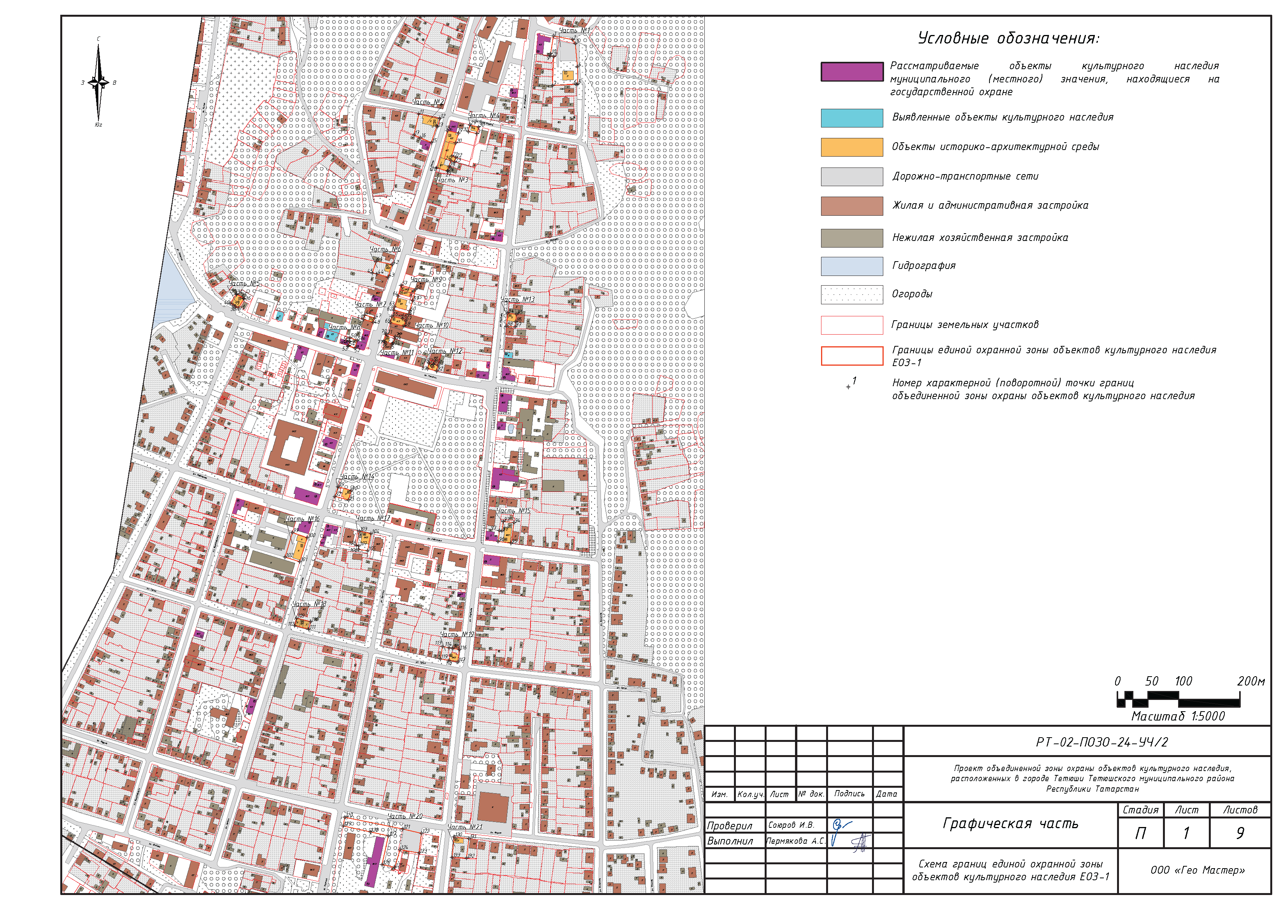
Республика Татарстан,
Тетюшский муниципальный район, г. Тетюши

Масштаб 1:5000

Условные обозначения:

Текстовое описание местоположения границ

единой охранной зоны объектов культурного наследия ЕОЗ-1,

адрес (местоположение): Республика Татарстан, Тетюшский муниципальный район, г. Тетюши

Прохождение границы |  | Описание прохождения границы
от точки | до точки | Описание прохождения границы

1 | 2 | 3
Часть № 1
1 | 5 | от точки 1, расположенной на границе территории объекта культурного наследия «Здание земской аптеки, конец XIX в.», в юго-восточном направлении вдоль ул.Врачей Соколовых, до точки 5
5 | 7 | от точки 5 в юго-западном направлении по внутриквартальным границам земельных участков до точки 7
7 | 1 | от точки 7 в северном направлении по внутриквартальным границам земельных участков, далее вдоль границ территории объекта культурного наследия «Здание земской аптеки, конец XIX в.» до точки 1
Часть № 2
11 | 12 | от точки 11, расположенной на границе земельного участка с кадастровым номером 16:38:010508:12, в юго-восточном направлении вдоль ул.Карла Маркса до точки 12
12 | 15 | от точки 12 в юго-западном направлении вдоль ул.Ленина, до точки 15
15 | 17 | от точки 15 в северо-западном направлении по внутриквартальным границам земельных участков, до точки 17
17 | 11 | от точки 17 в северо-восточном направлении по внутриквартальной территории до точки 11
Часть № 3
18 | 19 | от точки 18, расположенной на границе территории объекта культурного наследия «Дом Серебрякова, 1880 г.», в юго-восточном направлении до точки 19
19 | 27 | от точки 19 в юго-западном направлении вдоль внутриквартальных границ земельных участков и дворовых фасадов здания по ул.Ленина, д. 25 до точки 27
27 | 28 | от точки 27 в северо-западном направлении по внутриквартальным границам земельных участков до точки 28
28 | 18 | от точки 28 в северо-восточном направлении вдоль ул.Ленина до точки 18
Часть № 4
29 | 30 | от точки 29, расположенной на границе территории объекта культурного наследия «Дом Серебрякова, 1880 г.», в юго-восточном направлении вдоль ул.Карла Маркса до точки 30
30 | 31 | от точки 30 в юго-западном направлении вдоль внутриквартальных границ земельных участков до точки 31
31 | 32 | от точки 31 в северо-западном направлении вдоль границ территории объекта культурного наследия «Дом Серебрякова, 1880 г.» до точки 32
32 | 29 | от точки 32 в северо-восточном направлении вдоль границ территории объекта культурного наследия «Дом Серебрякова, 1880 г.» до точки 29
Часть № 5
33 | 36 | от точки 33, расположенной на границе земельного участка с кадастровым номером 16:38:010507:7, в юго-восточном направлении по оси стыковки зданий до точки 36
36 | 37 | от точки 36 в юго-западном направлении по внутриквартальным границам земельных участков до точки 37
37 | 40 | от точки 37 в северо-западном направлении вдоль ул.Горького до точки 40
40 | 33 | от точки 40 в северо-восточном направлении по внутриквартальным границам земельных участков до точки 33
Часть № 6
41 | 42 | от точки 41, расположенной на границе земельного участка с кадастровым номером 16:38:010507:86, в юго-восточном направлении по внутриквартальным границам земельных участков до точки 42
42 | 43 | от точки 42 в юго-западном направлении вдоль ул.Ленина до точки 43
43 | 45 | от точки 43 в северо-западном направлении по внутриквартальным границам земельных участков до точки 45
45 | 41 | от точки 45 в северо-восточном направлении по внутриквартальной территории до точки 41
Часть № 7
46 | 47 | от точки 46, расположенной на границе земельного участка с кадастровым номером 16:38:010507:97, в юго-восточном направлении по внутриквартальным границам земельных участков до точки 47
47 | 48 | от точки 47 в юго-западном направлении вдоль ул.Ленина до точки 48
48 | 49 | от точки 48 в северо-западном направлении по внутриквартальным границам земельных участков до точки 49
49 | 46 | от точки 49 в северо-восточном направлении по внутриквартальным границам земельных участков до точки 46
Часть № 8
50 | 51 | от точки 50, расположенной на северо-восточном углу границ территории объекта культурного наследия «Магазин и склад Н.П. Полосухина», в юго-восточном направлении вдоль границ территории объекта культурного наследия «Дом Чембарцевых, XIX в.» до точки 51
51 | 52 | от точки 51 в юго-западном направлении вдоль границ территории объекта культурного наследия «Чайная Чембарцевых, XIX в.» до точки 52
52 | 53 | от точки 52 в северо-западном направлении вдоль ул.Горького до точки 53
53 | 50 | от точки 53 в северо-восточном направлении вдоль границ территории объекта культурного наследия «Магазин и склад Н.П. Полосухина» до точки 50
Часть № 9
57 | 58 | от точки 57, расположенной около северо-западного угла здания по ул.Ленина, д. 43, в юго-восточном направлении вдоль северного фасада этого здания до точки 58
58 | 61 | от точки 58 в юго-западном направлении по оси восточной границы земельного участка с кадастровым номером 16:38:010507:338 до точки 61
61 | 62 | от точки 61 в северо-западном направлении по внутриквартальным границам земельных участков до точки 62
62 | 57 | от точки 62 в северо-восточном направлении вдоль ул.Ленина до точки 57
Часть № 10
65 | 67 | от точки 65, расположенной на границе земельного участка с кадастровым номером 16:38:010507:334, в юго-восточном направлении по внутриквартальным границам земельных участков до точки 67
67 | 68 | от точки 67 в юго-западном направлении по внутриквартальным границам земельных участков до точки 68
68 | 69 | от точки 68 в северо-западном направлении по внутриквартальным границам земельных участков до точки 69
69 | 65 | от точки 69 в северо-восточном направлении вдоль ул.Ленина до точки 65
Часть № 11
70 | 72 | от точки 70, расположенной около северо-западного угла здания по ул.Ленина, д. 51, в юго-восточном направлении до точки 72
72 | 75 | от точки 72 в юго-западном направлении по внутриквартальным границам земельных участков и их осям, до точки 75
75 | 77 | от точки 75 в северо-западном направлении по внутриквартальным границам земельных участков до точки 77
77 | 70 | от точки 77 в северо-восточном направлении вдоль ул.Ленина до точки 70
Часть № 12
78 | 81 | от точки 78, расположенной на границе земельного участка с кадастровым номером 16:38:010507:39, в юго-восточном направлении по внутриквартальным границам земельных участков до точки 81
81 | 82 | от точки 81 в юго-западном направлении по внутриквартальным границам земельных участков до точки 82
82 | 83 | от точки 82 в северо-западном направлении вдоль ул.Горького до точки 83
83 | 78 | от точки 83 в северо-восточном направлении по внутриквартальным границам земельных участков до точки 78
Часть № 13
84 | 85 | от точки 84, расположенной около северо-западного угла здания по ул.Свердлова, д. 43, в юго-восточном направлении по внутриквартальным границам земельных участков до точки 85
85 | 87 | от точки 85 в юго-западном направлении по оси стыковки зданий до точки 87
87 | 88 | от точки 87 в северо-западном направлении вдоль северного фасада хозяйственной постройки до точки 88
88 | 84 | от точки 88 в северо-восточном направлении вдоль ул.Свердлова до точки 84
Часть № 14
89 | 90 | от точки 89, расположенной на западной границе земельного участка с кадастровым номером 16:38:010902:4, в юго-восточном направлении по внутриквартальным границам земельных участков до точки 90
90 | 91 | от точки 90 в юго-западном направлении по внутриквартальным границам земельных участков до точки 91
91 | 92 | от точки 91 в северо-западном направлении по внутриквартальным границам земельных участков до точки 92
92 | 89 | от точки 92 в северо-восточном направлении вдоль ул.Ленина до точки 89
Часть № 15
93 | 94 | от точки 93, расположенной на границе земельного участка с кадастровым номером 16:38:011001:361, в юго-восточном направлении по внутриквартальным границам земельных участков до точки 94
94 | 95 | от точки 94 в юго-западном направлении по внутриквартальным границам земельных участков до точки 95
95 | 96 | от точки 95 в северо-западном направлении вдоль ул.Либкнехта до точки 96
96 | 93 | от точки 96 в северо-восточном направлении по внутриквартальным границам земельных участков до точки 93
Часть № 16
99 | 100 | от точки 99, расположенной на границе территории объекта культурного наследия «Дом Н.Ф. Крупина, XIX в.», в юго-восточном направлении до точки 100
100 | 101 | от точки 100 в юго-западном направлении вдоль ул.Ленина до точки 101
101 | 102 | от точки 101 в северо-западном направлении до точки 102
102 | 99 | от точки 102 в северо-восточном направлении вдоль внутриквартального транспортного проезда до точки 99
Часть № 17
103 | 104 | от точки 103, расположенной на границе земельного участка с кадастровым номером 16:38:010905:17, в юго-восточном направлении вдоль ул.Либкнехта до точки 104
104 | 105 | от точки 104 в юго-западном направлении вдоль границ земельного участка с кадастровым номером 16:38:010905:17 до точки 105
105 | 108 | от точки 105 в северо-западном направлении вдоль границ земельного участка с кадастровым номером 16:38:010905:17 до точки 108
108 | 103 | от точки 108 в северо-восточном направлении вдоль границ земельного участка с кадастровым номером 16:38:010905:17 до точки 103
Часть № 18
109 | 110 | от точки 109, расположенной на границе земельного участка с кадастровым номером 16:38:010905:11, в юго-восточном направлении вдоль границы земельного участка до точки 110
110 | 111 | от точки 110 в юго-западном направлении вдоль границ земельного участка с кадастровым номером 16:38:010905:11 до точки 111
111 | 112 | от точки 111 в северо-западном направлении вдоль ул.Тукая до точки 112
112 | 109 | от точки 112 в северо-восточном направлении вдоль ул.Ленина до точки 109
Часть № 19
113 | 116 | от точки 113, расположенной на границе земельного участка с кадастровым номером 16:38:010906:20, в юго-восточном направлении по внутриквартальным границам земельных участков до точки 116
116 | 117 | от точки 116 в юго-западном направлении вдоль ул.Свердлова до точки 117
117 | 119 | от точки 117 в северо-западном направлении вдоль ул.Тукая до точки 119
119 | 113 | от точки 119 в северо-восточном направлении вдоль восточного фасада хозяйственной постройки до точки 113
Часть № 20
120 | 122 | от точки 120, расположенной на границе земельного участка с кадастровым номером 16:38:010914:1, в юго-восточном направлении вдоль ул.Фрунзе до точки 122
122 | 123 | от точки 122 в юго-западном направлении вдоль края асфальтированной площадки до точки 123
123 | 124 | от точки 123 в северо-западном направлении до точки 124
124 | 125 | от точки 124 в юго-западном направлении вдоль ограждения до точки 125
125 | 126 | от точки 125 в северо-западном направлении до точки 126
126 | 127 | от точки 126 в северо-восточном направлении вдоль границ территории объекта культурного наследия «Здание мужской гимназии, 1914 г.» до точки 127
127 | 129 | от точки 127 в северо-западном направлении вдоль границ территории объекта культурного наследия «Здание мужской гимназии, 1914 г.» до точки 129
129 | 120 | от точки 129 в северо-восточном направлении вдоль ул.Малкина до точки 120
Часть № 21
130 | 131 | от точки 130, расположенной на границе земельного участка с кадастровым номером 16:38:011014:21, в юго-восточном направлении вдоль ул.Фрунзе до точки 131
131 | 132 | от точки 131 в юго-западном направлении вдоль западного фасада здания по ул.Фрунзе, д. 107а до точки 132
132 | 133 | от точки 132 в северо-западном направлении по внутриквартальным границам земельных участков до точки 133
133 | 130 | от точки 133 в северо-восточном направлении вдоль ул.Свердлова до точки 130

Особый режим использования земель и требования к градостроительным регламентам в границах единой охранной зоны объектов культурного наследия ЕОЗ-1, адрес (местоположение): Республика Татарстан, Тетюшский муниципальный район, г. Тетюши

Запрещается:
1. Строительство, за исключением применения специальных мер, направленных на сохранение и восстановление (регенерацию) историко-градостроительной и (или) природной среды объекта культурного наследия (восстановление, воссоздание, восполнение частично или полностью утраченных элементов и (или) характеристик историко-градостроительной и (или) природной среды).
2. Использование строительных технологий, оказывающих негативное воздействие на объекты культурного наследия и историческую застройку.
3. Размещение взрыво- и пожароопасных объектов, угрожающих сохранности объекта культурного наследия.
4. Строительство линейных объектов инженерной инфраструктуры наземным и надземным способами.
Исключение составляют случаи, когда строительство направлено на минимизацию негативного воздействия на объект культурного наследия и его историко-градостроительную и (или) природную среду, или необходимо для обеспечения его функционирования или обеспечения жизнедеятельности населения, или необходимо для обеспечения сохранности, сохранения, содержания и эксплуатации объекта культурного наследия религиозного назначения и (или) объектов капитального строительства, образующих с ним монастырский, храмовый или иной культовый комплекс.
5. Реконструкция объектов капитального строительства, предусматривающая:
5.1. Возведение надстроек и пристроек по линии застройки квартала.
5.2. Изменение формы крыши, пропорций расположения и количества оконных и дверных проёмов, архитектурного стиля, видов отделочных материалов и декоративных элементов фасадов.
5.3. Применение в отделке фасадов материалов, цветовых решений, не соответствующих требованиям:
использование дерева или штукатурки с последующей побелкой или покраской, кирпича и штукатурки в отделке цоколя, вентиляционных и печных труб;
использование для деревянных стен - натурального цвета дерева;
при покраске обшивки и элементов фасада использование цветов: белый, серый, пастельные тона, охра, светло-зеленый, зеленый, голубой, светло-синий, коричневый, красно-коричневый, сурик; для каменных (кирпичных) поверхностей - обмазка известковым раствором, окраска светлыми пастельными тонами или побелка по кирпичной кладке или штукатурке, сохранение краснокирпичных элементов.
5.4. Организацию крыш, не соответствующих требованиям:
по применению металла, гибких кровельных материалов;
с использованием в покраске сурика, серого, красно-коричневого, зеленого и синего цветов.
Исключение составляют случаи, если такая реконструкция необходима для обеспечения функционирования объекта культурного наследия.
6. Размещение рекламы, некапитальных строений, сооружений и объектов, включая автостоянки, а именно:
рекламы, рекламных конструкций, баннеров, растяжек, кроме праздничного и событийного оформления;
установка сплошных ограждений (кроме временных строительных ограждающих конструкций) из бетона, металлопрофиля, шифера с использованием в окраске насыщенных оттенков основных цветов с примесями белого или серого менее 50 процентов к чистому цвету;
размещение площадок для мусоросборников, контейнеров для отходов на участках со стороны улиц;
некапитальных строений, за исключением временных в виде деревянных объектов или объектов из других материалов, обшитых деревом, тканевых палаток, (шатров), соответствующих типу исторической застройки, с вальмовой либо двускатной кровлей и углом наклона кровли не более 30 градусов;
некапитальных навесов, киосков, павильонов, за исключением временных, устанавливаемых на время проведения праздничных мероприятий, а также теплиц и навесов на земельных участках для ведения личного подсобного хозяйства.
Исключение составляют случаи, когда размещение соответствует назначению объекта культурного наследия религиозного назначения и (или) объектов капитального строительства, образующих с ним монастырский, храмовый или иной культовый комплекс, и (или) необходимо для обеспечения его современного использования.
8. Размещение антенно-мачтовых сооружений связи.
Этот запрет не применяется к сооружениям, которые размещены до 1 марта 2025 г., и не ограничивает проведение работ по их ремонту и модернизации в пределах их объемно-пространственных параметров.
9. Проведение работ в области благоустройства, предусматривающее:
установку светопроницаемых (решетчатых) ограждений высотой более 1,5 метра, входных групп ворот высотой более 2 метров;
установку ограждений, не соответствующих требованиям по применению натурального дерева, кованных и сварных металлических элементов в заполнении ограды, кирпичных столбиков и входных групп;
установка элементов наружного освещения, не отвечающих требованиям по применению стилизованных под историческую традицию опор освещения и светильников.
Исключение составляют случаи, когда работы не оказывают негативного воздействия на объект культурного наследия, или не нарушают характеристики его историко-градостроительной среды, или необходимы для обеспечения его функционирования или обеспечения жизнедеятельности населения.

Единая охранная зона объектов культурного наследия ЕОЗ-2,
адрес (местоположение): Республика Татарстан,
Тетюшский муниципальный район, г. Тетюши

Раздел 1

Сведения об объекте
№  п/п | Характеристики объекта | Описание характеристик
1 | Местоположение объекта | Республика Татарстан, Тетюшский муниципальный район, г. Тетюши
2 | Площадь объекта +/- величина погрешности определения площади (Р +/- Дельта Р) | 12 905 кв.метра +/- 40 кв.метра
3 | Иные характеристики объекта | -

Раздел 2

Сведения о местоположении границ объекта
1. Система координат: МСК-16
2. Сведения о характерных точках границ объекта
Обозначение характерных точек границ | Координаты, метров |  | Метод определения координат характерной точки | Средняя квадратическая погрешность положения характерной точки (Mt), метров | Описание обозначения точки на местности (при наличии)
Обозначение характерных точек границ | X | Y | Метод определения координат характерной точки |  | Описание обозначения точки на местности (при наличии)
1 | 2 | 3 | 4 | 5 | 6
- | - | - | - | - | -
3. Сведения о характерных точках части (частей) границы объекта
Обозначение характерных точек части границы | Координаты, метров |  | Метод определения координат характерной точки | Средняя квадратическая погрешность положения характерной точки (Mt), метров | Описание обозначения точки на местности (при наличии)
Обозначение характерных точек части границы | X | Y | Метод определения координат характерной точки |  | Описание обозначения точки на местности (при наличии)

1 | 2 | 3 | 4 | 5 | 6
1 | 381288.53 | 1287331.85 | Аналитический | 0,1 | -
2 | 381275.06 | 1287386.67 | Аналитический | 0,1 | -
3 | 381267.89 | 1287415.73 | Аналитический | 0,1 | -
4 | 381229.64 | 1287409.61 | Аналитический | 0,1 | -
5 | 381218.04 | 1287406.21 | Аналитический | 0,1 | -
6 | 381203.06 | 1287404.59 | Аналитический | 0,1 | -
7 | 381192.67 | 1287396.88 | Аналитический | 0,1 | -
8 | 381196.74 | 1287391.19 | Аналитический | 0,1 | -
9 | 381182.18 | 1287377.89 | Аналитический | 0,1 | -
10 | 381177.50 | 1287381.51 | Аналитический | 0,1 | -
11 | 381163.63 | 1287368.15 | Аналитический | 0,1 | -
12 | 381146.05 | 1287355.78 | Аналитический | 0,1 | -
13 | 381148.45 | 1287351.06 | Аналитический | 0,1 | -
14 | 381133.62 | 1287346.63 | Аналитический | 0,1 | -
15 | 381132.27 | 1287348.98 | Аналитический | 0,1 | -
16 | 381104.86 | 1287338.16 | Аналитический | 0,1 | -
17 | 381088.15 | 1287324.63 | Аналитический | 0,1 | -
18 | 381098.92 | 1287293.83 | Аналитический | 0,1 | -
1 | 381288.53 | 1287331.85 | Аналитический | 0,1 | -

Раздел 3

Сведения о местоположении измененных (уточненных) границ объекта
1. Система координат: МСК-16
2. Сведения о характерных точках границ объекта
Обозначение характерных точек границ | Существующие координаты, метров |  | Измененные (уточненные) координаты, метров |  | Метод определения координат характерной точки | Средняя квадратическая погрешность положения характерной точки (Mt), метров | Описание обозначения точки на местности (при наличии)
Обозначение характерных точек границ | X | Y | X | Y | Метод определения координат характерной точки |  | Описание обозначения точки на местности (при наличии)
1 | 2 | 3 | 4 | 5 | 6 | 7 | 8
- | - | - | - | - | - | - | -
3. Сведения о характерных точках части (частей) границы объекта
1 | 2 | 3 | 4 | 5 | 6 | 7 | 8
- | - | - | - | - | - | - | -
Раздел 4

План границ

единой охранной зоны объектов культурного наследия ЕОЗ-2,

адрес (местоположение): Республика Татарстан,

Тетюшский муниципальный район, г. Тетюши
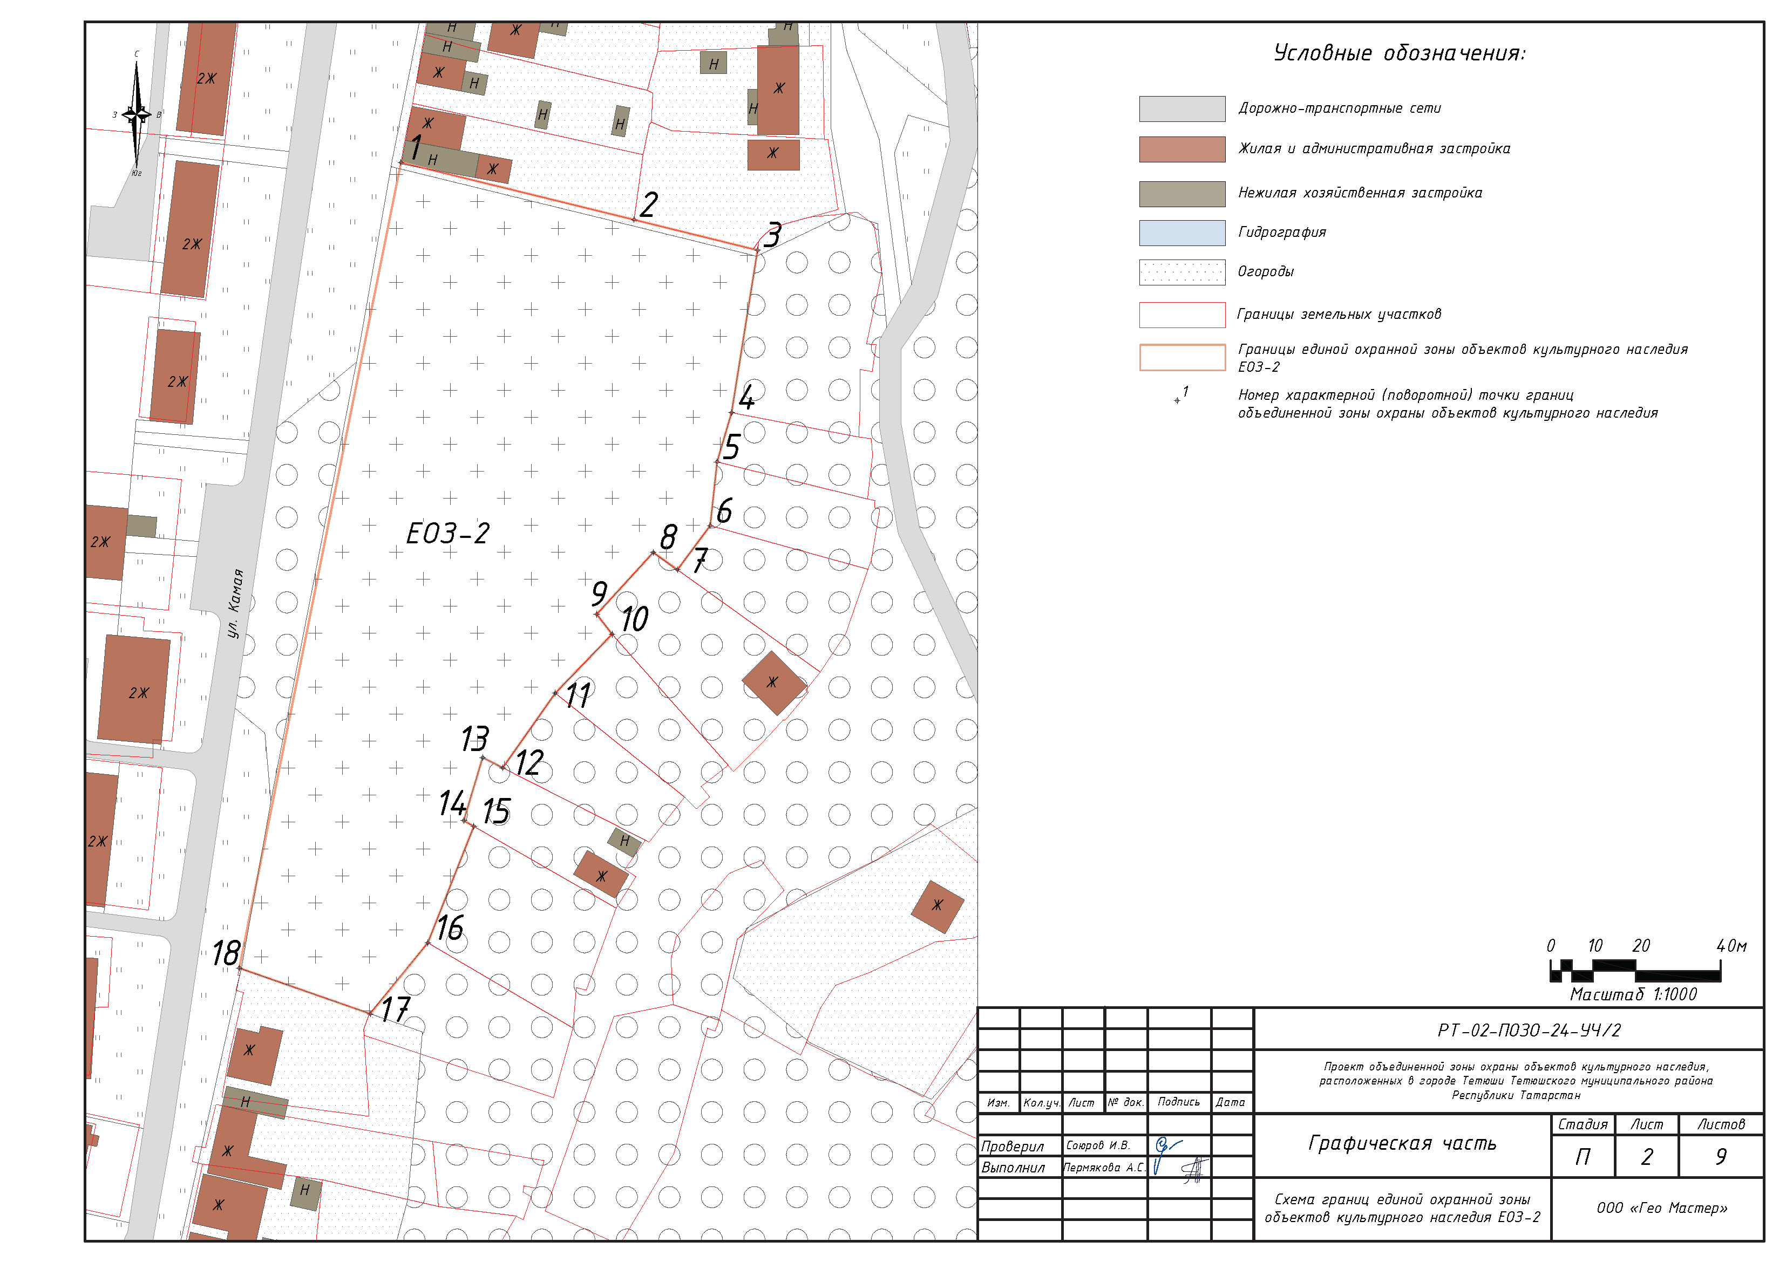
Республика Татарстан,
Тетюшский муниципальный район, г. Тетюши

Масштаб 1:2000
Условные обозначения:

Текстовое описание местоположения границ

единой охранной зоны объектов культурного наследия ЕОЗ-2,

адрес (местоположение): Республика Татарстан,

Тетюшский муниципальный район, г. Тетюши

Прохождение границы |  | Описание прохождения границы
от точки | до точки | Описание прохождения границы

1 | 2 | 3
1 | 3 | от точки 1, расположенной на границе земельного участка с кадастровым номером 16:38:010503:39, в юго-восточном направлении по внутриквартальным границам земельных участков до точки 3
3 | 17 | от точки 3 в юго-западном направлении по внутриквартальным границам земельных участков до точки 17
17 | 18 | от точки 17 в северо-западном направлении по внутриквартальным границам земельных участков до точки 18
18 | 1 | от точки 18 в северо-восточном направлении вдоль ул.Камая до точки 1

Особый режим использования земель и требования к градостроительным регламентам в границах единой охранной зоны
объекта культурного наследия ЕОЗ-2, адрес (местоположение): Республика Татарстан, Тетюшский муниципальный район, г. Тетюши

Запрещается:
1. Строительство, за исключением применения специальных мер, направленных на сохранение и восстановление (регенерацию) историко-градостроительной и (или) природной среды объекта культурного наследия (восстановление, воссоздание, восполнение частично или полностью утраченных элементов и (или) характеристик историко-градостроительной и (или) природной среды).
2. Использование строительных технологий, оказывающих негативное воздействие на объекты культурного наследия и историческую застройку.
3. Размещение взрыво- и пожароопасных объектов, угрожающих сохранности объекта культурного наследия.
4. Строительство линейных объектов инженерной инфраструктуры наземным и надземным способами.
Исключение составляют случаи, когда строительство направлено на минимизацию негативного воздействия на объект культурного наследия и его историко-градостроительную и (или) природную среду, или необходимо для обеспечения его функционирования или обеспечения жизнедеятельности населения, или необходимо для обеспечения сохранности, сохранения, содержания и эксплуатации объекта культурного наследия религиозного назначения и (или) объектов капитального строительства, образующих с ним монастырский, храмовый или иной культовый комплекс.
5. Размещение рекламы, некапитальных строений, сооружений и объектов, а именно:
рекламы, рекламных конструкций, баннеров, растяжек, кроме событийного оформления;
установка сплошных ограждений (кроме временных строительных ограждающих конструкций) из бетона, металлопрофиля, шифера с использованием в окраске насыщенных оттенков основных цветов с примесями белого или серого менее 50 процентов к чистому цвету;
размещение наземных инженерных конструкций;
некапитальных навесов, киосков, павильонов.
Исключение составляют случаи, когда размещение соответствует назначению объекта культурного наследия религиозного назначения и (или) объектов капитального строительства, образующих с ним монастырский, храмовый или иной культовый комплекс, и (или) необходимо для обеспечения его современного использования.
6. Размещение антенно-мачтовых сооружений связи.
Этот запрет не применяется к сооружениям, которые размещены до 1 марта 2025 г., и не ограничивает проведение работ по их ремонту и модернизации в пределах их объемно-пространственных параметров.
7. Проведение работ в области благоустройства, в том числе предусматривающее:
установку светопроницаемых (решетчатых) ограждений высотой более 1,5 метра, ворот высотой более 2 метров;
установку ограждений, не соответствующих требованиям по применению натурального дерева, кованных и сварных металлических элементов в заполнении ограды, кирпичных столбиков и входных групп.
Исключение составляют случаи, когда работы не оказывают негативного воздействия на объект культурного наследия, или не нарушают характеристики его историко-градостроительной среды, или необходимы для обеспечения его функционирования или обеспечения жизнедеятельности населения.

Единая зона регулирования застройки и хозяйственной деятельности ЕЗРЗ-1,
адрес (местоположение): Республика Татарстан,
Тетюшский муниципальный район, г. Тетюши

Раздел 1

Сведения об объекте
№  п/п | Характеристики объекта | Описание характеристик
1 | Местоположение объекта | Республика Татарстан, Тетюшский муниципальный район, г. Тетюши
2 | Площадь объекта +/- величина погрешности определения площади (Р +/- Дельта Р) | 209 890 кв.метра +/- 160 кв.метра
3 | Иные характеристики объекта | -

Раздел 2

Сведения о местоположении границ объекта
1. Система координат: МСК-16
2. Сведения о характерных точках границ объекта
Обозначение характерных точек границ | Координаты, метров |  | Метод определения координат характерной точки | Средняя квадратическая погрешность положения характерной точки (Mt), метров | Описание обозначения точки на местности (при наличии)
Обозначение характерных точек границ | X | Y | Метод определения координат характерной точки |  | Описание обозначения точки на местности (при наличии)
1 | 2 | 3 | 4 | 5 | 6
- | - | - | - | - | -
3. Сведения о характерных точках части (частей) границы объекта
Обозначение характерных точек части границы | Координаты, метров |  | Метод определения координат характерной точки | Средняя квадратическая погрешность положения характерной точки (Mt), метров | Описание обозначения точки на местности (при наличии)
Обозначение характерных точек части границы | X | Y | Метод определения координат характерной точки |  | Описание обозначения точки на местности (при наличии)

1 | 2 | 3 |  | 4 | 5 | 6
1 | 380890.75 | 1287306.37 |  | Аналитический | 0,1 | -
2 | 380875.74 | 1287322.31 |  | Аналитический | 0,1 | -
3 | 380865.25 | 1287336.36 |  | Аналитический | 0,1 | -
4 | 380862.03 | 1287340.67 |  | Аналитический | 0,1 | -
5 | 380859.83 | 1287344.32 |  | Аналитический | 0,1 | -
6 | 380857.43 | 1287349.24 |  | Аналитический | 0,1 | -
7 | 380850.71 | 1287362.96 |  | Аналитический | 0,1 | -
8 | 380835.12 | 1287400.01 |  | Аналитический | 0,1 | -
9 | 380834.29 | 1287403.20 |  | Аналитический | 0,1 | -
10 | 380829.42 | 1287419.79 |  | Аналитический | 0,1 | -
11 | 380820.85 | 1287446.23 |  | Аналитический | 0,1 | -
12 | 380811.96 | 1287475.09 |  | Аналитический | 0,1 | -
13 | 380811.58 | 1287476.33 |  | Аналитический | 0,1 | -
14 | 380807.32 | 1287489.31 |  | Аналитический | 0,1 | -
15 | 380802.18 | 1287505.94 |  | Аналитический | 0,1 | -
16 | 380801.57 | 1287509.44 |  | Аналитический | 0,1 | -
17 | 380800.23 | 1287514.04 |  | Аналитический | 0,1 | -
18 | 380797.79 | 1287522.41 |  | Аналитический | 0,1 | -
19 | 380796.16 | 1287528.54 |  | Аналитический | 0,1 | -
20 | 380795.38 | 1287528.32 |  | Аналитический | 0,1 | -
21 | 380791.82 | 1287539.14 |  | Аналитический | 0,1 | -
22 | 380787.17 | 1287552.85 |  | Аналитический | 0,1 | -
23 | 380788.96 | 1287556.15 |  | Аналитический | 0,1 | -
24 | 380799.91 | 1287559.54 |  | Аналитический | 0,1 | -
25 | 380800.20 | 1287558.59 |  | Аналитический | 0,1 | -
26 | 380810.76 | 1287561.85 |  | Аналитический | 0,1 | -
27 | 380819.52 | 1287564.59 |  | Аналитический | 0,1 | -
28 | 380834.14 | 1287569.08 |  | Аналитический | 0,1 | -
29 | 380841.17 | 1287571.28 |  | Аналитический | 0,1 | -
30 | 380860.00 | 1287577.43 |  | Аналитический | 0,1 | -
31 | 380866.02 | 1287579.34 |  | Аналитический | 0,1 | -
32 | 380874.71 | 1287582.10 |  | Аналитический | 0,1 | -
33 | 380882.04 | 1287584.37 |  | Аналитический | 0,1 | -
34 | 380884.91 | 1287585.34 |  | Аналитический | 0,1 | -
35 | 380907.93 | 1287593.04 |  | Аналитический | 0,1 | -
36 | 380928.78 | 1287600.02 |  | Аналитический | 0,1 | -
37 | 380965.52 | 1287612.62 |  | Аналитический | 0,1 | -
38 | 380984.84 | 1287564.01 |  | Аналитический | 0,1 | -
39 | 381001.12 | 1287564.36 |  | Аналитический | 0,1 | -
40 | 381005.16 | 1287527.82 |  | Аналитический | 0,1 | -
41 | 381006.00 | 1287516.35 |  | Аналитический | 0,1 | -
42 | 381008.57 | 1287493.13 |  | Аналитический | 0,1 | -
43 | 381011.37 | 1287471.25 |  | Аналитический | 0,1 | -
44 | 381017.73 | 1287426.00 |  | Аналитический | 0,1 | -
45 | 381027.92 | 1287428.85 |  | Аналитический | 0,1 | -
46 | 381023.48 | 1287465.40 |  | Аналитический | 0,1 | -
47 | 381019.74 | 1287497.58 |  | Аналитический | 0,1 | -
48 | 381019.66 | 1287512.91 |  | Аналитический | 0,1 | -
49 | 381011.96 | 1287553.44 |  | Аналитический | 0,1 | -
50 | 381043.72 | 1287551.07 |  | Аналитический | 0,1 | -
51 | 381078.93 | 1287545.43 |  | Аналитический | 0,1 | -
52 | 381100.71 | 1287519.55 |  | Аналитический | 0,1 | -
53 | 381105.59 | 1287513.15 |  | Аналитический | 0,1 | -
54 | 381119.88 | 1287512.23 |  | Аналитический | 0,1 | -
55 | 381124.67 | 1287535.23 |  | Аналитический | 0,1 | -
56 | 381153.62 | 1287529.41 |  | Аналитический | 0,1 | -
57 | 381197.84 | 1287535.98 |  | Аналитический | 0,1 | -
58 | 381309.34 | 1287588.79 |  | Аналитический | 0,1 | -
59 | 381366.51 | 1287619.95 |  | Аналитический | 0,1 | -
60 | 381477.93 | 1287683.63 |  | Аналитический | 0,1 | -
61 | 381489.35 | 1287695.93 |  | Аналитический | 0,1 | -
62 | 381488.40 | 1287707.91 |  | Аналитический | 0,1 | -
63 | 381463.24 | 1287691.51 |  | Аналитический | 0,1 | -
64 | 381430.18 | 1287674.57 |  | Аналитический | 0,1 | -
65 | 381391.78 | 1287654.33 |  | Аналитический | 0,1 | -
66 | 381360.49 | 1287639.06 |  | Аналитический | 0,1 | -
67 | 381323.08 | 1287619.09 |  | Аналитический | 0,1 | -
68 | 381238.74 | 1287572.44 |  | Аналитический | 0,1 | -
69 | 381224.60 | 1287567.80 |  | Аналитический | 0,1 | -
70 | 381208.03 | 1287563.45 |  | Аналитический | 0,1 | -
71 | 381194.67 | 1287620.65 |  | Аналитический | 0,1 | -
72 | 381185.21 | 1287671.37 |  | Аналитический | 0,1 | -
73 | 381182.24 | 1287682.92 |  | Аналитический | 0,1 | -
74 | 381199.02 | 1287687.88 |  | Аналитический | 0,1 | -
75 | 381245.96 | 1287701.33 |  | Аналитический | 0,1 | -
76 | 381264.92 | 1287705.76 |  | Аналитический | 0,1 | -
77 | 381323.76 | 1287722.72 |  | Аналитический | 0,1 | -
78 | 381350.18 | 1287730.40 |  | Аналитический | 0,1 | -
79 | 381360.47 | 1287740.08 |  | Аналитический | 0,1 | -
80 | 381389.72 | 1287782.43 |  | Аналитический | 0,1 | -
81 | 381433.12 | 1287751.91 |  | Аналитический | 0,1 | -
82 | 381448.01 | 1287774.50 |  | Аналитический | 0,1 | -
83 | 381444.91 | 1287775.82 |  | Аналитический | 0,1 | -
84 | 381440.47 | 1287779.04 |  | Аналитический | 0,1 | -
85 | 381447.41 | 1287789.92 |  | Аналитический | 0,1 | -
86 | 381454.86 | 1287801.66 |  | Аналитический | 0,1 | -
87 | 381467.80 | 1287821.76 |  | Аналитический | 0,1 | -
88 | 381487.90 | 1287853.03 |  | Аналитический | 0,1 | -
89 | 381499.76 | 1287872.48 |  | Аналитический | 0,1 | -
90 | 381510.18 | 1287888.95 |  | Аналитический | 0,1 | -
91 | 381519.38 | 1287902.79 |  | Аналитический | 0,1 | -
92 | 381524.16 | 1287910.00 |  | Аналитический | 0,1 | -
93 | 381543.51 | 1287938.69 |  | Аналитический | 0,1 | -
94 | 381550.66 | 1287951.43 |  | Аналитический | 0,1 | -
95 | 381532.42 | 1287964.70 |  | Аналитический | 0,1 | -
96 | 381515.15 | 1287968.43 |  | Аналитический | 0,1 | -
97 | 381484.97 | 1287997.57 |  | Аналитический | 0,1 | -
98 | 381468.82 | 1288009.44 |  | Аналитический | 0,1 | -
99 | 381463.12 | 1288010.27 |  | Аналитический | 0,1 | -
100 | 381412.34 | 1287990.62 |  | Аналитический | 0,1 | -
101 | 381346.37 | 1287953.88 |  | Аналитический | 0,1 | -
102 | 381317.68 | 1287933.06 |  | Аналитический | 0,1 | -
103 | 381298.78 | 1287920.98 |  | Аналитический | 0,1 | -
104 | 381267.33 | 1287913.69 |  | Аналитический | 0,1 | -
105 | 381244.69 | 1287914.80 |  | Аналитический | 0,1 | -
106 | 381225.33 | 1287924.02 |  | Аналитический | 0,1 | -
107 | 381136.54 | 1287921.08 |  | Аналитический | 0,1 | -
108 | 381124.14 | 1287923.13 |  | Аналитический | 0,1 | -
109 | 381079.01 | 1287936.99 |  | Аналитический | 0,1 | -
110 | 381008.11 | 1287949.46 |  | Аналитический | 0,1 | -
111 | 380999.38 | 1287944.76 |  | Аналитический | 0,1 | -
112 | 380968.99 | 1287884.21 |  | Аналитический | 0,1 | -
113 | 380954.68 | 1287820.90 |  | Аналитический | 0,1 | -
114 | 380952.67 | 1287800.53 |  | Аналитический | 0,1 | -
115 | 380935.38 | 1287799.03 |  | Аналитический | 0,1 | -
116 | 380914.48 | 1287796.38 |  | Аналитический | 0,1 | -
117 | 380886.68 | 1287792.84 |  | Аналитический | 0,1 | -
118 | 380848.95 | 1287788.37 |  | Аналитический | 0,1 | -
119 | 380827.86 | 1287786.29 |  | Аналитический | 0,1 | -
120 | 380809.96 | 1287784.52 |  | Аналитический | 0,1 | -
121 | 380801.56 | 1287783.70 |  | Аналитический | 0,1 | -
122 | 380785.59 | 1287781.51 |  | Аналитический | 0,1 | -
123 | 380775.58 | 1287780.52 |  | Аналитический | 0,1 | -
124 | 380761.76 | 1287779.15 |  | Аналитический | 0,1 | -
125 | 380739.84 | 1287776.88 |  | Аналитический | 0,1 | -
126 | 380736.16 | 1287804.39 |  | Аналитический | 0,1 | -
127 | 380731.62 | 1287837.68 |  | Аналитический | 0,1 | -
128 | 380728.44 | 1287864.76 |  | Аналитический | 0,1 | -
129 | 380764.38 | 1287866.07 |  | Аналитический | 0,1 | -
130 | 380764.49 | 1287877.74 |  | Аналитический | 0,1 | -
131 | 380780.32 | 1287892.56 |  | Аналитический | 0,1 | -
132 | 380796.08 | 1287903.20 |  | Аналитический | 0,1 | -
133 | 380817.95 | 1287908.17 |  | Аналитический | 0,1 | -
134 | 380835.77 | 1287911.44 |  | Аналитический | 0,1 | -
135 | 380846.06 | 1287912.36 |  | Аналитический | 0,1 | -
136 | 380875.09 | 1287910.92 |  | Аналитический | 0,1 | -
137 | 380874.53 | 1287921.67 |  | Аналитический | 0,1 | -
138 | 380858.47 | 1287931.58 |  | Аналитический | 0,1 | -
139 | 380768.25 | 1287908.51 |  | Аналитический | 0,1 | -
140 | 380756.29 | 1287887.81 |  | Аналитический | 0,1 | -
141 | 380745.76 | 1287887.45 |  | Аналитический | 0,1 | -
142 | 380718.37 | 1287903.27 |  | Аналитический | 0,1 | -
143 | 380671.98 | 1287907.32 |  | Аналитический | 0,1 | -
144 | 380638.92 | 1287946.76 |  | Аналитический | 0,1 | -
145 | 380580.03 | 1287944.78 |  | Аналитический | 0,1 | -
146 | 380541.45 | 1287946.11 |  | Аналитический | 0,1 | -
147 | 380510.64 | 1287951.54 |  | Аналитический | 0,1 | -
148 | 380434.92 | 1287950.29 |  | Аналитический | 0,1 | -
149 | 380436.79 | 1287921.36 |  | Аналитический | 0,1 | -
150 | 380441.97 | 1287856.98 |  | Аналитический | 0,1 | -
151 | 380447.10 | 1287810.74 |  | Аналитический | 0,1 | -
152 | 380451.42 | 1287776.48 |  | Аналитический | 0,1 | -
153 | 380454.74 | 1287750.10 |  | Аналитический | 0,1 | -
154 | 380437.85 | 1287748.24 |  | Аналитический | 0,1 | -
155 | 380400.42 | 1287744.12 |  | Аналитический | 0,1 | -
156 | 380392.38 | 1287743.02 |  | Аналитический | 0,1 | -
157 | 380365.92 | 1287740.32 |  | Аналитический | 0,1 | -
158 | 380338.51 | 1287737.34 |  | Аналитический | 0,1 | -
159 | 380320.05 | 1287735.72 |  | Аналитический | 0,1 | -
160 | 380275.60 | 1287730.54 |  | Аналитический | 0,1 | -
161 | 380273.53 | 1287755.59 |  | Аналитический | 0,1 | -
162 | 380269.45 | 1287795.07 |  | Аналитический | 0,1 | -
163 | 380263.66 | 1287845.97 |  | Аналитический | 0,1 | -
164 | 380241.33 | 1287842.68 |  | Аналитический | 0,1 | -
165 | 380242.57 | 1287831.77 |  | Аналитический | 0,1 | -
166 | 380243.74 | 1287821.49 |  | Аналитический | 0,1 | -
167 | 380254.32 | 1287728.47 |  | Аналитический | 0,1 | -
168 | 380209.69 | 1287723.09 |  | Аналитический | 0,1 | -
169 | 380156.39 | 1287718.01 |  | Аналитический | 0,1 | -
170 | 380072.11 | 1287709.79 |  | Аналитический | 0,1 | -
171 | 380033.73 | 1287704.68 |  | Аналитический | 0,1 | -
172 | 380018.13 | 1287703.51 |  | Аналитический | 0,1 | -
173 | 380015.20 | 1287727.11 |  | Аналитический | 0,1 | -
174 | 380007.37 | 1287795.45 |  | Аналитический | 0,1 | -
175 | 380004.11 | 1287823.17 |  | Аналитический | 0,1 | -
176 | 379978.77 | 1287825.82 |  | Аналитический | 0,1 | -
177 | 379984.13 | 1287780.31 |  | Аналитический | 0,1 | -
178 | 379989.08 | 1287739.51 |  | Аналитический | 0,1 | -
179 | 379990.61 | 1287725.22 |  | Аналитический | 0,1 | -
180 | 379993.39 | 1287701.14 |  | Аналитический | 0,1 | -
181 | 379959.89 | 1287697.87 |  | Аналитический | 0,1 | -
182 | 379941.62 | 1287695.78 |  | Аналитический | 0,1 | -
183 | 379885.81 | 1287689.78 |  | Аналитический | 0,1 | -
184 | 379859.52 | 1287685.18 |  | Аналитический | 0,1 | -
185 | 379778.33 | 1287679.03 |  | Аналитический | 0,1 | -
186 | 379785.23 | 1287643.73 |  | Аналитический | 0,1 | -
187 | 379864.29 | 1287660.27 |  | Аналитический | 0,1 | -
188 | 379908.94 | 1287666.27 |  | Аналитический | 0,1 | -
189 | 379936.36 | 1287669.86 |  | Аналитический | 0,1 | -
190 | 379961.05 | 1287672.96 |  | Аналитический | 0,1 | -
191 | 379995.50 | 1287676.54 |  | Аналитический | 0,1 | -
192 | 379999.12 | 1287647.88 |  | Аналитический | 0,1 | -
193 | 380006.28 | 1287617.26 |  | Аналитический | 0,1 | -
194 | 380025.39 | 1287522.67 |  | Аналитический | 0,1 | -
195 | 380011.22 | 1287520.09 |  | Аналитический | 0,1 | -
196 | 379868.69 | 1287494.08 |  | Аналитический | 0,1 | -
197 | 379792.59 | 1287478.33 |  | Аналитический | 0,1 | -
198 | 379808.68 | 1287457.14 |  | Аналитический | 0,1 | -
199 | 379870.69 | 1287469.17 |  | Аналитический | 0,1 | -
200 | 379920.56 | 1287479.74 |  | Аналитический | 0,1 | -
201 | 379948.93 | 1287485.51 |  | Аналитический | 0,1 | -
202 | 380020.99 | 1287498.76 |  | Аналитический | 0,1 | -
203 | 380031.10 | 1287500.59 |  | Аналитический | 0,1 | -
204 | 380036.49 | 1287478.92 |  | Аналитический | 0,1 | -
205 | 380040.82 | 1287459.57 |  | Аналитический | 0,1 | -
206 | 380051.06 | 1287418.28 |  | Аналитический | 0,1 | -
207 | 380055.01 | 1287396.55 |  | Аналитический | 0,1 | -
208 | 380065.46 | 1287357.29 |  | Аналитический | 0,1 | -
209 | 380071.16 | 1287334.70 |  | Аналитический | 0,1 | -
210 | 380102.45 | 1287230.74 |  | Аналитический | 0,1 | -
211 | 380108.85 | 1287211.29 |  | Аналитический | 0,1 | -
212 | 380117.17 | 1287189.88 |  | Аналитический | 0,1 | -
213 | 380139.00 | 1287197.15 |  | Аналитический | 0,1 | -
214 | 380173.71 | 1287208.15 |  | Аналитический | 0,1 | -
215 | 380240.81 | 1287228.75 |  | Аналитический | 0,1 | -
216 | 380367.92 | 1287268.37 |  | Аналитический | 0,1 | -
217 | 380380.05 | 1287229.60 |  | Аналитический | 0,1 | -
218 | 380386.65 | 1287204.93 |  | Аналитический | 0,1 | -
219 | 380403.12 | 1287227.92 |  | Аналитический | 0,1 | -
220 | 380396.52 | 1287247.35 |  | Аналитический | 0,1 | -
221 | 380387.96 | 1287274.94 |  | Аналитический | 0,1 | -
222 | 380466.38 | 1287299.21 |  | Аналитический | 0,1 | -
223 | 380508.99 | 1287312.55 |  | Аналитический | 0,1 | -
224 | 380553.45 | 1287325.96 |  | Аналитический | 0,1 | -
225 | 380577.12 | 1287254.49 |  | Аналитический | 0,1 | -
226 | 380589.11 | 1287224.97 |  | Аналитический | 0,1 | -
227 | 380611.17 | 1287237.98 |  | Аналитический | 0,1 | -
228 | 380698.69 | 1287279.72 |  | Аналитический | 0,1 | -
229 | 380792.54 | 1287314.24 |  | Аналитический | 0,1 | -
230 | 380788.61 | 1287322.35 |  | Аналитический | 0,1 | -
231 | 380832.69 | 1287340.08 |  | Аналитический | 0,1 | -
232 | 380856.05 | 1287290.88 |  | Аналитический | 0,1 | -
1 | 380890.75 | 1287306.37 |  | Аналитический | 0,1 | -
233 | 381427.64 | 1287793.09 |  | Аналитический | 0,1 | -
234 | 381437.29 | 1287798.28 |  | Аналитический | 0,1 | -
235 | 381452.35 | 1287822.60 |  | Аналитический | 0,1 | -
236 | 381452.24 | 1287828.34 |  | Аналитический | 0,1 | -
237 | 381460.69 | 1287841.09 |  | Аналитический | 0,1 | -
238 | 381476.14 | 1287866.99 |  | Аналитический | 0,1 | -
239 | 381443.07 | 1287887.60 |  | Аналитический | 0,1 | -
240 | 381425.75 | 1287882.55 |  | Аналитический | 0,1 | -
241 | 381410.47 | 1287859.94 |  | Аналитический | 0,1 | -
242 | 381390.36 | 1287833.21 |  | Аналитический | 0,1 | -
243 | 381389.68 | 1287833.65 |  | Аналитический | 0,1 | -
244 | 381384.99 | 1287826.59 |  | Аналитический | 0,1 | -
245 | 381391.90 | 1287822.09 |  | Аналитический | 0,1 | -
246 | 381392.94 | 1287816.10 |  | Аналитический | 0,1 | -
233 | 381427.64 | 1287793.09 |  | Аналитический | 0,1 | -
247 | 381366.12 | 1287822.39 |  | Аналитический | 0,1 | -
248 | 381378.99 | 1287839.88 |  | Аналитический | 0,1 | -
249 | 381401.79 | 1287869.85 |  | Аналитический | 0,1 | -
250 | 381425.19 | 1287898.24 |  | Аналитический | 0,1 | -
251 | 381429.82 | 1287903.87 |  | Аналитический | 0,1 | -
252 | 381438.60 | 1287897.06 |  | Аналитический | 0,1 | -
253 | 381443.85 | 1287903.78 |  | Аналитический | 0,1 | -
254 | 381479.32 | 1287879.61 |  | Аналитический | 0,1 | -
255 | 381498.25 | 1287907.74 |  | Аналитический | 0,1 | -
256 | 381519.79 | 1287941.09 |  | Аналитический | 0,1 | -
257 | 381494.08 | 1287972.65 |  | Аналитический | 0,1 | -
258 | 381473.92 | 1287995.55 |  | Аналитический | 0,1 | -
259 | 381467.60 | 1287999.68 |  | Аналитический | 0,1 | -
260 | 381462.42 | 1287999.80 |  | Аналитический | 0,1 | -
261 | 381449.20 | 1287992.95 |  | Аналитический | 0,1 | -
262 | 381417.21 | 1287976.29 |  | Аналитический | 0,1 | -
263 | 381382.46 | 1287956.86 |  | Аналитический | 0,1 | -
264 | 381375.43 | 1287951.10 |  | Аналитический | 0,1 | -
265 | 381357.19 | 1287940.30 |  | Аналитический | 0,1 | -
266 | 381346.06 | 1287933.88 |  | Аналитический | 0,1 | -
267 | 381343.40 | 1287932.29 |  | Аналитический | 0,1 | -
268 | 381321.61 | 1287918.23 |  | Аналитический | 0,1 | -
269 | 381313.33 | 1287912.64 |  | Аналитический | 0,1 | -
270 | 381316.11 | 1287893.05 |  | Аналитический | 0,1 | -
271 | 381318.11 | 1287881.82 |  | Аналитический | 0,1 | -
272 | 381321.06 | 1287871.14 |  | Аналитический | 0,1 | -
273 | 381324.14 | 1287860.69 |  | Аналитический | 0,1 | -
274 | 381320.11 | 1287855.07 |  | Аналитический | 0,1 | -
275 | 381343.61 | 1287837.95 |  | Аналитический | 0,1 | -
247 | 381366.12 | 1287822.39 |  | Аналитический | 0,1 | -
276 | 381344.88 | 1287757.06 |  | Аналитический | 0,1 | -
277 | 381372.44 | 1287797.27 |  | Аналитический | 0,1 | -
278 | 381334.42 | 1287822.62 |  | Аналитический | 0,1 | -
279 | 381331.15 | 1287824.03 |  | Аналитический | 0,1 | -
280 | 381293.26 | 1287818.69 |  | Аналитический | 0,1 | -
281 | 381293.70 | 1287816.08 |  | Аналитический | 0,1 | -
282 | 381216.19 | 1287805.74 |  | Аналитический | 0,1 | -
283 | 381200.83 | 1287804.18 |  | Аналитический | 0,1 | -
284 | 381193.88 | 1287804.39 |  | Аналитический | 0,1 | -
285 | 381175.21 | 1287802.41 |  | Аналитический | 0,1 | -
286 | 381159.26 | 1287800.63 |  | Аналитический | 0,1 | -
287 | 381161.30 | 1287782.89 |  | Аналитический | 0,1 | -
288 | 381164.49 | 1287761.46 |  | Аналитический | 0,1 | -
289 | 381170.40 | 1287737.91 |  | Аналитический | 0,1 | -
290 | 381180.69 | 1287704.08 |  | Аналитический | 0,1 | -
291 | 381235.11 | 1287719.55 |  | Аналитический | 0,1 | -
292 | 381241.24 | 1287721.29 |  | Аналитический | 0,1 | -
293 | 381241.63 | 1287719.87 |  | Аналитический | 0,1 | -
294 | 381253.49 | 1287723.37 |  | Аналитический | 0,1 | -
295 | 381253.10 | 1287724.70 |  | Аналитический | 0,1 | -
296 | 381302.15 | 1287735.20 |  | Аналитический | 0,1 | -
297 | 381305.67 | 1287736.81 |  | Аналитический | 0,1 | -
276 | 381344.88 | 1287757.06 |  | Аналитический | 0,1 | -
298 | 381305.19 | 1287836.26 |  | Аналитический | 0,1 | -
299 | 381306.57 | 1287840.61 |  | Аналитический | 0,1 | -
300 | 381301.97 | 1287863.33 |  | Аналитический | 0,1 | -
301 | 381296.07 | 1287894.35 |  | Аналитический | 0,1 | -
302 | 381289.44 | 1287899.02 |  | Аналитический | 0,1 | -
303 | 381251.95 | 1287902.39 |  | Аналитический | 0,1 | -
304 | 381223.41 | 1287902.81 |  | Аналитический | 0,1 | -
305 | 381222.87 | 1287900.29 |  | Аналитический | 0,1 | -
306 | 381204.30 | 1287900.79 |  | Аналитический | 0,1 | -
307 | 381171.71 | 1287901.17 |  | Аналитический | 0,1 | -
308 | 381142.05 | 1287900.82 |  | Аналитический | 0,1 | -
309 | 381142.40 | 1287897.78 |  | Аналитический | 0,1 | -
310 | 381146.02 | 1287871.72 |  | Аналитический | 0,1 | -
311 | 381154.48 | 1287821.36 |  | Аналитический | 0,1 | -
312 | 381163.52 | 1287822.66 |  | Аналитический | 0,1 | -
313 | 381192.53 | 1287826.39 |  | Аналитический | 0,1 | -
314 | 381215.02 | 1287829.13 |  | Аналитический | 0,1 | -
315 | 381238.26 | 1287831.23 |  | Аналитический | 0,1 | -
316 | 381250.23 | 1287832.76 |  | Аналитический | 0,1 | -
317 | 381271.96 | 1287835.80 |  | Аналитический | 0,1 | -
318 | 381272.32 | 1287832.95 |  | Аналитический | 0,1 | -
298 | 381305.19 | 1287836.26 |  | Аналитический | 0,1 | -
319 | 381188.05 | 1287553.09 | Аналитический |  | 0,1 | -
320 | 381182.28 | 1287597.64 | Аналитический |  | 0,1 | -
321 | 381178.42 | 1287625.09 | Аналитический |  | 0,1 | -
322 | 381174.54 | 1287643.57 | Аналитический |  | 0,1 | -
323 | 381167.32 | 1287677.93 | Аналитический |  | 0,1 | -
324 | 381153.90 | 1287674.07 | Аналитический |  | 0,1 | -
325 | 381154.19 | 1287672.80 | Аналитический |  | 0,1 | -
326 | 381127.75 | 1287663.98 | Аналитический |  | 0,1 | -
327 | 381127.30 | 1287665.18 | Аналитический |  | 0,1 | -
328 | 381108.53 | 1287659.33 | Аналитический |  | 0,1 | -
329 | 381108.98 | 1287658.01 | Аналитический |  | 0,1 | -
330 | 381061.51 | 1287642.76 | Аналитический |  | 0,1 | -
331 | 381021.44 | 1287630.69 | Аналитический |  | 0,1 | -
332 | 380992.49 | 1287619.39 | Аналитический |  | 0,1 | -
333 | 381009.16 | 1287576.42 | Аналитический |  | 0,1 | -
334 | 381029.71 | 1287571.36 | Аналитический |  | 0,1 | -
335 | 381040.30 | 1287568.79 | Аналитический |  | 0,1 | -
336 | 381067.80 | 1287562.87 | Аналитический |  | 0,1 | -
337 | 381078.69 | 1287560.95 | Аналитический |  | 0,1 | -
338 | 381131.73 | 1287556.27 | Аналитический |  | 0,1 | -
339 | 381162.33 | 1287552.85 | Аналитический |  | 0,1 | -
340 | 381177.39 | 1287551.98 | Аналитический |  | 0,1 | -
319 | 381188.05 | 1287553.09 | Аналитический |  | 0,1 | -
341 | 381164.04 | 1287695.13 |  | Аналитический | 0,1 | -
342 | 381159.06 | 1287717.12 |  | Аналитический | 0,1 | -
343 | 381156.61 | 1287726.93 |  | Аналитический | 0,1 | -
344 | 381153.13 | 1287740.88 |  | Аналитический | 0,1 | -
345 | 381151.97 | 1287747.98 |  | Аналитический | 0,1 | -
346 | 381149.59 | 1287758.00 |  | Аналитический | 0,1 | -
347 | 381139.81 | 1287799.25 |  | Аналитический | 0,1 | -
348 | 381073.55 | 1287791.44 |  | Аналитический | 0,1 | -
349 | 380985.53 | 1287782.22 |  | Аналитический | 0,1 | -
350 | 380965.82 | 1287779.85 |  | Аналитический | 0,1 | -
351 | 380970.81 | 1287740.79 |  | Аналитический | 0,1 | -
352 | 380968.71 | 1287739.76 |  | Аналитический | 0,1 | -
353 | 380972.95 | 1287718.81 |  | Аналитический | 0,1 | -
354 | 380975.73 | 1287703.56 |  | Аналитический | 0,1 | -
355 | 380981.24 | 1287672.27 |  | Аналитический | 0,1 | -
356 | 380981.74 | 1287668.17 |  | Аналитический | 0,1 | -
357 | 380988.18 | 1287644.91 |  | Аналитический | 0,1 | -
358 | 381012.43 | 1287652.13 |  | Аналитический | 0,1 | -
359 | 381086.48 | 1287672.79 |  | Аналитический | 0,1 | -
360 | 381147.32 | 1287690.31 |  | Аналитический | 0,1 | -
341 | 381164.04 | 1287695.13 |  | Аналитический | 0,1 | -
361 | 381136.48 | 1287819.39 |  | Аналитический | 0,1 | -
362 | 381130.66 | 1287853.60 |  | Аналитический | 0,1 | -
363 | 381122.20 | 1287900.85 |  | Аналитический | 0,1 | -
364 | 381057.29 | 1287911.57 |  | Аналитический | 0,1 | -
365 | 381059.67 | 1287927.64 |  | Аналитический | 0,1 | -
366 | 381003.57 | 1287935.10 |  | Аналитический | 0,1 | -
367 | 380978.81 | 1287877.78 |  | Аналитический | 0,1 | -
368 | 380972.59 | 1287858.95 |  | Аналитический | 0,1 | -
369 | 380971.95 | 1287842.79 |  | Аналитический | 0,1 | -
370 | 380974.99 | 1287802.68 |  | Аналитический | 0,1 | -
371 | 381051.00 | 1287810.25 |  | Аналитический | 0,1 | -
372 | 381073.39 | 1287812.45 |  | Аналитический | 0,1 | -
373 | 381097.88 | 1287815.15 |  | Аналитический | 0,1 | -
361 | 381136.48 | 1287819.39 |  | Аналитический | 0,1 | -
374 | 380976.52 | 1287641.90 |  | Аналитический | 0,1 | -
375 | 380965.24 | 1287688.78 |  | Аналитический | 0,1 | -
376 | 380962.97 | 1287707.27 |  | Аналитический | 0,1 | -
377 | 380960.15 | 1287725.58 |  | Аналитический | 0,1 | -
378 | 380963.24 | 1287725.77 |  | Аналитический | 0,1 | -
379 | 380962.06 | 1287734.35 |  | Аналитический | 0,1 | -
380 | 380959.39 | 1287750.27 |  | Аналитический | 0,1 | -
381 | 380953.52 | 1287774.36 |  | Аналитический | 0,1 | -
382 | 380921.96 | 1287770.45 |  | Аналитический | 0,1 | -
383 | 380910.38 | 1287769.38 |  | Аналитический | 0,1 | -
384 | 380909.69 | 1287773.87 |  | Аналитический | 0,1 | -
385 | 380868.54 | 1287769.34 |  | Аналитический | 0,1 | -
386 | 380812.19 | 1287764.29 |  | Аналитический | 0,1 | -
387 | 380769.73 | 1287760.12 |  | Аналитический | 0,1 | -
388 | 380759.11 | 1287759.01 |  | Аналитический | 0,1 | -
389 | 380740.89 | 1287757.11 |  | Аналитический | 0,1 | -
390 | 380743.99 | 1287735.76 |  | Аналитический | 0,1 | -
391 | 380746.51 | 1287717.65 |  | Аналитический | 0,1 | -
392 | 380749.93 | 1287694.93 |  | Аналитический | 0,1 | -
393 | 380754.63 | 1287672.58 |  | Аналитический | 0,1 | -
394 | 380758.32 | 1287657.83 |  | Аналитический | 0,1 | -
395 | 380771.56 | 1287611.56 |  | Аналитический | 0,1 | -
396 | 380774.13 | 1287602.53 |  | Аналитический | 0,1 | -
397 | 380779.50 | 1287583.62 |  | Аналитический | 0,1 | -
398 | 380778.44 | 1287581.67 |  | Аналитический | 0,1 | -
399 | 380781.09 | 1287580.33 |  | Аналитический | 0,1 | -
400 | 380782.16 | 1287582.45 |  | Аналитический | 0,1 | -
401 | 380789.40 | 1287584.52 |  | Аналитический | 0,1 | -
402 | 380792.73 | 1287585.47 |  | Аналитический | 0,1 | -
403 | 380802.66 | 1287588.21 |  | Аналитический | 0,1 | -
404 | 380803.24 | 1287585.98 |  | Аналитический | 0,1 | -
405 | 380815.17 | 1287589.55 |  | Аналитический | 0,1 | -
406 | 380814.77 | 1287590.98 |  | Аналитический | 0,1 | -
407 | 380833.64 | 1287596.98 |  | Аналитический | 0,1 | -
408 | 380843.76 | 1287599.60 |  | Аналитический | 0,1 | -
409 | 380854.56 | 1287602.28 |  | Аналитический | 0,1 | -
410 | 380859.47 | 1287603.85 |  | Аналитический | 0,1 | -
411 | 380876.91 | 1287609.48 |  | Аналитический | 0,1 | -
412 | 380894.55 | 1287614.71 |  | Аналитический | 0,1 | -
413 | 380970.61 | 1287637.27 |  | Аналитический | 0,1 | -
374 | 380976.52 | 1287641.90 |  | Аналитический | 0,1 | -
414 | 380819.17 | 1287372.61 |  | Аналитический | 0,1 | -
415 | 380798.82 | 1287441.82 |  | Аналитический | 0,1 | -
416 | 380791.77 | 1287464.16 |  | Аналитический | 0,1 | -
417 | 380789.30 | 1287469.88 |  | Аналитический | 0,1 | -
418 | 380782.90 | 1287489.71 |  | Аналитический | 0,1 | -
419 | 380784.67 | 1287490.15 |  | Аналитический | 0,1 | -
420 | 380771.07 | 1287535.12 |  | Аналитический | 0,1 | -
421 | 380766.29 | 1287551.15 |  | Аналитический | 0,1 | -
422 | 380742.60 | 1287543.90 |  | Аналитический | 0,1 | -
423 | 380642.35 | 1287513.17 |  | Аналитический | 0,1 | -
424 | 380620.93 | 1287506.64 |  | Аналитический | 0,1 | -
425 | 380621.25 | 1287505.66 |  | Аналитический | 0,1 | -
426 | 380574.30 | 1287489.82 |  | Аналитический | 0,1 | -
427 | 380534.97 | 1287477.64 |  | Аналитический | 0,1 | -
428 | 380548.70 | 1287433.04 |  | Аналитический | 0,1 | -
429 | 380551.35 | 1287424.45 |  | Аналитический | 0,1 | -
430 | 380572.38 | 1287358.39 |  | Аналитический | 0,1 | -
431 | 380586.91 | 1287312.18 |  | Аналитический | 0,1 | -
432 | 380597.46 | 1287278.75 |  | Аналитический | 0,1 | -
433 | 380599.26 | 1287272.27 |  | Аналитический | 0,1 | -
434 | 380601.42 | 1287266.62 |  | Аналитический | 0,1 | -
435 | 380610.19 | 1287270.13 |  | Аналитический | 0,1 | -
436 | 380617.06 | 1287273.06 |  | Аналитический | 0,1 | -
437 | 380640.87 | 1287285.39 |  | Аналитический | 0,1 | -
438 | 380674.98 | 1287302.37 |  | Аналитический | 0,1 | -
439 | 380699.16 | 1287314.30 |  | Аналитический | 0,1 | -
440 | 380721.07 | 1287325.29 |  | Аналитический | 0,1 | -
441 | 380741.03 | 1287335.75 |  | Аналитический | 0,1 | -
442 | 380799.68 | 1287362.98 |  | Аналитический | 0,1 | -
414 | 380819.17 | 1287372.61 |  | Аналитический | 0,1 | -
443 | 380760.85 | 1287576.27 |  | Аналитический | 0,1 | -
444 | 380728.24 | 1287681.13 |  | Аналитический | 0,1 | -
445 | 380726.69 | 1287684.46 |  | Аналитический | 0,1 | -
446 | 380713.50 | 1287748.87 |  | Аналитический | 0,1 | -
447 | 380697.52 | 1287746.31 |  | Аналитический | 0,1 | -
448 | 380690.84 | 1287755.16 |  | Аналитический | 0,1 | -
449 | 380616.46 | 1287747.57 |  | Аналитический | 0,1 | -
450 | 380607.98 | 1287746.87 |  | Аналитический | 0,1 | -
451 | 380596.68 | 1287745.42 |  | Аналитический | 0,1 | -
452 | 380481.07 | 1287734.37 |  | Аналитический | 0,1 | -
453 | 380480.65 | 1287730.15 |  | Аналитический | 0,1 | -
454 | 380482.32 | 1287723.08 |  | Аналитический | 0,1 | -
455 | 380479.29 | 1287719.41 |  | Аналитический | 0,1 | -
456 | 380490.91 | 1287665.56 |  | Аналитический | 0,1 | -
457 | 380488.37 | 1287664.73 |  | Аналитический | 0,1 | -
458 | 380504.70 | 1287602.26 |  | Аналитический | 0,1 | -
459 | 380509.20 | 1287588.17 |  | Аналитический | 0,1 | -
460 | 380509.20 | 1287586.93 |  | Аналитический | 0,1 | -
461 | 380528.79 | 1287504.71 |  | Аналитический | 0,1 | -
462 | 380533.97 | 1287501.83 |  | Аналитический | 0,1 | -
463 | 380549.67 | 1287506.72 |  | Аналитический | 0,1 | -
464 | 380565.36 | 1287511.71 |  | Аналитический | 0,1 | -
465 | 380636.24 | 1287534.75 |  | Аналитический | 0,1 | -
466 | 380638.55 | 1287537.39 |  | Аналитический | 0,1 | -
467 | 380645.96 | 1287539.53 |  | Аналитический | 0,1 | -
468 | 380650.68 | 1287540.90 |  | Аналитический | 0,1 | -
469 | 380651.50 | 1287538.51 |  | Аналитический | 0,1 | -
470 | 380670.50 | 1287544.25 |  | Аналитический | 0,1 | -
471 | 380683.21 | 1287548.97 |  | Аналитический | 0,1 | -
472 | 380721.62 | 1287561.70 |  | Аналитический | 0,1 | -
473 | 380720.76 | 1287564.66 |  | Аналитический | 0,1 | -
474 | 380731.44 | 1287567.75 |  | Аналитический | 0,1 | -
443 | 380760.85 | 1287576.27 |  | Аналитический | 0,1 | -
475 | 380719.01 | 1287775.84 |  | Аналитический | 0,1 | -
476 | 380715.36 | 1287799.72 |  | Аналитический | 0,1 | -
477 | 380708.66 | 1287854.80 |  | Аналитический | 0,1 | -
478 | 380705.22 | 1287884.62 |  | Аналитический | 0,1 | -
479 | 380675.34 | 1287889.58 |  | Аналитический | 0,1 | -
480 | 380658.25 | 1287891.53 |  | Аналитический | 0,1 | -
481 | 380642.60 | 1287916.48 |  | Аналитический | 0,1 | -
482 | 380591.96 | 1287919.72 |  | Аналитический | 0,1 | -
483 | 380459.19 | 1287921.81 |  | Аналитический | 0,1 | -
484 | 380461.60 | 1287897.09 |  | Аналитический | 0,1 | -
485 | 380466.76 | 1287850.00 |  | Аналитический | 0,1 | -
486 | 380469.95 | 1287820.11 |  | Аналитический | 0,1 | -
487 | 380473.18 | 1287794.09 |  | Аналитический | 0,1 | -
488 | 380476.09 | 1287772.99 |  | Аналитический | 0,1 | -
489 | 380478.03 | 1287752.18 |  | Аналитический | 0,1 | -
490 | 380496.91 | 1287753.85 |  | Аналитический | 0,1 | -
491 | 380559.71 | 1287760.92 |  | Аналитический | 0,1 | -
492 | 380596.61 | 1287764.60 |  | Аналитический | 0,1 | -
493 | 380643.14 | 1287768.81 |  | Аналитический | 0,1 | -
494 | 380645.79 | 1287769.05 |  | Аналитический | 0,1 | -
495 | 380652.84 | 1287770.28 |  | Аналитический | 0,1 | -
496 | 380671.67 | 1287771.45 |  | Аналитический | 0,1 | -
497 | 380672.18 | 1287771.50 |  | Аналитический | 0,1 | -
498 | 380682.45 | 1287772.45 |  | Аналитический | 0,1 | -
475 | 380719.01 | 1287775.84 |  | Аналитический | 0,1 | -
499 | 380546.89 | 1287346.42 |  | Аналитический | 0,1 | -
500 | 380540.27 | 1287368.06 |  | Аналитический | 0,1 | -
501 | 380533.25 | 1287392.05 |  | Аналитический | 0,1 | -
502 | 380516.65 | 1287444.98 |  | Аналитический | 0,1 | -
503 | 380518.57 | 1287445.55 |  | Аналитический | 0,1 | -
504 | 380510.57 | 1287471.80 |  | Аналитический | 0,1 | -
505 | 380481.45 | 1287463.47 |  | Аналитический | 0,1 | -
506 | 380482.20 | 1287461.32 |  | Аналитический | 0,1 | -
507 | 380443.02 | 1287449.23 |  | Аналитический | 0,1 | -
508 | 380418.03 | 1287441.52 |  | Аналитический | 0,1 | -
509 | 380362.64 | 1287425.01 |  | Аналитический | 0,1 | -
510 | 380343.96 | 1287419.19 |  | Аналитический | 0,1 | -
511 | 380349.72 | 1287399.86 |  | Аналитический | 0,1 | -
512 | 380360.73 | 1287367.76 |  | Аналитический | 0,1 | -
513 | 380375.47 | 1287320.03 |  | Аналитический | 0,1 | -
514 | 380382.91 | 1287295.77 |  | Аналитический | 0,1 | -
515 | 380424.12 | 1287308.64 |  | Аналитический | 0,1 | -
516 | 380471.60 | 1287323.04 |  | Аналитический | 0,1 | -
517 | 380522.03 | 1287339.01 |  | Аналитический | 0,1 | -
499 | 380546.89 | 1287346.42 |  | Аналитический | 0,1 | -
518 | 380504.76 | 1287492.30 |  | Аналитический | 0,1 | -
519 | 380499.02 | 1287516.50 |  | Аналитический | 0,1 | -
520 | 380492.91 | 1287546.21 |  | Аналитический | 0,1 | -
521 | 380488.81 | 1287565.56 |  | Аналитический | 0,1 | -
522 | 380483.53 | 1287589.92 |  | Аналитический | 0,1 | -
523 | 380443.50 | 1287581.95 |  | Аналитический | 0,1 | -
524 | 380383.00 | 1287569.59 |  | Аналитический | 0,1 | -
525 | 380336.75 | 1287559.77 |  | Аналитический | 0,1 | -
526 | 380312.97 | 1287554.67 |  | Аналитический | 0,1 | -
527 | 380324.63 | 1287500.24 |  | Аналитический | 0,1 | -
528 | 380327.75 | 1287487.68 |  | Аналитический | 0,1 | -
529 | 380332.82 | 1287463.94 |  | Аналитический | 0,1 | -
530 | 380338.55 | 1287440.99 |  | Аналитический | 0,1 | -
531 | 380350.78 | 1287444.04 |  | Аналитический | 0,1 | -
532 | 380378.11 | 1287452.19 |  | Аналитический | 0,1 | -
533 | 380394.01 | 1287457.62 |  | Аналитический | 0,1 | -
534 | 380425.65 | 1287467.48 |  | Аналитический | 0,1 | -
535 | 380469.31 | 1287481.67 |  | Аналитический | 0,1 | -
536 | 380480.60 | 1287485.12 |  | Аналитический | 0,1 | -
537 | 380480.28 | 1287486.33 |  | Аналитический | 0,1 | -
518 | 380504.76 | 1287492.30 |  | Аналитический | 0,1 | -
538 | 380479.46 | 1287613.70 |  | Аналитический | 0,1 | -
539 | 380469.24 | 1287662.64 |  | Аналитический | 0,1 | -
540 | 380464.85 | 1287686.43 |  | Аналитический | 0,1 | -
541 | 380456.86 | 1287727.14 |  | Аналитический | 0,1 | -
542 | 380395.90 | 1287720.46 |  | Аналитический | 0,1 | -
543 | 380379.69 | 1287718.43 |  | Аналитический | 0,1 | -
544 | 380364.43 | 1287716.48 |  | Аналитический | 0,1 | -
545 | 380346.71 | 1287714.29 |  | Аналитический | 0,1 | -
546 | 380299.25 | 1287709.66 |  | Аналитический | 0,1 | -
547 | 380279.14 | 1287707.35 |  | Аналитический | 0,1 | -
548 | 380281.86 | 1287692.99 |  | Аналитический | 0,1 | -
549 | 380284.09 | 1287678.79 |  | Аналитический | 0,1 | -
550 | 380284.98 | 1287673.14 |  | Аналитический | 0,1 | -
551 | 380294.92 | 1287629.00 |  | Аналитический | 0,1 | -
552 | 380300.89 | 1287603.69 |  | Аналитический | 0,1 | -
553 | 380306.36 | 1287581.45 |  | Аналитический | 0,1 | -
554 | 380349.57 | 1287590.05 |  | Аналитический | 0,1 | -
555 | 380387.87 | 1287597.45 |  | Аналитический | 0,1 | -
556 | 380436.86 | 1287604.84 |  | Аналитический | 0,1 | -
538 | 380479.46 | 1287613.70 |  | Аналитический | 0,1 | -
557 | 380361.82 | 1287288.21 |  | Аналитический | 0,1 | -
558 | 380333.23 | 1287379.16 |  | Аналитический | 0,1 | -
559 | 380321.94 | 1287412.20 |  | Аналитический | 0,1 | -
560 | 380270.17 | 1287395.16 |  | Аналитический | 0,1 | -
561 | 380252.05 | 1287390.28 |  | Аналитический | 0,1 | -
562 | 380217.22 | 1287379.37 |  | Аналитический | 0,1 | -
563 | 380207.33 | 1287376.34 |  | Аналитический | 0,1 | -
564 | 380193.49 | 1287372.10 |  | Аналитический | 0,1 | -
565 | 380183.02 | 1287368.91 |  | Аналитический | 0,1 | -
566 | 380139.75 | 1287355.92 |  | Аналитический | 0,1 | -
567 | 380093.93 | 1287343.64 |  | Аналитический | 0,1 | -
568 | 380106.55 | 1287301.95 |  | Аналитический | 0,1 | -
569 | 380116.65 | 1287270.81 |  | Аналитический | 0,1 | -
570 | 380126.28 | 1287238.57 |  | Аналитический | 0,1 | -
571 | 380131.52 | 1287217.64 |  | Аналитический | 0,1 | -
572 | 380145.07 | 1287221.69 |  | Аналитический | 0,1 | -
573 | 380173.44 | 1287230.76 |  | Аналитический | 0,1 | -
574 | 380203.76 | 1287240.20 |  | Аналитический | 0,1 | -
575 | 380237.49 | 1287250.17 |  | Аналитический | 0,1 | -
576 | 380278.00 | 1287262.24 |  | Аналитический | 0,1 | -
577 | 380279.01 | 1287259.26 |  | Аналитический | 0,1 | -
578 | 380289.09 | 1287262.86 |  | Аналитический | 0,1 | -
579 | 380288.17 | 1287265.62 |  | Аналитический | 0,1 | -
580 | 380318.96 | 1287275.14 |  | Аналитический | 0,1 | -
581 | 380336.36 | 1287280.54 |  | Аналитический | 0,1 | -
557 | 380361.82 | 1287288.21 |  | Аналитический | 0,1 | -
582 | 380318.90 | 1287434.77 |  | Аналитический | 0,1 | -
583 | 380299.69 | 1287516.86 |  | Аналитический | 0,1 | -
584 | 380291.71 | 1287550.92 |  | Аналитический | 0,1 | -
585 | 380229.34 | 1287538.80 |  | Аналитический | 0,1 | -
586 | 380175.05 | 1287527.15 |  | Аналитический | 0,1 | -
587 | 380081.31 | 1287509.16 |  | Аналитический | 0,1 | -
588 | 380065.58 | 1287506.49 |  | Аналитический | 0,1 | -
589 | 380055.76 | 1287504.44 |  | Аналитический | 0,1 | -
590 | 380057.71 | 1287495.06 |  | Аналитический | 0,1 | -
591 | 380065.47 | 1287462.78 |  | Аналитический | 0,1 | -
592 | 380079.83 | 1287400.89 |  | Аналитический | 0,1 | -
593 | 380088.42 | 1287364.58 |  | Аналитический | 0,1 | -
594 | 380105.89 | 1287370.06 |  | Аналитический | 0,1 | -
595 | 380160.36 | 1287385.81 |  | Аналитический | 0,1 | -
596 | 380213.05 | 1287402.58 |  | Аналитический | 0,1 | -
597 | 380290.91 | 1287426.32 |  | Аналитический | 0,1 | -
582 | 380318.90 | 1287434.77 |  | Аналитический | 0,1 | -
598 | 380283.28 | 1287576.12 |  | Аналитический | 0,1 | -
599 | 380275.46 | 1287613.98 |  | Аналитический | 0,1 | -
600 | 380263.88 | 1287669.81 |  | Аналитический | 0,1 | -
601 | 380256.48 | 1287704.88 |  | Аналитический | 0,1 | -
602 | 380186.59 | 1287697.40 |  | Аналитический | 0,1 | -
603 | 380126.47 | 1287690.90 |  | Аналитический | 0,1 | -
604 | 380022.23 | 1287680.15 |  | Аналитический | 0,1 | -
605 | 380039.27 | 1287581.75 |  | Аналитический | 0,1 | -
606 | 380043.59 | 1287556.10 |  | Аналитический | 0,1 | -
607 | 380049.01 | 1287530.15 |  | Аналитический | 0,1 | -
608 | 380065.10 | 1287533.36 |  | Аналитический | 0,1 | -
609 | 380095.51 | 1287538.89 |  | Аналитический | 0,1 | -
610 | 380146.71 | 1287548.00 |  | Аналитический | 0,1 | -
611 | 380223.12 | 1287563.71 |  | Аналитический | 0,1 | -
598 | 380283.28 | 1287576.12 |  | Аналитический | 0,1 | -

Раздел 3

Сведения о местоположении измененных (уточненных) границ объекта
1. Система координат: МСК-16
2. Сведения о характерных точках границ объекта
Обозначение характерных точек границ | Существующие координаты, метров |  | Измененные (уточненные) координаты, метров |  | Метод определения координат характерной точки | Средняя квадратическая погрешность положения характерной точки (Mt), метров | Описание обозначения точки на местности (при наличии)
Обозначение характерных точек границ | X | Y | X | Y | Метод определения координат характерной точки |  | Описание обозначения точки на местности (при наличии)
1 | 2 | 3 | 4 | 5 | 6 | 7 | 8
- | - | - | - | - | - | - | -
3. Сведения о характерных точках части (частей) границы объекта
1 | 2 | 3 | 4 | 5 | 6 | 7 | 8
- | - | - | - | - | - | - | -
Раздел 4

План границ

единной зоны регулирования застройки и хозяйственной деятельности ЕЗРЗ-1,

адрес (местоположение): Республика Татарстан,

Тетюшский муниципальный район, г. Тетюши
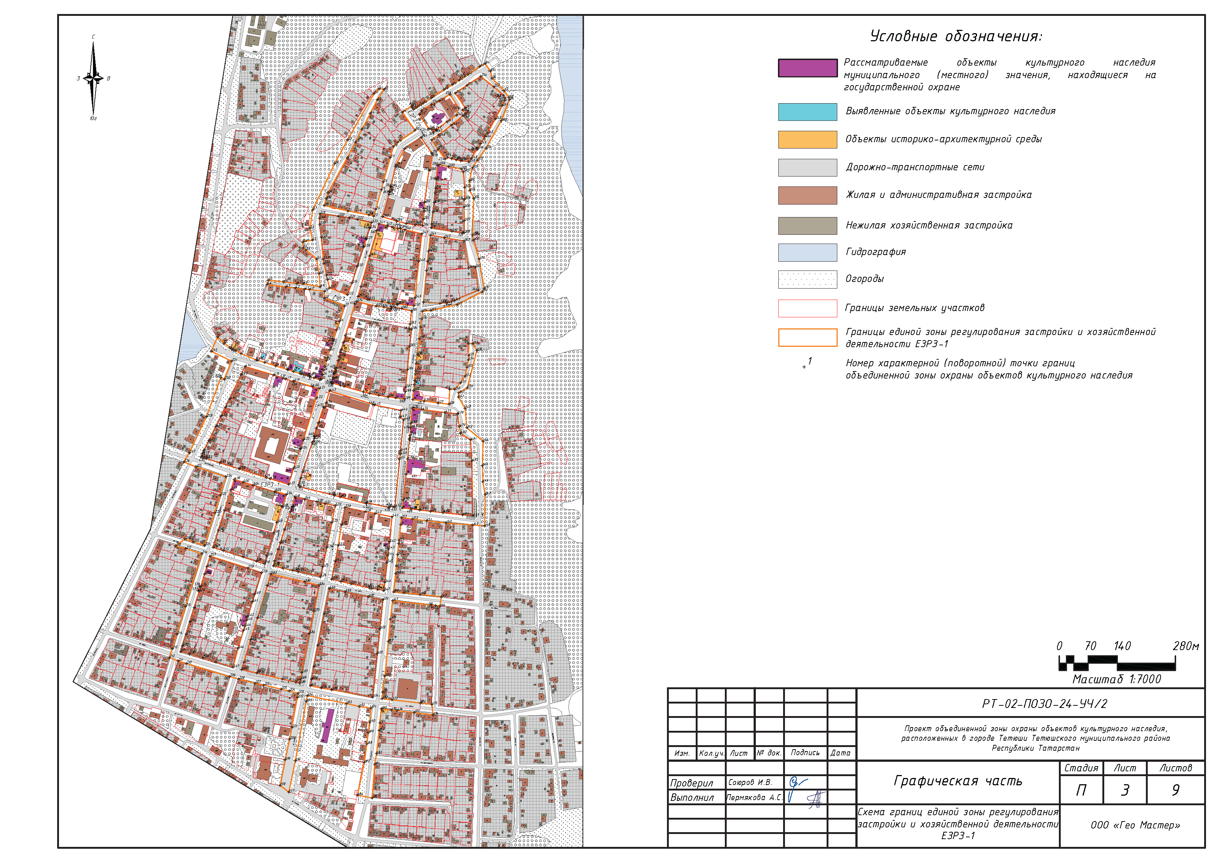
Республика Татарстан,
Тетюшский муниципальный район, г. Тетюши

Масштаб 1:7000
Условные обозначения:

Текстовое описание местоположения границ

единной зоны регулирования застройки и хозяйственной деятельности ЕЗРЗ-1,

адрес (местоположение): Республика Татарстан,

Тетюшский муниципальный район, г. Тетюши

Прохождение границы |  | Описание прохождения границы
от точки | до точки | Описание прохождения границы

1 | 2 | 3
1 | 22 | от точки 1, расположенной около дома по ул.Горького, д. 48, в юго-восточном направлении вдоль ул.Горького до точки 22
22 | 37 | от точки 22 в северо-восточном направлении вдоль ул.Ленина до точки 37
37 | 44 | от точки 37 в северо-западном направлении вдоль ул.Осипенко, далее вдоль ул.Советской до точки 44
44 | 45 | от точки 44 в северо-восточном направлении, пересекая ул.Советскую, до точки 45
45 | 49 | от точки 45 в юго-восточном направлении вдоль ул.Советской до точки 49
49 | 57 | от точки 49 в северо-западном направлении вдоль ул.Советской до точки 57
57 | 61 | от точки 57 в северо-восточном направлении вдоль ул.Советской до точки 61
61 | 62 | от точки 61 в юго-восточном направлении, пересекая ул.Советскую, до точки 62
62 | 70 | от точки 62 в юго-западном направлении вдоль ул.Советской до точки 70
70 | 73 | от точки 70 в юго-восточном направлении вдоль ул.Советской до точки 73
73 | 80 | от точки 73 в северо-восточном направлении вдоль ул.Ленина до точки 80
80 | 81 | от точки 80 в северо-западном направлении вдоль ул.Ленина до точки 81
81 | 94 | от точки 81 в северо-восточном направлении вдоль ул.Ленина до точки 94
94 | 99 | от точки 94 в юго-восточном направлении вдоль ул.Врачей Соколовых до точки 99
99 | 104 | от точки 99 в юго-западном направлении вдоль ул.Врачей Соколовых до точки 104
104 | 110 | от точки 104 в юго-восточном направлении вдоль ул.Врачей Соколовых, до точки 110
110 | 114 | от точки 110 в юго-западном направлении вдоль ул.Осипенко до точки 114
114 | 125 | от точки 114 в юго-западном направлении вдоль ул.Свердлова до точки 125
125 | 128 | от точки 125 в юго-восточном направлении вдоль ул.Горького до точки 128
128 | 136 | от точки 128 в северо-восточном направлении вдоль ул.Приволжской до точки 136
136 | 137 | от точки 136 в юго-восточном направлении, пересекая ул.Приволжскую, до точки 137
137 | 144 | от точки 137 в южном направлении вдоль ул.Приволжской до точки 144
144 | 148 | от точки 144 в южном направлении вдоль ул.Вахитова, до точки 148
148 | 153 | от точки 148 в северо-западном направлении, пересекая ул.Вахитова, далее вдоль ул.Либкнехта до точки 153
153 | 160 | от точки 153 в юго-западном направлении вдоль ул.Свердлова до точки 160
160 | 163 | от точки 160 в юго-восточном направлении вдоль ул.Тукая до точки 163
163 | 164 | от точки 136 в юго-западном направлении, пересекая ул.Тукая, до точки 137
164 | 167 | от точки 164 в северо-западном направлении вдоль ул.Тукая до точки 167
167 | 172 | от точки 167 в юго-западном направлении вдоль ул.Свердлова до точки 172
172 | 175 | от точки 172 в юго-восточном направлении вдоль ул.Фрунзе до точки 175
175 | 176 | от точки 175 в юго-восточном направлении, пересекая ул.Фрунзе, до точки 176
176 | 180 | от точки 176 в северо-западном направлении вдоль ул.Фрунзе до точки 180
180 | 185 | от точки 180 в юго-западном направлении вдоль ул.Свердлова до точки 185
185 | 186 | от точки 185 в северо-западном направлении, пересекая ул.Свердлова, до точки 186
186 | 191 | от точки 186 в северо-восточном направлении вдоль ул.Свердлова до точки 191
191 | 194 | от точки 191 в северо-западном направлении вдоль ул.Фрунзе до точки 194
194 | 197 | от точки 194 в юго-западном направлении вдоль ул.Малкина до точки 197
197 | 198 | от точки 197 в северо-западном направлении, пересекая ул.Малкина, до точки 198
198 | 203 | от точки 198 в северо-восточном направлении вдоль ул.Малкина до точки 203
203 | 212 | от точки 203 в северо-западном направлении вдоль ул.Фрунзе до точки 212
212 | 216 | от точки 212 в северо-восточном направлении вдоль ул.Володарского до точки 216
216 | 218 | от точки 216 в северо-западном направлении вдоль ул.Тукая до точки 218
218 | 219 | от точки 218 в северо-восточном направлении, пересекая ул.Тукая, до точки 219
219 | 221 | от точки 219 в юго-восточном направлении вдоль ул.Тукая до точки 221
221 | 224 | от точки 221 в северо-восточном направлении вдоль ул.Володарского до точки 224
224 | 226 | от точки 224 в северо-западном направлении вдоль ул.Либкнехта, пересекая ул.Калинина, до точки 226
226 | 231 | от точки 226 в северо-восточном направлении вдоль ул.Калинина до точки 231
231 | 232 | от точки 231 в северо-западном направлении вдоль ул.Горького до точки 232
232 | 1 | от точки 232 в северо-восточном направлении, пересекая ул.Горького, до точки 1
233 | 238 | от точки 233, расположенной на границе территории объекта культурного наследия «Троицкий собор, 1777 г.», в северо-восточном направлении вдоль ул.Ленина, до точки 238
238 | 239 | от точки 238 в юго-восточном направлении вдоль ул.Свердлова до точки 239
239 | 244 | от точки 239 в юго-западном направлении вдоль ул.Свердлова до точки 244
244 | 233 | от точки 244 в северо-западном направлении вдоль ул.Ленина до точки 233
247 | 251 | от точки 247, расположенной около здания по ул.Свердлова, д. 9, в северо-восточном направлении вдоль ул.Свердлова до точки 251
251 | 254 | от точки 251 в северо-западном направлении вдоль ул.Свердлова до точки 254
254 | 256 | от точки 254 в северо-восточном направлении вдоль ул.Ленина до точки 256
256 | 259 | от точки 256 в юго-восточном направлении вдоль ул.Врачей Соколовых до точки 259
259 | 269 | от точки 259 в юго-западном направлении вдоль ул.Врачей Соколовых до точки 269
269 | 274 | от точки 269 в северо-западном направлении вдоль ул.Врачей Соколовых до точки 274
274 | 247 | от точки 274 в северо-западном направлении вдоль ул.Свердлова до точки 247
276 | 277 | от точки 276, расположенной на границе земельного участка с кадастровым номером 16:38:010506:28, в северо-восточном направлении вдоль ул.Ленина до точки 277
277 | 279 | от точки 277 в юго-восточном направлении вдоль ул.Свердлова до точки 279
279 | 286 | от точки 279 в юго-западном направлении вдоль ул.Свердлова до точки 286
286 | 290 | от точки 286 в северо-западном направлении вдоль ул.Карла Маркса до точки 290
290 | 276 | от точки 290 в северо-восточном направлении вдоль ул.Ленина до точки 276
298 | 302 | от точки 298, расположенной около объекта культурного наследия «Здание земской аптеки, конец XIX в.», в северо-восточном направлении, далее в юго-восточном направлении вдоль ул.Врачей Соколовых до точки 302
302 | 308 | от точки 302 в южном направлении вдоль ул.Врачей Соколовых до точки 308
308 | 311 | от точки 308 в северо-западном направлении вдоль ул.Карла Маркса до точки 311
311 | 298 | от точки 311 в северо-восточном направлении вдоль ул.Свердлова, до точки 298
319 | 323 | от точки 319, расположенной на границе земельного участка с кадастровым номером 16:38:010508:61, в юго-восточном направлении вдоль ул.Карла Маркса, до точки 323
323 | 332 | от точки 323 в юго-западном направлении вдоль ул.Ленина до точки 332
332 | 333 | от точки 332 в северо-западном направлении вдоль ул.Осипенко до точки 333
333 | 319 | от точки 333 в северо-западном направлении вдоль ул.Советской до точки 319
341 | 347 | от точки 341, расположенной на границе территории объекта культурного наследия «Дом Серебрякова, 1880 г», в юго-восточном направлении вдоль ул.Карла Маркса до точки 347
347 | 350 | от точки 347 в юго-западном направлении вдоль ул.Свердлова до точки 350
350 | 357 | от точки 350 в северо-западном направлении вдоль ул.Осипенко до точки 357
357 | 341 | от точки 357 в северо-восточном направлении вдоль ул.Ленина до точки 341
361 | 363 | от точки 361, расположенной около здания по ул.Свердлова, д. 23, в юго-восточном направлении вдоль ул.Свердлова до точки 363
363 | 366 | от точки 363 в юго-восточном направлении вдоль ул.Врачей Соколовых до точки 366
366 | 370 | от точки 366 в юго-западном направлении вдоль ул.Осипенко до точки 370
370 | 361 | от точки 370 в северо-восточном направлении вдоль ул.Свердлова до точки 361
374 | 381 | от точки 374, расположенной на границе земельного участка с кадастровым номером 16:38:010507:26, в юго-восточном направлении вдоль ул.Осипенко до точки 381
381 | 389 | от точки 381 в юго-западном направлении вдоль ул.Свердлова до точки 389
389 | 399 | от точки 389 в северо-западном направлении вдоль ул.Горького до точки 399
399 | 374 | от точки 399 в северо-восточном направлении вдоль ул.Ленина до точки 374
414 | 421 | от точки 414, расположенной на границе земельного участка с кадастровым номером 16:38:010901:105, в юго-восточном направлении вдоль ул.Горького до точки 421
421 | 427 | от точки 421 в юго-западном направлении вдоль ул.Ленина до точки 427
427 | 434 | от точки 427 в северо-западном направлении вдоль ул.Либкнехта до точки 434
434 | 414 | от точки 434 в северо-восточном направлении вдоль ул.Калинина до точки 414
443 | 446 | от точки 443, расположенной на границе земельного участка с кадастровым номером 16:38:010902:273, в юго-восточном направлении вдоль ул.Горького до точки 446
446 | 452 | от точки 446 в юго-западном направлении вдоль ул.Свердлова до точки 452
452 | 462 | от точки 452 в северо-западном направлении вдоль ул.Либкнехта до точки 462
462 | 443 | от точки 462 в северо-восточном направлении вдоль ул.Ленина до точки 443
475 | 478 | от точки 475, расположенной около объекта культурного наследия «Дом Шитухина, начало ХХ в.», в юго-восточном направлении вдоль ул.Горького до точки 478
478 | 483 | от точки 478 в юго-восточном направлении, далее южном направлении вдоль ул.Приволжской и ул.Вахитова до точки 483
483 | 489 | от точки 483 в северо-западном направлении вдоль ул.Либкнехта до точки 489
489 | 475 | от точки 489 в северо-восточном направлении вдоль ул.Свердлова до точки 475
499 | 504 | от точки 499, расположенной около объекта культурного наследия «Дом Л.Ф.Крупина, конец XIX в.», в юго-восточном направлении вдоль ул.Либкнехта до точки 504
504 | 510 | от точки 504 в юго-западном направлении вдоль ул.Ленина до точки 510
510 | 514 | от точки 510 в северо-западном направлении вдоль ул.Тукая до точки 514
514 | 499 | от точки 514 в северо-восточном направлении вдоль ул.Володарского до точки 499
518 | 522 | от точки 518, расположенной около объекта культурного наследия «Дом П.Ф. Крупина, конец XIX в.», в юго-восточном направлении вдоль ул.Либкнехта до точки 522
522 | 526 | от точки 522 в юго-западном направлении вдоль ул.Малкина до точки 526
526 | 530 | от точки 526 в северо-западном направлении вдоль ул.Тукая до точки 530
530 | 518 | от точки 530 в северо-восточном направлении вдоль ул.Ленина до точки 518
538 | 541 | от точки 538, расположенной на границе земельного участка с кадастровым номером 16:38:010906:23, в юго-восточном направлении вдоль ул.Либкнехта до точки 541
541 | 547 | от точки 541 в юго-западном направлении вдоль ул.Свердлова до точки 547
547 | 553 | от точки 547 в северо-западном направлении вдоль ул.Тукая до точки 553
553 | 538 | от точки 553 в северо-восточном направлении вдоль ул.Малкина до точки 538
557 | 559 | от точки 557 в юго-восточном направлении вдоль ул.Тукая до точки 559
559 | 567 | от точки 559 в юго-западном направлении вдоль ул.Ленина до точки 567
567 | 571 | от точки 567 в северо-западном направлении вдоль ул.Фрунзе до точки 571
571 | 557 | от точки 571 в северо-восточном направлении вдоль ул.Володарского до точки 557
582 | 584 | от точки 582 в юго-восточном направлении вдоль ул.Тукая до точки 584
584 | 589 | от точки 584 в юго-западном направлении вдоль ул.Малкина до точки 589
589 | 593 | от точки 589 в северо-западном направлении вдоль ул.Фрунзе до точки 593
593 | 582 | от точки 593 в северо-восточном направлении вдоль ул.Ленина до точки 582
598 | 601 | от точки 598, расположенной на границе земельного участка с кадастровым номером 16:38:010910:1, в юго-восточном направлении вдоль ул.Тукая до точки 601
601 | 604 | от точки 601 в юго-западном направлении вдоль ул.Свердлова до точки 604
604 | 607 | от точки 604 в северо-западном направлении вдоль ул.Фрунзе до точки 607
607 | 598 | от точки 607 в северо-восточном направлении вдоль ул.Малкина до точки 598

Режим использования земель и требования к градостроительным регламентам в границах единой зоны регулирования застройки и хозяйственной деятельности ЕЗРЗ-1, адрес (местоположение): Республика Татарстан, Тетюшский муниципальный район, г. Тетюши

Запрещается:
1. Использование строительных технологий, оказывающих негативное воздействие на объекты культурного наследия и историческую застройку.
2. Размещение взрыво- и пожароопасных объектов, угрожающих сохранности объектов культурного наследия, выявленных объектов культурного наследия.
3. Строительство и реконструкция объектов капитального строительства, предусматривающие:
строительство, за исключением подземных сооружений инженерной инфраструктуры;
при реконструкции изменение параметров объектов капитального строительства в наземной части.
Исключение составляют случаи, если такие строительство и реконструкция необходимы для обеспечения функционирования объекта культурного наследия.
4. Строительство линейных объектов инженерной инфраструктуры наземным и надземным способами.
Исключение составляют случаи, когда строительство направлено на минимизацию негативного воздействия на объект культурного наследия и его историко-градостроительную и (или) природную среду, или необходимо для обеспечения его функционирования или обеспечения жизнедеятельности населения, или необходимо для обеспечения сохранности, сохранения, содержания и эксплуатации объекта культурного наследия религиозного назначения и (или) объектов капитального строительства, образующих с ним монастырский, храмовый или иной культовый комплекс.
5. Размещение рекламы, вывесок, некапитальных строений, сооружений и объектов, а именно:
рекламных транспарантов и перетяжек над улицами;
отдельно стоящих, а также расположенных на ограждениях, обращённых на уличное пространство, рекламных конструкций размерами информационного поля по короткой стороне более 1,2 метра и по длинной стороне более 1,7 метра, высотой конструкции более 2,5 метра;
сплошных ограждений из бетона, металлопрофиля с использованием в окраске насыщенных оттенков основных цветов с примесями белого или серого менее 50 процентов к чистому цвету;
элементов наружного освещения, не отвечающих требованиям по применению стилизованных под историческую традицию опор освещения и светильников;
остановочных павильонов перед объектом культурного наследия;
площадок для мусоросборников и контейнеров для отходов на расстоянии менее 20 метров от объектов культурного наследия.
Исключение составляют случаи, когда такое размещение соответствует назначению объекта культурного наследия религиозного назначения и (или) объектов капитального строительства, образующих с ним монастырский, храмовый или иной культовый комплекс, и (или) необходимо для обеспечения его современного использования и сохранности.
6. Размещение антенно-мачтовых сооружений связи.
Этот запрет не применяется к сооружениям, которые размещены до 1 марта 2025 г., и не ограничивает проведение работ по их ремонту и модернизации в пределах их объемно-пространственных параметров.

Единая зона регулирования застройки и хозяйственной деятельности ЕЗРЗ-2,
адрес (местоположение): Республика Татарстан,
Тетюшский муниципальный район, г. Тетюши

Раздел 1

Сведения об объекте
№  п/п | Характеристики объекта | Описание характеристик
1 | Местоположение объекта | Республика Татарстан, Тетюшский муниципальный район, г. Тетюши
2 | Площадь объекта +/- величина погрешности определения площади (Р +/- Дельта Р) | 86 580 кв.метра +/- 103,0 кв.метра
3 | Иные характеристики объекта | -

Раздел 2

Сведения о местоположении границ объекта
1. Система координат: МСК-16
2. Сведения о характерных точках границ объекта
Обозначение характерных точек границ | Координаты, метров |  | Метод определения координат характерной точки | Средняя квадратическая погрешность положения характерной точки (Mt), метров | Описание обозначения точки на местности (при наличии)
Обозначение характерных точек границ | X | Y | Метод определения координат характерной точки |  | Описание обозначения точки на местности (при наличии)
1 | 2 | 3 | 4 | 5 | 6
- | - | - | - | - | -
3. Сведения о характерных точках части (частей) границы объекта
Обозначение характерных точек части границы | Координаты, метров |  | Метод определения координат характерной точки | Средняя квадратическая погрешность положения характерной точки (Mt), метров | Описание обозначения точки на местности (при наличии)
Обозначение характерных точек части границы | X | Y | Метод определения координат характерной точки |  | Описание обозначения точки на местности (при наличии)

1 | 2 | 3 | 4 | 5 | 6
Часть № 1
1 | 381486.11 | 1287621.90 | Аналитический | 0,1 | -
2 | 381478.19 | 1287644.02 | Аналитический | 0,1 | -
3 | 381480.89 | 1287660.41 | Аналитический | 0,1 | -
4 | 381489.07 | 1287670.48 | Аналитический | 0,1 | -
5 | 381477.93 | 1287683.63 | Аналитический | 0,1 | -
6 | 381366.51 | 1287619.95 | Аналитический | 0,1 | -
7 | 381341.10 | 1287570.98 | Аналитический | 0,1 | -
8 | 381338.91 | 1287557.04 | Аналитический | 0,1 | -
9 | 381340.50 | 1287549.08 | Аналитический | 0,1 | -
10 | 381342.55 | 1287545.22 | Аналитический | 0,1 | -
11 | 381400.90 | 1287580.68 | Аналитический | 0,1 | -
12 | 381432.71 | 1287588.59 | Аналитический | 0,1 | -
13 | 381434.38 | 1287585.96 | Аналитический | 0,1 | -
14 | 381450.41 | 1287591.86 | Аналитический | 0,1 | -
15 | 381461.58 | 1287600.54 | Аналитический | 0,1 | -
1 | 381486.11 | 1287621.90 | Аналитический | 0,1 | -
Часть № 2
16 | 381488.40 | 1287707.91 | Аналитический | 0,1 | -
17 | 381459.70 | 1287733.00 | Аналитический | 0,1 | -
18 | 381438.89 | 1287747.85 | Аналитический | 0,1 | -
19 | 381389.72 | 1287782.43 | Аналитический | 0,1 | -
20 | 381360.47 | 1287740.08 | Аналитический | 0,1 | -
21 | 381350.18 | 1287730.40 | Аналитический | 0,1 | -
22 | 381323.76 | 1287722.72 | Аналитический | 0,1 | -
23 | 381342.78 | 1287676.65 | Аналитический | 0,1 | -
24 | 381360.49 | 1287639.06 | Аналитический | 0,1 | -
25 | 381391.78 | 1287654.33 | Аналитический | 0,1 | -
26 | 381430.18 | 1287674.57 | Аналитический | 0,1 | -
27 | 381463.24 | 1287691.51 | Аналитический | 0,1 | -
16 | 381488.40 | 1287707.91 | Аналитический | 0,1 | -
Часть № 3
28 | 381578.32 | 1287771.28 | Аналитический | 0,1 | -
29 | 381594.24 | 1287787.35 | Аналитический | 0,1 | -
30 | 381599.37 | 1287827.58 | Аналитический | 0,1 | -
31 | 381613.04 | 1287859.48 | Аналитический | 0,1 | -
32 | 381559.14 | 1287889.27 | Аналитический | 0,1 | -
33 | 381562.99 | 1287899.44 | Аналитический | 0,1 | -
34 | 381570.10 | 1287917.99 | Аналитический | 0,1 | -
35 | 381568.44 | 1287920.15 | Аналитический | 0,1 | -
36 | 381543.51 | 1287938.69 | Аналитический | 0,1 | -
37 | 381524.16 | 1287910.00 | Аналитический | 0,1 | -
38 | 381519.38 | 1287902.79 | Аналитический | 0,1 | -
39 | 381510.18 | 1287888.95 | Аналитический | 0,1 | -
40 | 381499.76 | 1287872.48 | Аналитический | 0,1 | -
41 | 381487.90 | 1287853.03 | Аналитический | 0,1 | -
42 | 381467.80 | 1287821.76 | Аналитический | 0,1 | -
43 | 381454.86 | 1287801.66 | Аналитический | 0,1 | -
44 | 381447.41 | 1287789.92 | Аналитический | 0,1 | -
45 | 381440.47 | 1287779.04 | Аналитический | 0,1 | -
46 | 381444.91 | 1287775.82 | Аналитический | 0,1 | -
47 | 381448.01 | 1287774.50 | Аналитический | 0,1 | -
48 | 381478.37 | 1287767.77 | Аналитический | 0,1 | -
49 | 381501.29 | 1287764.23 | Аналитический | 0,1 | -
50 | 381530.51 | 1287759.91 | Аналитический | 0,1 | -
28 | 381578.32 | 1287771.28 | Аналитический | 0,1 | -
Часть № 4
51 | 381452.24 | 1287828.34 | Аналитический | 0,1 | -
52 | 381460.69 | 1287841.09 | Аналитический | 0,1 | -
53 | 381476.14 | 1287866.99 | Аналитический | 0,1 | -
54 | 381443.07 | 1287887.60 | Аналитический | 0,1 | -
55 | 381425.75 | 1287882.55 | Аналитический | 0,1 | -
56 | 381410.47 | 1287859.94 | Аналитический | 0,1 | -
57 | 381416.06 | 1287859.67 | Аналитический | 0,1 | -
58 | 381422.10 | 1287859.10 | Аналитический | 0,1 | -
59 | 381434.88 | 1287850.25 | Аналитический | 0,1 | -
60 | 381437.39 | 1287846.22 | Аналитический | 0,1 | -
61 | 381439.09 | 1287836.31 | Аналитический | 0,1 | -
51 | 381452.24 | 1287828.34 | Аналитический | 0,1 | -
Часть № 5
62 | 381479.32 | 1287879.61 | Аналитический | 0,1 | -
63 | 381498.25 | 1287907.74 | Аналитический | 0,1 | -
64 | 381519.79 | 1287941.09 | Аналитический | 0,1 | -
65 | 381494.08 | 1287972.65 | Аналитический | 0,1 | -
66 | 381473.92 | 1287995.55 | Аналитический | 0,1 | -
67 | 381467.60 | 1287999.68 | Аналитический | 0,1 | -
68 | 381462.42 | 1287999.80 | Аналитический | 0,1 | -
69 | 381449.20 | 1287992.95 | Аналитический | 0,1 | -
70 | 381417.21 | 1287976.29 | Аналитический | 0,1 | -
71 | 381382.46 | 1287956.86 | Аналитический | 0,1 | -
72 | 381375.43 | 1287951.10 | Аналитический | 0,1 | -
73 | 381357.19 | 1287940.30 | Аналитический | 0,1 | -
74 | 381346.06 | 1287933.88 | Аналитический | 0,1 | -
75 | 381343.40 | 1287932.29 | Аналитический | 0,1 | -
76 | 381321.61 | 1287918.23 | Аналитический | 0,1 | -
77 | 381313.33 | 1287912.64 | Аналитический | 0,1 | -
78 | 381316.11 | 1287893.05 | Аналитический | 0,1 | -
79 | 381318.11 | 1287881.82 | Аналитический | 0,1 | -
80 | 381321.06 | 1287871.14 | Аналитический | 0,1 | -
81 | 381324.14 | 1287860.69 | Аналитический | 0,1 | -
82 | 381320.11 | 1287855.07 | Аналитический | 0,1 | -
83 | 381343.61 | 1287837.95 | Аналитический | 0,1 | -
84 | 381366.12 | 1287822.39 | Аналитический | 0,1 | -
85 | 381378.99 | 1287839.88 | Аналитический | 0,1 | -
86 | 381401.79 | 1287869.85 | Аналитический | 0,1 | -
87 | 381425.19 | 1287898.24 | Аналитический | 0,1 | -
88 | 381429.82 | 1287903.87 | Аналитический | 0,1 | -
89 | 381438.60 | 1287897.06 | Аналитический | 0,1 | -
90 | 381443.85 | 1287903.78 | Аналитический | 0,1 | -
62 | 381479.32 | 1287879.61 | Аналитический | 0,1 | -
Часть № 6
91 | 381317.68 | 1287933.06 | Аналитический | 0,1 | -
92 | 381307.62 | 1288006.21 | Аналитический | 0,1 | -
93 | 381302.86 | 1288037.01 | Аналитический | 0,1 | -
94 | 381263.54 | 1288077.86 | Аналитический | 0,1 | -
95 | 381249.66 | 1288078.66 | Аналитический | 0,1 | -
96 | 381236.87 | 1288074.76 | Аналитический | 0,1 | -
97 | 381230.59 | 1288062.08 | Аналитический | 0,1 | -
98 | 381225.16 | 1288058.70 | Аналитический | 0,1 | -
99 | 381209.08 | 1288049.45 | Аналитический | 0,1 | -
100 | 381158.77 | 1288042.37 | Аналитический | 0,1 | -
101 | 381160.49 | 1288011.09 | Аналитический | 0,1 | -
102 | 381149.06 | 1287979.05 | Аналитический | 0,1 | -
103 | 381099.89 | 1287979.05 | Аналитический | 0,1 | -
104 | 381084.99 | 1288015.37 | Аналитический | 0,1 | -
105 | 381064.07 | 1288023.81 | Аналитический | 0,1 | -
106 | 381047.69 | 1288021.93 | Аналитический | 0,1 | -
107 | 381041.91 | 1288020.56 | Аналитический | 0,1 | -
108 | 381038.51 | 1288011.90 | Аналитический | 0,1 | -
109 | 381038.74 | 1287976.26 | Аналитический | 0,1 | -
110 | 381008.11 | 1287949.46 | Аналитический | 0,1 | -
111 | 381079.01 | 1287936.99 | Аналитический | 0,1 | -
112 | 381124.14 | 1287923.13 | Аналитический | 0,1 | -
113 | 381136.54 | 1287921.08 | Аналитический | 0,1 | -
114 | 381225.33 | 1287924.02 | Аналитический | 0,1 | -
115 | 381244.69 | 1287914.80 | Аналитический | 0,1 | -
116 | 381267.33 | 1287913.69 | Аналитический | 0,1 | -
117 | 381298.78 | 1287920.98 | Аналитический | 0,1 | -
91 | 381317.68 | 1287933.06 | Аналитический | 0,1 | -

Раздел 3

Сведения о местоположении измененных (уточненных) границ объекта
1. Система координат: МСК-16
2. Сведения о характерных точках границ объекта
Обозначение характерных точек границ | Существующие координаты, метров |  | Измененные (уточненные) координаты, метров |  | Метод определения координат характерной точки | Средняя квадратическая погрешность положения характерной точки (Mt), метров | Описание обозначения точки на местности (при наличии)
Обозначение характерных точек границ | X | Y | X | Y | Метод определения координат характерной точки |  | Описание обозначения точки на местности (при наличии)
1 | 2 | 3 | 4 | 5 | 6 | 7 | 8
- | - | - | - | - | - | - | -
3. Сведения о характерных точках части (частей) границы объекта
1 | 2 | 3 | 4 | 5 | 6 | 7 | 8
- | - | - | - | - | - | - | -

Раздел 4

План границ
единой зоны регулирования застройки и хозяйственной деятельности ЕЗРЗ-2, адрес (местоположение): Республика Татарстан, Тетюшский муниципальный район, г. Тетюши
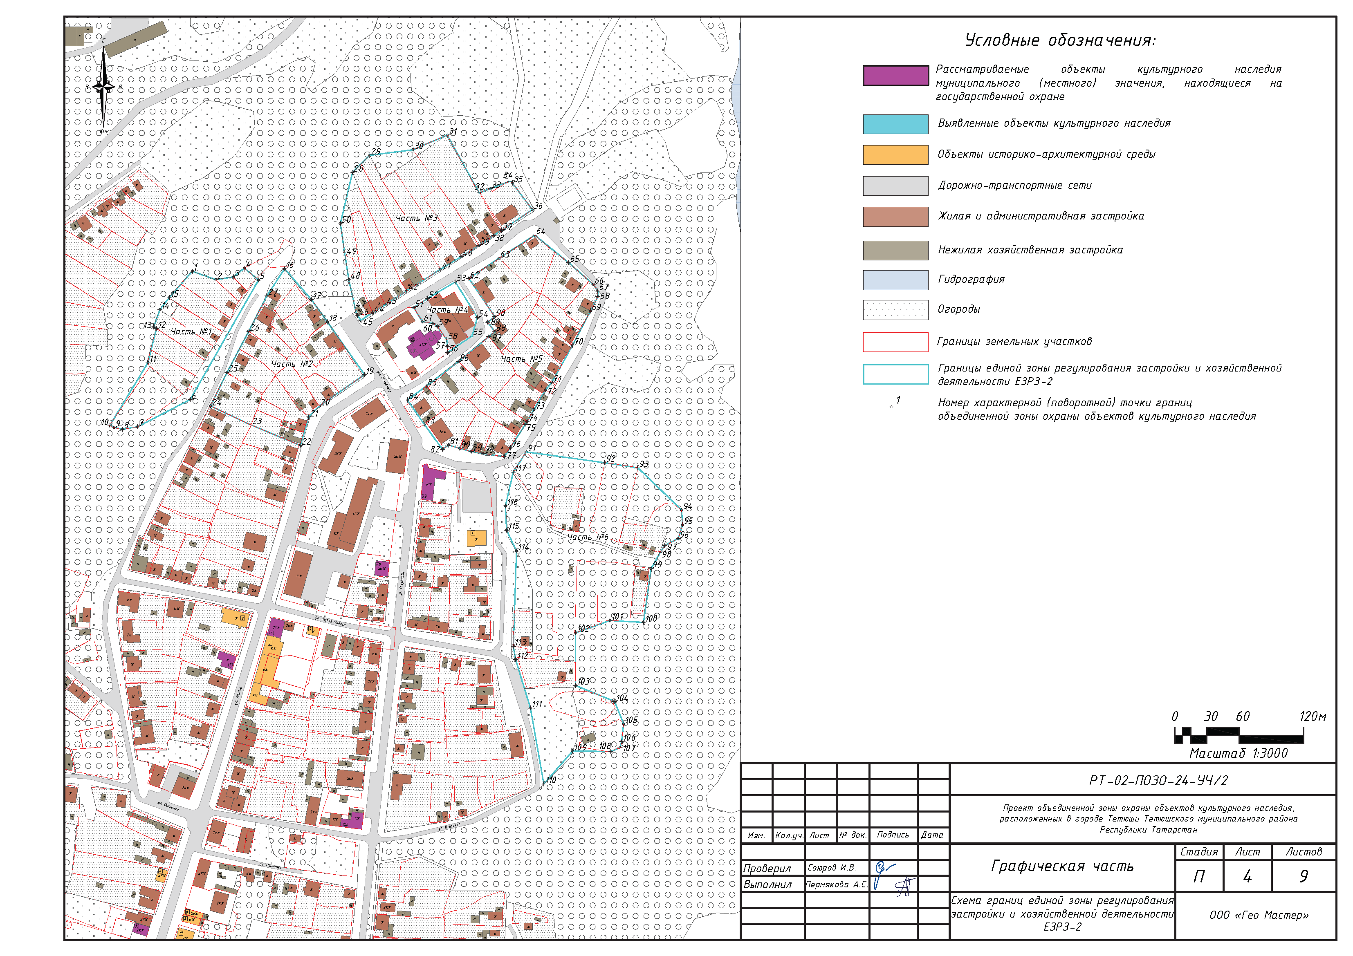
Республика Татарстан,
Тетюшский муниципальный район, г. Тетюши

Масштаб 1:3000
Условные обозначения:

Текстовое описание местоположения границ

единой зоны регулирования застройки и хозяйственной деятельности ЕЗРЗ-2,

адрес (местоположение): Республика Татарстан,

Тетюшский муниципальный район, г. Тетюши

Прохождение границы |  | Описание прохождения границы
от точки | до точки | Описание прохождения границы

1 | 2 | 3
Часть № 1
1 | 4 | от точки 1, расположенной на границе земельного участка с кадастровым номером 16:38:010504:16, в восточном направлении вдоль границ земельных участков с кадастровыми номерами 16:38:010504:16, 16:38:010504:15 и 16:38:010504:14 до точки 4
4 | 5 | от точки 4 в юго-восточном направлении вдоль границы земельного участка с кадастровым номером 16:38:010504:14 до точки 5
5 | 10 | от точки 5 в юго-западном направлении вдоль проезда, далее вдоль границы земельного участка с кадастровым номером 16:38:010504:37 до точки 10
10 | 1 | от точки 10 в северо-восточном направлении по внутриквартальным границам земельных участков до точки 1
Часть № 2
16 | 19 | от точки 16 в юго-восточном направлении до точки 19
19 | 22 | от точки 19 в юго-западном направлении вдоль ул.Ленина до точки 22
22 | 24 | от точки 22 в северо-западном направлении по внутриквартальным границам земельных участков до точки 24
24 | 16 | от точки 24 в северо-восточном направлении вдоль границ земельных участков с кадастровыми номерами 16:38:010506:6, 16:38:010506:5, 16:38:010506:4 и 16:38:010506:3 до точки 16
Часть № 3
28 | 31 | от точки 18, расположенной около земельного участка с кадастровым номером 16:38:010505:6, в северо-восточном направлении вдоль границ земельных участков с кадастровыми номерами 16:38:010505:6, 16:38:010505:5 и 16:38:010505:2 до точки 31
31 | 36 | от точки 31 в юго-восточном направлении вдоль внутриквартальных границ земельных участков до точки 36
36 | 45 | от точки 36 в южно-западном направлении вдоль границ земельных участков до точки 45
45 | 50 | от точки 45 в северо-западном направлении вдоль границы земельного участка с кадастровым номером 16:38:010505:9 до точки 50
50 | 28 | от точки 50 в северо-восточном направлении до точки 28
Часть № 4
51 | 53 | от точки 51, расположенной около объекта культурного наследия «Троицкий собор, 1777 г.», в северо-восточном направлении вдоль границы земельного участка с кадастровым номером 16:38:010505:12 до точки 53
53 | 54 | от точки 53 в юго-восточном направлении вдоль границы земельного участка с кадастровым номером 16:38:010505:12 до точки 54
54 | 56 | от точки 54 в юго-западном направлении вдоль проезда до точки 56
56 | 51 | от точки 56 в северо-западном направлении вдоль границы территории объекта культурного наследия «Троицкий собор, 1777 г.» до точки 51
Часть № 5
62 | 64 | от точки 62, расположенной на границе земельного участка с кадастровым номером 16:38:010505:13, в северно-восточном направлении вдоль границ земельных участков до точки 64
64 | 67 | от точки 64 в юго-восточном направлении вдоль границ земельных участков до точки 67
67 | 77 | от точки 67 в юго-западном направлении вдоль границ земельных участков до точки 77
77 | 84 | от точки 77 в северо-западном направлении вдоль границ земельных участков до точки 84
84 | 87 | от точки 84 в северо-восточном направлении вдоль границ земельных участков до точки 87
87 | 62 | от точки 87 в северо-западном направлении вдоль границы земельного участка с кадастровым номером 16:38:010505:13 до точки 62
Часть № 6
91 | 95 | от точки 91, расположенной на границе земельного участка с кадастровым номером 16:38:010502:1, в юго-восточном направлении вдоль границ земельных участков с кадастровыми номерами 16:38:010502:13 и 16:38:010502:3 до точки 95
95 | 100 | от точки 95 в юго-западном направлении вдоль границы земельного участка с кадастровым номером 16:38:010502:3 до точки 100
100 | 102 | от точки 100 в юго-западном направлении по внутриквартальным границам земельных участков до точки 102
102 | 105 | от точки 102 в юго-восточном направлении по внутриквартальным границам земельных участков до точки 105
105 | 110 | от точки 105 в юго-западном направлении вдоль границы земельного участка с кадастровым номером 16:38:010502:11 до точки 110
110 | 91 | от точки 110 в северо-западном направлении вдоль проезда до точки 91

Режим использования земель и требования к градостроительным регламентам в границах единой зоны регулирования застройки и хозяйственной деятельности ЕЗРЗ-2, адрес (местоположение): Республика Татарстан, Тетюшский муниципальный район, г. Тетюши

Запрещается:
1. Использование строительных технологий, оказывающих негативное воздействие на объекты культурного наследия и историческую застройку.
2. Размещение взрыво- и пожароопасных объектов, угрожающих сохранности объектов культурного наследия, выявленных объектов культурного наследия.
3. Строительство и реконструкция объектов капитального строительства, предусматривающие:
3.1. Высоту более 7,0 метров и более 1-го этажа (высота измеряется от существующего уровня земли до верхней отметки здания).
3.2. Длину фасада отдельного здания по линии застройки улицы более 15 метров.
3.3. Устройство плоских и скатных кровель, пагодообразных крыш.
Исключение составляют скатные крыши с углом наклона от 20 до 35 градусов.
3.4. Устройство башен, шпилей в завершениях зданий.
3.5. Площадь остекления фасада более 40 процентов от общей площади фасада.
3.6. Применение в отделке фасадов:
ярких цветовых решений (насыщенных оттенков основных цветов с примесями белого или серого менее 50 процентов к чистому цвету);
сайдинга, искусственных материалов в отделке фасадов, не имитирующих натуральные, применение сплошного остекления, использования зеркального и цветного стекла;
материалов, за исключением дерева, керамического кирпича или штукатурки с последующей побелкой или покраской, кирпича и штукатурки в отделке цоколя, вентиляционных и печных труб.
3.7. Применение в отделке фасадов цветовых решений и материалов, не соответствующих требованиям:
использование для деревянных стен - натурального цвета дерева;
при покраске обшивки и элементов фасада использование цветов: белый, серый, пастельные тона, охра, светло-зеленый, зеленый, голубой, светло-синий, коричневый, красно-коричневый, сурик; для каменных (кирпичных) поверхностей - обмазка известковым раствором, окраска светлыми пастельными тонами или побелка по кирпичной кладке или штукатурке, сохранение краснокирпичных элементов.
3.8. Организацию крыш, не соответствующих требованиям:
по применению металла, гибких кровельных материалов;
с использованием в покраске сурика, серого, красно-коричневого, зеленого и синего цветов.
3.9. Размещение на фасадах зданий, формирующих территории общего пользования (улицы, проезды) навесного инженерного оборудования.
Исключение составляют случаи, если такие строительство, реконструкция необходимы для обеспечения функционирования объекта культурного наследия.
4. Строительство линейных объектов инженерной инфраструктуры наземным и надземным способами.
Исключение составляют случаи, когда строительство направлено на минимизацию негативного воздействия на объект культурного наследия и его историко-градостроительную и (или) природную среду, или необходимо для обеспечения его функционирования или обеспечения жизнедеятельности населения, или необходимо для обеспечения сохранности, сохранения, содержания и эксплуатации объекта культурного наследия религиозного назначения и (или) объектов капитального строительства, образующих с ним монастырский, храмовый или иной культовый комплекс.
5. Размещение рекламы, вывесок, некапитальных строений и сооружений, а именно:
5.1. Рекламных конструкций на фасадах зданий и ограждениях размерами информационного поля по короткой стороне более 1,2 метра и по длинной стороне более 1,8 метра, высотой конструкции более 1,8 метра.
5.2. Рекламных конструкций на крышах зданий.
5.3. Информационных досок на зданиях и сооружениях с площадью информационного поля более 0,6 кв. метров.
5.4. Вывесок, не соответствующих требованиям по высоте (не более 0,6 метра) и по изготовлению (в виде объёмных букв и знаков).
5.5. Ограждений:
не соответствующих требованиям по высоте (не более 2 метров) и использованию традиционных материалов (натурального дерева, кирпичной кладки, кованных и сварных металлических элементов), архитектурно-исторических элементов и декоративной отделки;
из бетонных плит и металлопрофиля с использованием в окраске ограждений насыщенных оттенков основных цветов с примесями белого или серого менее 50 процентов к чистому цвету.
Исключение составляют случаи, когда такое размещение соответствует назначению объекта культурного наследия религиозного назначения и (или) объектов капитального строительства, образующих с ним монастырский, храмовый или иной культовый комплекс, и (или) необходимо для обеспечения его современного использования и сохранности.
6. Размещение антенно-мачтовых сооружений связи, труб.
Этот запрет не применяется к сооружениям, которые размещены до 1 марта 2025 г., и не ограничивает проведение работ по их ремонту и модернизации в пределах их объемно-пространственных параметров.

Единая зона регулирования застройки и хозяйственной деятельности ЕЗРЗ-3,
адрес (местоположение): Республика Татарстан,
Тетюшский муниципальный район, г. Тетюши

Раздел 1

Сведения об объекте
№  п/п | Характеристики объекта | Описание характеристик
1 | Местоположение объекта | Республика Татарстан, Тетюшский муниципальный район, г. Тетюши
2 | Площадь объекта +/- величина погрешности определения площади (Р +/- Дельта Р) | 500 962 кв.метра +/- 248,0 кв.метра
3 | Иные характеристики объекта | -

Раздел 2

Сведения о местоположении границ объекта
1. Система координат: МСК-16
2. Сведения о характерных точках границ объекта
Обозначение характерных точек границ | Координаты, метров |  | Метод определения координат характерной точки | Средняя квадратическая погрешность положения характерной точки (Mt), метров | Описание обозначения точки на местности (при наличии)
Обозначение характерных точек границ | X | Y | Метод определения координат характерной точки |  | Описание обозначения точки на местности (при наличии)
1 | 2 | 3 | 4 | 5 | 6
- | - | - | - | - | -
3. Сведения о характерных точках части (частей) границы объекта
Обозначение характерных точек части границы | Координаты, метров |  | Метод определения координат характерной точки | Средняя квадратическая погрешность положения характерной точки (Mt), метров | Описание обозначения точки на местности (при наличии)
Обозначение характерных точек части границы | X | Y | Метод определения координат характерной точки |  | Описание обозначения точки на местности (при наличии)

1 | 2 | 3 | 4 | 5 | 6
Часть № 1
1 | 381360.49 | 1287639.06 | Аналитический | 0,1 | -
2 | 381342.78 | 1287676.65 | Аналитический | 0,1 | -
3 | 381323.76 | 1287722.72 | Аналитический | 0,1 | -
4 | 381264.92 | 1287705.76 | Аналитический | 0,1 | -
5 | 381245.96 | 1287701.33 | Аналитический | 0,1 | -
6 | 381199.02 | 1287687.88 | Аналитический | 0,1 | -
7 | 381182.24 | 1287682.92 | Аналитический | 0,1 | -
8 | 381185.15 | 1287671.71 | Аналитический | 0,1 | -
9 | 381194.67 | 1287620.65 | Аналитический | 0,1 | -
10 | 381208.03 | 1287563.45 | Аналитический | 0,1 | -
11 | 381224.60 | 1287567.80 | Аналитический | 0,1 | -
12 | 381238.74 | 1287572.44 | Аналитический | 0,1 | -
13 | 381323.08 | 1287619.09 | Аналитический | 0,1 | -
1 | 381360.49 | 1287639.06 | Аналитический | 0,1 | -
Часть № 2
14 | 381235.11 | 1287719.55 | Аналитический | 0,1 | -
15 | 381220.14 | 1287772.31 | Аналитический | 0,1 | -
16 | 381297.29 | 1287797.01 | Аналитический | 0,1 | -
17 | 381293.70 | 1287816.08 | Аналитический | 0,1 | -
18 | 381216.19 | 1287805.74 | Аналитический | 0,1 | -
19 | 381217.26 | 1287797.72 | Аналитический | 0,1 | -
20 | 381220.98 | 1287797.83 | Аналитический | 0,1 | -
21 | 381223.17 | 1287778.58 | Аналитический | 0,1 | -
22 | 381220.07 | 1287776.77 | Аналитический | 0,1 | -
23 | 381205.29 | 1287772.70 | Аналитический | 0,1 | -
24 | 381199.63 | 1287794.77 | Аналитический | 0,1 | -
25 | 381201.88 | 1287795.03 | Аналитический | 0,1 | -
26 | 381200.83 | 1287804.18 | Аналитический | 0,1 | -
27 | 381193.88 | 1287804.39 | Аналитический | 0,1 | -
28 | 381175.21 | 1287802.41 | Аналитический | 0,1 | -
29 | 381159.26 | 1287800.63 | Аналитический | 0,1 | -
30 | 381161.30 | 1287782.89 | Аналитический | 0,1 | -
31 | 381164.49 | 1287761.46 | Аналитический | 0,1 | -
32 | 381170.40 | 1287737.91 | Аналитический | 0,1 | -
33 | 381180.69 | 1287704.08 | Аналитический | 0,1 | -
14 | 381235.11 | 1287719.55 | Аналитический | 0,1 | -
Часть № 3
34 | 381271.96 | 1287835.80 | Аналитический | 0,1 | -
35 | 381270.57 | 1287847.10 | Аналитический | 0,1 | -
36 | 381270.27 | 1287849.57 | Аналитический | 0,1 | -
37 | 381274.53 | 1287850.07 | Аналитический | 0,1 | -
38 | 381273.20 | 1287858.64 | Аналитический | 0,1 | -
39 | 381269.60 | 1287858.13 | Аналитический | 0,1 | -
40 | 381268.65 | 1287863.81 | Аналитический | 0,1 | -
41 | 381221.14 | 1287861.70 | Аналитический | 0,1 | -
42 | 381222.87 | 1287900.29 | Аналитический | 0,1 | -
43 | 381204.30 | 1287900.79 | Аналитический | 0,1 | -
44 | 381171.71 | 1287901.17 | Аналитический | 0,1 | -
45 | 381142.05 | 1287900.82 | Аналитический | 0,1 | -
46 | 381142.40 | 1287897.78 | Аналитический | 0,1 | -
47 | 381146.02 | 1287871.72 | Аналитический | 0,1 | -
48 | 381154.48 | 1287821.36 | Аналитический | 0,1 | -
49 | 381163.52 | 1287822.66 | Аналитический | 0,1 | -
50 | 381192.53 | 1287826.39 | Аналитический | 0,1 | -
51 | 381215.02 | 1287829.13 | Аналитический | 0,1 | -
52 | 381238.26 | 1287831.23 | Аналитический | 0,1 | -
53 | 381250.23 | 1287832.76 | Аналитический | 0,1 | -
34 | 381271.96 | 1287835.80 | Аналитический | 0,1 | -
Часть № 4
54 | 381188.05 | 1287553.09 | Аналитический | 0,1 | -
55 | 381182.28 | 1287597.64 | Аналитический | 0,1 | -
56 | 381178.42 | 1287625.09 | Аналитический | 0,1 | -
57 | 381174.54 | 1287643.57 | Аналитический | 0,1 | -
58 | 381140.27 | 1287635.62 | Аналитический | 0,1 | -
59 | 381135.62 | 1287646.15 | Аналитический | 0,1 | -
60 | 381115.30 | 1287639.31 | Аналитический | 0,1 | -
61 | 381108.98 | 1287658.01 | Аналитический | 0,1 | -
62 | 381061.51 | 1287642.76 | Аналитический | 0,1 | -
63 | 381021.44 | 1287630.69 | Аналитический | 0,1 | -
64 | 380992.49 | 1287619.39 | Аналитический | 0,1 | -
65 | 381009.16 | 1287576.42 | Аналитический | 0,1 | -
66 | 381029.71 | 1287571.36 | Аналитический | 0,1 | -
67 | 381040.30 | 1287568.79 | Аналитический | 0,1 | -
68 | 381067.80 | 1287562.87 | Аналитический | 0,1 | -
69 | 381078.69 | 1287560.95 | Аналитический | 0,1 | -
70 | 381131.73 | 1287556.27 | Аналитический | 0,1 | -
71 | 381162.33 | 1287552.85 | Аналитический | 0,1 | -
72 | 381177.39 | 1287551.98 | Аналитический | 0,1 | -
54 | 381188.05 | 1287553.09 | Аналитический | 0,1 | -
Часть № 5
73 | 381153.14 | 1287740.84 | Аналитический | 0,1 | -
74 | 381151.97 | 1287747.98 | Аналитический | 0,1 | -
75 | 381149.59 | 1287758.00 | Аналитический | 0,1 | -
76 | 381139.81 | 1287799.25 | Аналитический | 0,1 | -
77 | 381073.55 | 1287791.44 | Аналитический | 0,1 | -
78 | 380985.53 | 1287782.22 | Аналитический | 0,1 | -
79 | 380986.82 | 1287768.58 | Аналитический | 0,1 | -
80 | 380978.99 | 1287767.39 | Аналитический | 0,1 | -
81 | 380982.20 | 1287743.10 | Аналитический | 0,1 | -
82 | 380970.81 | 1287740.79 | Аналитический | 0,1 | -
83 | 380968.71 | 1287739.76 | Аналитический | 0,1 | -
84 | 380972.95 | 1287718.81 | Аналитический | 0,1 | -
85 | 380975.73 | 1287703.56 | Аналитический | 0,1 | -
86 | 380981.24 | 1287672.27 | Аналитический | 0,1 | -
87 | 380981.74 | 1287668.17 | Аналитический | 0,1 | -
88 | 380988.18 | 1287644.91 | Аналитический | 0,1 | -
89 | 381012.43 | 1287652.13 | Аналитический | 0,1 | -
90 | 381086.48 | 1287672.79 | Аналитический | 0,1 | -
91 | 381081.00 | 1287690.45 | Аналитический | 0,1 | -
92 | 381082.02 | 1287690.71 | Аналитический | 0,1 | -
93 | 381088.31 | 1287692.63 | Аналитический | 0,1 | -
94 | 381098.42 | 1287695.85 | Аналитический | 0,1 | -
95 | 381096.15 | 1287701.82 | Аналитический | 0,1 | -
96 | 381103.57 | 1287703.83 | Аналитический | 0,1 | -
97 | 381105.54 | 1287697.41 | Аналитический | 0,1 | -
98 | 381127.12 | 1287703.61 | Аналитический | 0,1 | -
99 | 381143.03 | 1287708.18 | Аналитический | 0,1 | -
100 | 381136.21 | 1287736.61 | Аналитический | 0,1 | -
101 | 381142.36 | 1287738.15 | Аналитический | 0,1 | -
73 | 381153.14 | 1287740.84 | Аналитический | 0,1 | -
Часть № 6
102 | 381136.48 | 1287819.39 | Аналитический | 0,1 | -
103 | 381130.66 | 1287853.60 | Аналитический | 0,1 | -
104 | 381122.20 | 1287900.85 | Аналитический | 0,1 | -
105 | 381057.29 | 1287911.57 | Аналитический | 0,1 | -
106 | 381059.67 | 1287927.64 | Аналитический | 0,1 | -
107 | 381003.57 | 1287935.10 | Аналитический | 0,1 | -
108 | 380978.81 | 1287877.78 | Аналитический | 0,1 | -
109 | 380972.59 | 1287858.95 | Аналитический | 0,1 | -
110 | 380971.95 | 1287842.79 | Аналитический | 0,1 | -
111 | 380974.99 | 1287802.68 | Аналитический | 0,1 | -
112 | 381051.00 | 1287810.25 | Аналитический | 0,1 | -
113 | 381073.39 | 1287812.45 | Аналитический | 0,1 | -
114 | 381097.88 | 1287815.15 | Аналитический | 0,1 | -
102 | 381136.48 | 1287819.39 | Аналитический | 0,1 | -
Часть № 7
115 | 381098.92 | 1287293.83 | Аналитический | 0,1 | -
116 | 381088.15 | 1287324.63 | Аналитический | 0,1 | -
117 | 381084.47 | 1287323.07 | Аналитический | 0,1 | -
118 | 381064.03 | 1287324.34 | Аналитический | 0,1 | -
119 | 381027.25 | 1287318.88 | Аналитический | 0,1 | -
120 | 381014.08 | 1287316.96 | Аналитический | 0,1 | -
121 | 380966.85 | 1287347.38 | Аналитический | 0,1 | -
122 | 380935.21 | 1287359.29 | Аналитический | 0,1 | -
123 | 380922.02 | 1287404.16 | Аналитический | 0,1 | -
124 | 380896.29 | 1287500.52 | Аналитический | 0,1 | -
125 | 380924.95 | 1287509.84 | Аналитический | 0,1 | -
126 | 380945.98 | 1287512.98 | Аналитический | 0,1 | -
127 | 380989.35 | 1287516.94 | Аналитический | 0,1 | -
128 | 381006.00 | 1287516.35 | Аналитический | 0,1 | -
129 | 381005.16 | 1287527.82 | Аналитический | 0,1 | -
130 | 381001.12 | 1287564.36 | Аналитический | 0,1 | -
131 | 380984.84 | 1287564.01 | Аналитический | 0,1 | -
132 | 380965.52 | 1287612.62 | Аналитический | 0,1 | -
133 | 380928.78 | 1287600.02 | Аналитический | 0,1 | -
134 | 380933.91 | 1287574.04 | Аналитический | 0,1 | -
135 | 380914.48 | 1287567.68 | Аналитический | 0,1 | -
136 | 380913.17 | 1287574.94 | Аналитический | 0,1 | -
137 | 380907.93 | 1287593.04 | Аналитический | 0,1 | -
138 | 380884.91 | 1287585.34 | Аналитический | 0,1 | -
139 | 380888.68 | 1287572.04 | Аналитический | 0,1 | -
140 | 380886.41 | 1287571.37 | Аналитический | 0,1 | -
141 | 380889.46 | 1287561.25 | Аналитический | 0,1 | -
142 | 380893.88 | 1287546.35 | Аналитический | 0,1 | -
143 | 380871.38 | 1287539.85 | Аналитический | 0,1 | -
144 | 380870.86 | 1287539.70 | Аналитический | 0,1 | -
145 | 380868.83 | 1287546.69 | Аналитический | 0,1 | -
146 | 380863.34 | 1287565.57 | Аналитический | 0,1 | -
147 | 380862.77 | 1287567.59 | Аналитический | 0,1 | -
148 | 380860.00 | 1287577.43 | Аналитический | 0,1 | -
149 | 380841.17 | 1287571.28 | Аналитический | 0,1 | -
150 | 380846.16 | 1287555.31 | Аналитический | 0,1 | -
151 | 380839.13 | 1287553.11 | Аналитический | 0,1 | -
152 | 380834.14 | 1287569.08 | Аналитический | 0,1 | -
153 | 380819.52 | 1287564.59 | Аналитический | 0,1 | -
154 | 380822.96 | 1287553.20 | Аналитический | 0,1 | -
155 | 380830.16 | 1287529.32 | Аналитический | 0,1 | -
156 | 380811.22 | 1287524.52 | Аналитический | 0,1 | -
157 | 380813.95 | 1287517.31 | Аналитический | 0,1 | -
158 | 380815.46 | 1287513.38 | Аналитический | 0,1 | -
159 | 380812.88 | 1287512.40 | Аналитический | 0,1 | -
160 | 380801.57 | 1287509.44 | Аналитический | 0,1 | -
161 | 380802.18 | 1287505.94 | Аналитический | 0,1 | -
162 | 380807.32 | 1287489.31 | Аналитический | 0,1 | -
163 | 380821.84 | 1287494.11 | Аналитический | 0,1 | -
164 | 380823.66 | 1287487.73 | Аналитический | 0,1 | -
165 | 380825.79 | 1287480.25 | Аналитический | 0,1 | -
166 | 380826.17 | 1287478.93 | Аналитический | 0,1 | -
167 | 380811.96 | 1287475.09 | Аналитический | 0,1 | -
168 | 380820.85 | 1287446.23 | Аналитический | 0,1 | -
169 | 380829.42 | 1287419.79 | Аналитический | 0,1 | -
170 | 380834.29 | 1287403.20 | Аналитический | 0,1 | -
171 | 380835.12 | 1287400.01 | Аналитический | 0,1 | -
172 | 380850.71 | 1287362.96 | Аналитический | 0,1 | -
173 | 380857.43 | 1287349.24 | Аналитический | 0,1 | -
174 | 380872.61 | 1287358.25 | Аналитический | 0,1 | -
175 | 380873.21 | 1287357.20 | Аналитический | 0,1 | -
176 | 380879.98 | 1287346.05 | Аналитический | 0,1 | -
177 | 380880.39 | 1287345.52 | Аналитический | 0,1 | -
178 | 380865.25 | 1287336.36 | Аналитический | 0,1 | -
179 | 380875.74 | 1287322.31 | Аналитический | 0,1 | -
180 | 380890.75 | 1287306.37 | Аналитический | 0,1 | -
181 | 380903.20 | 1287298.96 | Аналитический | 0,1 | -
182 | 380929.83 | 1287291.96 | Аналитический | 0,1 | -
183 | 380959.17 | 1287289.33 | Аналитический | 0,1 | -
184 | 380980.80 | 1287271.27 | Аналитический | 0,1 | -
185 | 381011.27 | 1287276.26 | Аналитический | 0,1 | -
186 | 381066.79 | 1287288.33 | Аналитический | 0,1 | -
115 | 381098.92 | 1287293.83 | Аналитический | 0,1 | -
Часть № 8
187 | 380976.52 | 1287641.90 | Аналитический | 0,1 | -
188 | 380965.24 | 1287688.78 | Аналитический | 0,1 | -
189 | 380962.97 | 1287707.27 | Аналитический | 0,1 | -
190 | 380960.15 | 1287725.58 | Аналитический | 0,1 | -
191 | 380963.24 | 1287725.77 | Аналитический | 0,1 | -
192 | 380962.06 | 1287734.35 | Аналитический | 0,1 | -
193 | 380959.39 | 1287750.27 | Аналитический | 0,1 | -
194 | 380953.52 | 1287774.36 | Аналитический | 0,1 | -
195 | 380921.96 | 1287770.45 | Аналитический | 0,1 | -
196 | 380910.38 | 1287769.38 | Аналитический | 0,1 | -
197 | 380909.69 | 1287773.87 | Аналитический | 0,1 | -
198 | 380868.54 | 1287769.34 | Аналитический | 0,1 | -
199 | 380812.19 | 1287764.29 | Аналитический | 0,1 | -
200 | 380769.73 | 1287760.12 | Аналитический | 0,1 | -
201 | 380770.20 | 1287754.69 | Аналитический | 0,1 | -
202 | 380771.50 | 1287739.75 | Аналитический | 0,1 | -
203 | 380758.28 | 1287737.84 | Аналитический | 0,1 | -
204 | 380743.99 | 1287735.76 | Аналитический | 0,1 | -
205 | 380746.51 | 1287717.65 | Аналитический | 0,1 | -
206 | 380749.93 | 1287694.93 | Аналитический | 0,1 | -
207 | 380754.63 | 1287672.58 | Аналитический | 0,1 | -
208 | 380763.69 | 1287674.85 | Аналитический | 0,1 | -
209 | 380766.09 | 1287667.60 | Аналитический | 0,1 | -
210 | 380765.53 | 1287667.47 | Аналитический | 0,1 | -
211 | 380767.38 | 1287660.09 | Аналитический | 0,1 | -
212 | 380758.32 | 1287657.83 | Аналитический | 0,1 | -
213 | 380771.56 | 1287611.56 | Аналитический | 0,1 | -
214 | 380774.13 | 1287602.53 | Аналитический | 0,1 | -
215 | 380783.10 | 1287605.25 | Аналитический | 0,1 | -
216 | 380789.40 | 1287584.52 | Аналитический | 0,1 | -
217 | 380792.73 | 1287585.47 | Аналитический | 0,1 | -
218 | 380802.66 | 1287588.21 | Аналитический | 0,1 | -
219 | 380799.00 | 1287600.52 | Аналитический | 0,1 | -
220 | 380800.95 | 1287601.69 | Аналитический | 0,1 | -
221 | 380807.30 | 1287603.95 | Аналитический | 0,1 | -
222 | 380810.67 | 1287605.12 | Аналитический | 0,1 | -
223 | 380814.77 | 1287590.98 | Аналитический | 0,1 | -
224 | 380833.64 | 1287596.98 | Аналитический | 0,1 | -
225 | 380827.87 | 1287619.33 | Аналитический | 0,1 | -
226 | 380836.71 | 1287621.62 | Аналитический | 0,1 | -
227 | 380840.06 | 1287616.88 | Аналитический | 0,1 | -
228 | 380843.76 | 1287599.60 | Аналитический | 0,1 | -
229 | 380854.56 | 1287602.28 | Аналитический | 0,1 | -
230 | 380847.41 | 1287626.84 | Аналитический | 0,1 | -
231 | 380852.86 | 1287628.46 | Аналитический | 0,1 | -
232 | 380869.58 | 1287633.45 | Аналитический | 0,1 | -
233 | 380887.90 | 1287637.98 | Аналитический | 0,1 | -
234 | 380894.55 | 1287614.71 | Аналитический | 0,1 | -
235 | 380970.61 | 1287637.27 | Аналитический | 0,1 | -
187 | 380976.52 | 1287641.90 | Аналитический | 0,1 | -
Часть № 9
236 | 380935.38 | 1287799.03 | Аналитический | 0,1 | -
237 | 380934.71 | 1287816.45 | Аналитический | 0,1 | -
238 | 380940.18 | 1287833.29 | Аналитический | 0,1 | -
239 | 380924.32 | 1287867.02 | Аналитический | 0,1 | -
240 | 380908.61 | 1287911.35 | Аналитический | 0,1 | -
241 | 380883.69 | 1287952.20 | Аналитический | 0,1 | -
242 | 380878.77 | 1287953.25 | Аналитический | 0,1 | -
243 | 380860.51 | 1287952.38 | Аналитический | 0,1 | -
244 | 380858.47 | 1287931.58 | Аналитический | 0,1 | -
245 | 380874.53 | 1287921.67 | Аналитический | 0,1 | -
246 | 380875.09 | 1287910.92 | Аналитический | 0,1 | -
247 | 380846.06 | 1287912.36 | Аналитический | 0,1 | -
248 | 380835.77 | 1287911.44 | Аналитический | 0,1 | -
249 | 380817.95 | 1287908.17 | Аналитический | 0,1 | -
250 | 380796.08 | 1287903.20 | Аналитический | 0,1 | -
251 | 380780.32 | 1287892.56 | Аналитический | 0,1 | -
252 | 380764.49 | 1287877.74 | Аналитический | 0,1 | -
253 | 380764.38 | 1287866.07 | Аналитический | 0,1 | -
254 | 380728.44 | 1287864.76 | Аналитический | 0,1 | -
255 | 380731.62 | 1287837.68 | Аналитический | 0,1 | -
256 | 380736.16 | 1287804.39 | Аналитический | 0,1 | -
257 | 380742.63 | 1287805.37 | Аналитический | 0,1 | -
258 | 380743.21 | 1287802.11 | Аналитический | 0,1 | -
259 | 380745.00 | 1287802.35 | Аналитический | 0,1 | -
260 | 380750.90 | 1287802.81 | Аналитический | 0,1 | -
261 | 380751.68 | 1287799.06 | Аналитический | 0,1 | -
262 | 380757.19 | 1287799.88 | Аналитический | 0,1 | -
263 | 380758.15 | 1287791.66 | Аналитический | 0,1 | -
264 | 380760.03 | 1287791.86 | Аналитический | 0,1 | -
265 | 380761.46 | 1287781.38 | Аналитический | 0,1 | -
266 | 380775.44 | 1287782.77 | Аналитический | 0,1 | -
267 | 380775.58 | 1287780.52 | Аналитический | 0,1 | -
268 | 380785.59 | 1287781.51 | Аналитический | 0,1 | -
269 | 380801.56 | 1287783.70 | Аналитический | 0,1 | -
270 | 380809.96 | 1287784.52 | Аналитический | 0,1 | -
271 | 380827.86 | 1287786.29 | Аналитический | 0,1 | -
272 | 380826.54 | 1287800.47 | Аналитический | 0,1 | -
273 | 380835.03 | 1287801.50 | Аналитический | 0,1 | -
274 | 380847.25 | 1287802.93 | Аналитический | 0,1 | -
275 | 380848.95 | 1287788.37 | Аналитический | 0,1 | -
276 | 380886.68 | 1287792.84 | Аналитический | 0,1 | -
277 | 380914.48 | 1287796.38 | Аналитический | 0,1 | -
236 | 380935.38 | 1287799.03 | Аналитический | 0,1 | -
Часть № 10
278 | 380819.17 | 1287372.61 | Аналитический | 0,1 | -
279 | 380798.82 | 1287441.82 | Аналитический | 0,1 | -
280 | 380770.87 | 1287432.25 | Аналитический | 0,1 | -
281 | 380761.91 | 1287461.21 | Аналитический | 0,1 | -
282 | 380789.30 | 1287469.88 | Аналитический | 0,1 | -
283 | 380782.90 | 1287489.71 | Аналитический | 0,1 | -
284 | 380784.67 | 1287490.15 | Аналитический | 0,1 | -
285 | 380771.07 | 1287535.12 | Аналитический | 0,1 | -
286 | 380747.47 | 1287528.52 | Аналитический | 0,1 | -
287 | 380742.60 | 1287543.90 | Аналитический | 0,1 | -
288 | 380642.35 | 1287513.17 | Аналитический | 0,1 | -
289 | 380642.52 | 1287512.64 | Аналитический | 0,1 | -
290 | 380650.65 | 1287488.17 | Аналитический | 0,1 | -
291 | 380629.88 | 1287480.24 | Аналитический | 0,1 | -
292 | 380622.20 | 1287505.29 | Аналитический | 0,1 | -
293 | 380621.46 | 1287505.02 | Аналитический | 0,1 | -
294 | 380621.25 | 1287505.66 | Аналитический | 0,1 | -
295 | 380574.30 | 1287489.82 | Аналитический | 0,1 | -
296 | 380583.31 | 1287460.71 | Аналитический | 0,1 | -
297 | 380565.38 | 1287455.22 | Аналитический | 0,1 | -
298 | 380570.19 | 1287439.66 | Аналитический | 0,1 | -
299 | 380548.70 | 1287433.04 | Аналитический | 0,1 | -
300 | 380551.35 | 1287424.45 | Аналитический | 0,1 | -
301 | 380572.38 | 1287358.39 | Аналитический | 0,1 | -
302 | 380586.91 | 1287312.18 | Аналитический | 0,1 | -
303 | 380597.46 | 1287278.75 | Аналитический | 0,1 | -
304 | 380599.26 | 1287272.27 | Аналитический | 0,1 | -
305 | 380601.42 | 1287266.62 | Аналитический | 0,1 | -
306 | 380610.19 | 1287270.13 | Аналитический | 0,1 | -
307 | 380617.06 | 1287273.06 | Аналитический | 0,1 | -
308 | 380640.87 | 1287285.39 | Аналитический | 0,1 | -
309 | 380674.98 | 1287302.37 | Аналитический | 0,1 | -
310 | 380699.16 | 1287314.30 | Аналитический | 0,1 | -
311 | 380721.07 | 1287325.29 | Аналитический | 0,1 | -
312 | 380741.03 | 1287335.75 | Аналитический | 0,1 | -
313 | 380799.68 | 1287362.98 | Аналитический | 0,1 | -
278 | 380819.17 | 1287372.61 | Аналитический | 0,1 | -
Часть № 11
314 | 380760.85 | 1287576.27 | Аналитический | 0,1 | -
315 | 380728.24 | 1287681.13 | Аналитический | 0,1 | -
316 | 380726.69 | 1287684.46 | Аналитический | 0,1 | -
317 | 380692.34 | 1287674.73 | Аналитический | 0,1 | -
318 | 380693.39 | 1287666.62 | Аналитический | 0,1 | -
319 | 380707.67 | 1287615.61 | Аналитический | 0,1 | -
320 | 380716.51 | 1287585.72 | Аналитический | 0,1 | -
321 | 380720.70 | 1287574.76 | Аналитический | 0,1 | -
322 | 380716.15 | 1287573.27 | Аналитический | 0,1 | -
323 | 380704.59 | 1287569.49 | Аналитический | 0,1 | -
324 | 380692.23 | 1287565.45 | Аналитический | 0,1 | -
325 | 380684.06 | 1287562.78 | Аналитический | 0,1 | -
326 | 380682.77 | 1287566.72 | Аналитический | 0,1 | -
327 | 380670.60 | 1287562.74 | Аналитический | 0,1 | -
328 | 380641.71 | 1287553.61 | Аналитический | 0,1 | -
329 | 380645.96 | 1287539.53 | Аналитический | 0,1 | -
330 | 380650.68 | 1287540.90 | Аналитический | 0,1 | -
331 | 380651.50 | 1287538.51 | Аналитический | 0,1 | -
332 | 380670.50 | 1287544.25 | Аналитический | 0,1 | -
333 | 380683.21 | 1287548.97 | Аналитический | 0,1 | -
334 | 380721.62 | 1287561.70 | Аналитический | 0,1 | -
335 | 380720.76 | 1287564.66 | Аналитический | 0,1 | -
336 | 380731.44 | 1287567.75 | Аналитический | 0,1 | -
314 | 380760.85 | 1287576.27 | Аналитический | 0,1 | -
Часть № 12
337 | 380539.13 | 1287595.49 | Аналитический | 0,1 | -
338 | 380521.19 | 1287673.20 | Аналитический | 0,1 | -
339 | 380490.91 | 1287665.56 | Аналитический | 0,1 | -
340 | 380488.37 | 1287664.73 | Аналитический | 0,1 | -
341 | 380504.70 | 1287602.26 | Аналитический | 0,1 | -
342 | 380509.20 | 1287588.17 | Аналитический | 0,1 | -
337 | 380539.13 | 1287595.49 | Аналитический | 0,1 | -
Часть № 13
343 | 380715.36 | 1287799.72 | Аналитический | 0,1 | -
344 | 380708.66 | 1287854.80 | Аналитический | 0,1 | -
345 | 380705.22 | 1287884.62 | Аналитический | 0,1 | -
346 | 380675.34 | 1287889.58 | Аналитический | 0,1 | -
347 | 380658.25 | 1287891.53 | Аналитический | 0,1 | -
348 | 380642.60 | 1287916.48 | Аналитический | 0,1 | -
349 | 380591.96 | 1287919.72 | Аналитический | 0,1 | -
350 | 380459.19 | 1287921.81 | Аналитический | 0,1 | -
351 | 380461.60 | 1287897.09 | Аналитический | 0,1 | -
352 | 380466.76 | 1287850.00 | Аналитический | 0,1 | -
353 | 380469.95 | 1287820.11 | Аналитический | 0,1 | -
354 | 380473.18 | 1287794.09 | Аналитический | 0,1 | -
355 | 380506.88 | 1287798.86 | Аналитический | 0,1 | -
356 | 380508.71 | 1287781.57 | Аналитический | 0,1 | -
357 | 380493.34 | 1287779.34 | Аналитический | 0,1 | -
358 | 380493.71 | 1287775.00 | Аналитический | 0,1 | -
359 | 380496.91 | 1287753.85 | Аналитический | 0,1 | -
360 | 380559.71 | 1287760.92 | Аналитический | 0,1 | -
361 | 380555.30 | 1287795.68 | Аналитический | 0,1 | -
362 | 380565.79 | 1287797.17 | Аналитический | 0,1 | -
363 | 380564.87 | 1287806.34 | Аналитический | 0,1 | -
364 | 380566.97 | 1287818.38 | Аналитический | 0,1 | -
365 | 380577.70 | 1287820.54 | Аналитический | 0,1 | -
366 | 380591.02 | 1287811.20 | Аналитический | 0,1 | -
367 | 380595.06 | 1287780.62 | Аналитический | 0,1 | -
368 | 380596.61 | 1287764.60 | Аналитический | 0,1 | -
369 | 380643.14 | 1287768.81 | Аналитический | 0,1 | -
370 | 380640.33 | 1287801.14 | Аналитический | 0,1 | -
371 | 380660.25 | 1287802.17 | Аналитический | 0,1 | -
372 | 380667.22 | 1287802.82 | Аналитический | 0,1 | -
373 | 380667.54 | 1287797.75 | Аналитический | 0,1 | -
374 | 380668.74 | 1287797.85 | Аналитический | 0,1 | -
375 | 380670.08 | 1287785.82 | Аналитический | 0,1 | -
376 | 380671.43 | 1287785.94 | Аналитический | 0,1 | -
377 | 380672.18 | 1287771.50 | Аналитический | 0,1 | -
378 | 380682.45 | 1287772.45 | Аналитический | 0,1 | -
379 | 380680.40 | 1287795.96 | Аналитический | 0,1 | -
343 | 380715.36 | 1287799.72 | Аналитический | 0,1 | -
Часть № 14
380 | 380577.12 | 1287254.49 | Аналитический | 0,1 | -
381 | 380553.45 | 1287325.96 | Аналитический | 0,1 | -
382 | 380508.99 | 1287312.55 | Аналитический | 0,1 | -
383 | 380466.38 | 1287299.21 | Аналитический | 0,1 | -
384 | 380387.96 | 1287274.94 | Аналитический | 0,1 | -
385 | 380396.52 | 1287247.35 | Аналитический | 0,1 | -
386 | 380403.12 | 1287227.92 | Аналитический | 0,1 | -
387 | 380433.52 | 1287240.21 | Аналитический | 0,1 | -
388 | 380506.97 | 1287264.00 | Аналитический | 0,1 | -
389 | 380531.73 | 1287270.61 | Аналитический | 0,1 | -
390 | 380548.40 | 1287239.20 | Аналитический | 0,1 | -
380 | 380577.12 | 1287254.49 | Аналитический | 0,1 | -
Часть № 15
391 | 380540.27 | 1287368.06 | Аналитический | 0,1 | -
392 | 380533.25 | 1287392.05 | Аналитический | 0,1 | -
393 | 380516.65 | 1287444.98 | Аналитический | 0,1 | -
394 | 380516.21 | 1287444.85 | Аналитический | 0,1 | -
395 | 380490.61 | 1287437.21 | Аналитический | 0,1 | -
396 | 380450.41 | 1287425.18 | Аналитический | 0,1 | -
397 | 380443.02 | 1287449.23 | Аналитический | 0,1 | -
398 | 380418.03 | 1287441.52 | Аналитический | 0,1 | -
399 | 380362.64 | 1287425.01 | Аналитический | 0,1 | -
400 | 380343.96 | 1287419.19 | Аналитический | 0,1 | -
401 | 380349.72 | 1287399.86 | Аналитический | 0,1 | -
402 | 380360.73 | 1287367.76 | Аналитический | 0,1 | -
403 | 380375.47 | 1287320.03 | Аналитический | 0,1 | -
404 | 380382.91 | 1287295.77 | Аналитический | 0,1 | -
405 | 380424.12 | 1287308.64 | Аналитический | 0,1 | -
406 | 380453.39 | 1287317.52 | Аналитический | 0,1 | -
407 | 380471.60 | 1287323.04 | Аналитический | 0,1 | -
408 | 380517.44 | 1287337.56 | Аналитический | 0,1 | -
409 | 380522.03 | 1287339.01 | Аналитический | 0,1 | -
410 | 380515.76 | 1287360.15 | Аналитический | 0,1 | -
391 | 380540.27 | 1287368.06 | Аналитический | 0,1 | -
Часть № 16
411 | 380499.02 | 1287516.50 | Аналитический | 0,1 | -
412 | 380492.91 | 1287546.21 | Аналитический | 0,1 | -
413 | 380469.79 | 1287541.56 | Аналитический | 0,1 | -
414 | 380468.98 | 1287545.68 | Аналитический | 0,1 | -
415 | 380463.00 | 1287544.92 | Аналитический | 0,1 | -
416 | 380460.84 | 1287559.97 | Аналитический | 0,1 | -
417 | 380488.81 | 1287565.56 | Аналитический | 0,1 | -
418 | 380483.53 | 1287589.92 | Аналитический | 0,1 | -
419 | 380443.50 | 1287581.95 | Аналитический | 0,1 | -
420 | 380383.00 | 1287569.59 | Аналитический | 0,1 | -
421 | 380336.75 | 1287559.77 | Аналитический | 0,1 | -
422 | 380312.97 | 1287554.67 | Аналитический | 0,1 | -
423 | 380324.63 | 1287500.24 | Аналитический | 0,1 | -
424 | 380327.75 | 1287487.68 | Аналитический | 0,1 | -
425 | 380332.82 | 1287463.94 | Аналитический | 0,1 | -
426 | 380345.06 | 1287466.99 | Аналитический | 0,1 | -
427 | 380350.78 | 1287444.04 | Аналитический | 0,1 | -
428 | 380378.11 | 1287452.19 | Аналитический | 0,1 | -
429 | 380394.01 | 1287457.62 | Аналитический | 0,1 | -
430 | 380425.65 | 1287467.48 | Аналитический | 0,1 | -
431 | 380469.31 | 1287481.67 | Аналитический | 0,1 | -
432 | 380463.07 | 1287507.96 | Аналитический | 0,1 | -
411 | 380499.02 | 1287516.50 | Аналитический | 0,1 | -
Часть № 17
433 | 380479.46 | 1287613.70 | Аналитический | 0,1 | -
434 | 380469.24 | 1287662.64 | Аналитический | 0,1 | -
435 | 380464.85 | 1287686.43 | Аналитический | 0,1 | -
436 | 380456.86 | 1287727.14 | Аналитический | 0,1 | -
437 | 380395.90 | 1287720.46 | Аналитический | 0,1 | -
438 | 380397.05 | 1287705.29 | Аналитический | 0,1 | -
439 | 380381.54 | 1287703.54 | Аналитический | 0,1 | -
440 | 380379.69 | 1287718.43 | Аналитический | 0,1 | -
441 | 380364.43 | 1287716.48 | Аналитический | 0,1 | -
442 | 380346.71 | 1287714.29 | Аналитический | 0,1 | -
443 | 380299.25 | 1287709.66 | Аналитический | 0,1 | -
444 | 380301.20 | 1287698.81 | Аналитический | 0,1 | -
445 | 380302.26 | 1287692.93 | Аналитический | 0,1 | -
446 | 380304.29 | 1287682.11 | Аналитический | 0,1 | -
447 | 380284.09 | 1287678.79 | Аналитический | 0,1 | -
448 | 380284.98 | 1287673.14 | Аналитический | 0,1 | -
449 | 380294.92 | 1287629.00 | Аналитический | 0,1 | -
450 | 380300.89 | 1287603.69 | Аналитический | 0,1 | -
451 | 380306.36 | 1287581.45 | Аналитический | 0,1 | -
452 | 380349.57 | 1287590.05 | Аналитический | 0,1 | -
453 | 380387.87 | 1287597.45 | Аналитический | 0,1 | -
454 | 380436.86 | 1287604.84 | Аналитический | 0,1 | -
433 | 380479.46 | 1287613.70 | Аналитический | 0,1 | -
Часть № 18
455 | 380437.85 | 1287748.24 | Аналитический | 0,1 | -
456 | 380435.06 | 1287774.75 | Аналитический | 0,1 | -
457 | 380451.42 | 1287776.48 | Аналитический | 0,1 | -
458 | 380447.10 | 1287810.74 | Аналитический | 0,1 | -
459 | 380441.97 | 1287856.98 | Аналитический | 0,1 | -
460 | 380436.79 | 1287921.36 | Аналитический | 0,1 | -
461 | 380352.01 | 1287922.46 | Аналитический | 0,1 | -
462 | 380271.87 | 1287923.29 | Аналитический | 0,1 | -
463 | 380255.30 | 1287922.34 | Аналитический | 0,1 | -
464 | 380263.66 | 1287845.97 | Аналитический | 0,1 | -
465 | 380269.45 | 1287795.07 | Аналитический | 0,1 | -
466 | 380273.53 | 1287755.59 | Аналитический | 0,1 | -
467 | 380275.60 | 1287730.54 | Аналитический | 0,1 | -
468 | 380320.05 | 1287735.72 | Аналитический | 0,1 | -
469 | 380338.51 | 1287737.34 | Аналитический | 0,1 | -
470 | 380365.92 | 1287740.32 | Аналитический | 0,1 | -
471 | 380392.38 | 1287743.02 | Аналитический | 0,1 | -
472 | 380400.42 | 1287744.12 | Аналитический | 0,1 | -
455 | 380437.85 | 1287748.24 | Аналитический | 0,1 | -
Часть № 19
473 | 380386.65 | 1287204.93 | Аналитический | 0,1 | -
474 | 380380.05 | 1287229.60 | Аналитический | 0,1 | -
475 | 380367.92 | 1287268.37 | Аналитический | 0,1 | -
476 | 380240.81 | 1287228.75 | Аналитический | 0,1 | -
477 | 380173.71 | 1287208.15 | Аналитический | 0,1 | -
478 | 380139.00 | 1287197.15 | Аналитический | 0,1 | -
479 | 380147.52 | 1287166.76 | Аналитический | 0,1 | -
480 | 380155.48 | 1287140.65 | Аналитический | 0,1 | -
481 | 380194.03 | 1287156.54 | Аналитический | 0,1 | -
482 | 380203.22 | 1287146.06 | Аналитический | 0,1 | -
483 | 380281.19 | 1287176.23 | Аналитический | 0,1 | -
484 | 380349.65 | 1287203.43 | Аналитический | 0,1 | -
485 | 380354.38 | 1287190.65 | Аналитический | 0,1 | -
473 | 380386.65 | 1287204.93 | Аналитический | 0,1 | -
Часть № 20
486 | 380361.82 | 1287288.21 | Аналитический | 0,1 | -
487 | 380333.23 | 1287379.16 | Аналитический | 0,1 | -
488 | 380321.94 | 1287412.20 | Аналитический | 0,1 | -
489 | 380270.17 | 1287395.16 | Аналитический | 0,1 | -
490 | 380252.05 | 1287390.28 | Аналитический | 0,1 | -
491 | 380217.22 | 1287379.37 | Аналитический | 0,1 | -
492 | 380220.59 | 1287368.61 | Аналитический | 0,1 | -
493 | 380221.48 | 1287365.74 | Аналитический | 0,1 | -
494 | 380210.38 | 1287362.17 | Аналитический | 0,1 | -
495 | 380210.59 | 1287361.00 | Аналитический | 0,1 | -
496 | 380197.77 | 1287357.03 | Аналитический | 0,1 | -
497 | 380189.47 | 1287359.32 | Аналитический | 0,1 | -
498 | 380183.02 | 1287368.91 | Аналитический | 0,1 | -
499 | 380139.75 | 1287355.92 | Аналитический | 0,1 | -
500 | 380093.93 | 1287343.64 | Аналитический | 0,1 | -
501 | 380106.55 | 1287301.95 | Аналитический | 0,1 | -
502 | 380116.65 | 1287270.81 | Аналитический | 0,1 | -
503 | 380126.28 | 1287238.57 | Аналитический | 0,1 | -
504 | 380131.52 | 1287217.64 | Аналитический | 0,1 | -
505 | 380145.07 | 1287221.69 | Аналитический | 0,1 | -
506 | 380173.44 | 1287230.76 | Аналитический | 0,1 | -
507 | 380203.76 | 1287240.20 | Аналитический | 0,1 | -
508 | 380237.49 | 1287250.17 | Аналитический | 0,1 | -
509 | 380278.00 | 1287262.24 | Аналитический | 0,1 | -
510 | 380279.01 | 1287259.26 | Аналитический | 0,1 | -
511 | 380289.09 | 1287262.86 | Аналитический | 0,1 | -
512 | 380288.17 | 1287265.62 | Аналитический | 0,1 | -
513 | 380318.96 | 1287275.14 | Аналитический | 0,1 | -
514 | 380313.42 | 1287294.79 | Аналитический | 0,1 | -
515 | 380330.91 | 1287299.75 | Аналитический | 0,1 | -
516 | 380336.36 | 1287280.54 | Аналитический | 0,1 | -
486 | 380361.82 | 1287288.21 | Аналитический | 0,1 | -
Часть № 21
517 | 380318.90 | 1287434.77 | Аналитический | 0,1 | -
518 | 380299.69 | 1287516.86 | Аналитический | 0,1 | -
519 | 380291.71 | 1287550.92 | Аналитический | 0,1 | -
520 | 380229.34 | 1287538.80 | Аналитический | 0,1 | -
521 | 380175.05 | 1287527.15 | Аналитический | 0,1 | -
522 | 380081.31 | 1287509.16 | Аналитический | 0,1 | -
523 | 380065.58 | 1287506.49 | Аналитический | 0,1 | -
524 | 380055.76 | 1287504.44 | Аналитический | 0,1 | -
525 | 380057.71 | 1287495.06 | Аналитический | 0,1 | -
526 | 380065.47 | 1287462.78 | Аналитический | 0,1 | -
527 | 380079.83 | 1287400.89 | Аналитический | 0,1 | -
528 | 380088.42 | 1287364.58 | Аналитический | 0,1 | -
529 | 380105.89 | 1287370.06 | Аналитический | 0,1 | -
530 | 380160.36 | 1287385.81 | Аналитический | 0,1 | -
531 | 380213.05 | 1287402.58 | Аналитический | 0,1 | -
532 | 380290.91 | 1287426.32 | Аналитический | 0,1 | -
517 | 380318.90 | 1287434.77 | Аналитический | 0,1 | -
Часть № 22
533 | 380283.28 | 1287576.12 | Аналитический | 0,1 | -
534 | 380275.46 | 1287613.98 | Аналитический | 0,1 | -
535 | 380263.88 | 1287669.81 | Аналитический | 0,1 | -
536 | 380256.48 | 1287704.88 | Аналитический | 0,1 | -
537 | 380186.59 | 1287697.40 | Аналитический | 0,1 | -
538 | 380126.47 | 1287690.90 | Аналитический | 0,1 | -
539 | 380022.23 | 1287680.15 | Аналитический | 0,1 | -
540 | 380039.27 | 1287581.75 | Аналитический | 0,1 | -
541 | 380043.59 | 1287556.10 | Аналитический | 0,1 | -
542 | 380049.01 | 1287530.15 | Аналитический | 0,1 | -
543 | 380065.10 | 1287533.36 | Аналитический | 0,1 | -
544 | 380095.51 | 1287538.89 | Аналитический | 0,1 | -
545 | 380146.71 | 1287548.00 | Аналитический | 0,1 | -
546 | 380223.12 | 1287563.71 | Аналитический | 0,1 | -
533 | 380283.28 | 1287576.12 | Аналитический | 0,1 | -
Часть № 23
547 | 380254.32 | 1287728.47 | Аналитический | 0,1 | -
548 | 380249.57 | 1287770.25 | Аналитический | 0,1 | -
549 | 380243.74 | 1287821.49 | Аналитический | 0,1 | -
550 | 380242.57 | 1287831.77 | Аналитический | 0,1 | -
551 | 380241.33 | 1287842.68 | Аналитический | 0,1 | -
552 | 380224.42 | 1287841.08 | Аналитический | 0,1 | -
553 | 380224.16 | 1287842.05 | Аналитический | 0,1 | -
554 | 380218.81 | 1287840.76 | Аналитический | 0,1 | -
555 | 380212.32 | 1287840.15 | Аналитический | 0,1 | -
556 | 380206.39 | 1287839.28 | Аналитический | 0,1 | -
557 | 380196.34 | 1287836.40 | Аналитический | 0,1 | -
558 | 380188.52 | 1287829.29 | Аналитический | 0,1 | -
559 | 380079.33 | 1287825.66 | Аналитический | 0,1 | -
560 | 380004.11 | 1287823.17 | Аналитический | 0,1 | -
561 | 380007.37 | 1287795.45 | Аналитический | 0,1 | -
562 | 380015.20 | 1287727.11 | Аналитический | 0,1 | -
563 | 380018.13 | 1287703.51 | Аналитический | 0,1 | -
564 | 380033.73 | 1287704.68 | Аналитический | 0,1 | -
565 | 380072.11 | 1287709.79 | Аналитический | 0,1 | -
566 | 380156.39 | 1287718.01 | Аналитический | 0,1 | -
567 | 380209.69 | 1287723.09 | Аналитический | 0,1 | -
547 | 380254.32 | 1287728.47 | Аналитический | 0,1 | -
Часть № 24
568 | 379948.04 | 1287583.48 | Аналитический | 0,1 | -
569 | 379943.65 | 1287604.40 | Аналитический | 0,1 | -
570 | 379972.50 | 1287612.90 | Аналитический | 0,1 | -
571 | 379967.06 | 1287643.73 | Аналитический | 0,1 | -
572 | 379999.12 | 1287647.88 | Аналитический | 0,1 | -
573 | 379995.50 | 1287676.54 | Аналитический | 0,1 | -
574 | 379961.05 | 1287672.96 | Аналитический | 0,1 | -
575 | 379936.36 | 1287669.86 | Аналитический | 0,1 | -
576 | 379908.94 | 1287666.27 | Аналитический | 0,1 | -
577 | 379864.29 | 1287660.27 | Аналитический | 0,1 | -
578 | 379870.88 | 1287626.77 | Аналитический | 0,1 | -
579 | 379895.89 | 1287630.67 | Аналитический | 0,1 | -
580 | 379904.39 | 1287573.89 | Аналитический | 0,1 | -
568 | 379948.04 | 1287583.48 | Аналитический | 0,1 | -

Раздел 3

Сведения о местоположении измененных (уточненных) границ объекта
1. Система координат: МСК-16
2. Сведения о характерных точках границ объекта
Обозначение характерных точек границ | Существующие координаты, метров |  | Измененные (уточненные) координаты, метров |  | Метод определения координат характерной точки | Средняя квадратическая погрешность положения характерной точки (Mt), метров | Описание обозначения точки на местности (при наличии)
Обозначение характерных точек границ | X | Y | X | Y | Метод определения координат характерной точки |  | Описание обозначения точки на местности (при наличии)
1 | 2 | 3 | 4 | 5 | 6 | 7 | 8
- | - | - | - | - | - | - | -
3. Сведения о характерных точках части (частей) границы объекта
1 | 2 | 3 | 4 | 5 | 6 | 7 | 8
- | - | - | - | - | - | - | -

Раздел 4

План границ
единой зоны регулирования застройки и хозяйственной деятельности ЕЗРЗ-3, адрес (местоположение): Республика Татарстан, Тетюшский муниципальный район,
г. Тетюши
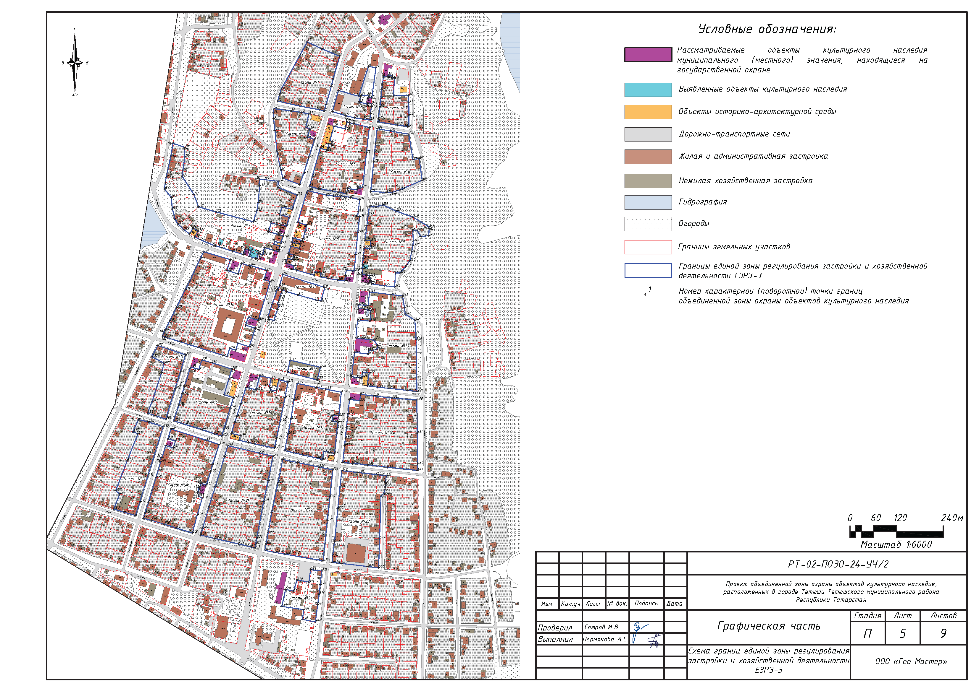
Республика Татарстан,
Тетюшсский муниципальный район, г. Тетюши

Масштаб 1:6000

Условные обозначения:

Текстовое описание местоположения границ
единой зоны регулирования застройки и хозяйственной деятельности ЕЗРЗ-3, адрес (местоположение): Республика Татарстан, Тетюшский муниципальный район, г. Тетюши

Прохождение границы |  | Описание прохождения границы
от точки | до точки | Описание прохождения границы

1 | 2 | 3
Часть № 1
1 | 3 | от точки 1, расположенной на границе земельного участка с кадастровым номером 16:38:010506:7, в юго-восточном направлении вдоль внутриквартальных границ земельных участков до точки 3
3 | 7 | от точки 3 в юго-западном направлении вдоль ул.Ленина до точки 7
7 | 10 | от точки 7 в северо-западном направлении вдоль ул.Карла Маркса до точки 10
10 | 1 | от точки 10 в северо-восточном направлении вдоль ул.Советской до точки 1
Часть № 2
14 | 15 | от точки 14, расположенной на границе земельного участка с кадастровым номером 16:38:010506:28, в юго-восточном направлении вдоль внутриквартального транспортного проезда до точки 15
15 | 16 | от точки 15 в северо-восточном направлении вдоль внутриквартального транспортного проезда до точки 16
16 | 17 | от точки 16 в юго-восточном направлении до точки 17
17 | 18 | от точки 17 в юго-западном направлении вдоль ул.Свердлова, до точки 18
18 | 26 | от точки 18 в северо-западном направлении, далее в юго-западном и юго-восточном направлениях вдоль границ территории объекта культурного наследия «Здание полицейского управления, XIX в.» до точки 26
26 | 29 | от точки 26 в юго-западном направлении вдоль ул.Свердлова до точки 29
29 | 33 | от точки 29 в северо-западном направлении вдоль ул.Карла Маркса до точки 33
33 | 14 | от точки 33 в северо-восточном направлении вдоль ул.Ленина до точки 14
Часть № 3
34 | 38 | от точки 34, расположенной на границе территории объекта культурного наследия «Здание земской аптеки, конец XIX в.», в юго-восточном направлении до точки 38
38 | 41 | от точки 38 в южном направлении вдоль внутриквартальных границ земельных участков до точки 41
41 | 42 | от точки 41 в восточном направлении вдоль внутриквартальных границ земельных участков до точки 42
42 | 45 | от точки 42 в южном направлении вдоль ул.Врачей Соколовых до точки 45
45 | 48 | от точки 45 в северо-западном направлении вдоль ул.Карла Маркса до точки 48
48 | 34 | от точки 48 в северо-восточном направлении вдоль ул.Свердлова до точки 34
Часть № 4
54 | 57 | от точки 54, расположенной на границе земельного участка с кадастровым номером 16:38:010508:61, в юго-восточном направлении вдоль ул.Карла Маркса до точки 57
57 | 58 | от точки 57 в юго-западном направлении вдоль внутриквартальных границ земельных участков до точки 58
58 | 59 | от точки 58 в юго-восточном направлении вдоль внутриквартальных границ земельных участков до точки 59
59 | 61 | от точки 59 в юго-западном направлении вдоль границ территории объекта культурного наследия «Дом, в котором жил доктор медицинских наук, заслуженный врач РСФСР А.М. Боголюбов» до точки 61
61 | 64 | от точки 61 в юго-западном направлении вдоль ул.Ленина до точки 64
64 | 65 | от точки 64 в северо-западном направлении вдоль ул.Осипенко до точки 65
65 | 54 | от точки 65 в северо-западном направлении вдоль ул.Советской до точки 54
Часть № 5
73 | 76 | от точки 73, расположенной на границе земельного участка с кадастровым номером 16:38:010508:377, в юго-восточном направлении вдоль ул.Карла Маркса до точки 76
76 | 78 | от точки 76 в юго-западном направлении вдоль ул.Свердлова до точки 78
78 | 82 | от точки 78 в северо-западном и юго-западном направлении вдоль границ территории объекта культурного наследия «Дом купца А.М. Колсанова, конец XIX в.» до точки 82
82 | 88 | от точки 82 в северо-западном направлении вдоль ул.Осипенко до точки 88
88 | 90 | от точки 88 в северо-восточном направлении вдоль ул.Ленина до точки 90
90 | 91 | от точки 90 в юго-восточном направлении вдоль внутриквартальных границ земельных участков до точки 91
91 | 99 | от точки 91 в северо-восточном направлении вдоль внутриквартальных границ земельных участков до точки 99
99 | 100 | от точки 99 в юго-восточном направлении вдоль границ территории объекта культурного наследия «Дом Серебрякова, 1880 г.» до точки 100
100 | 73 | от точки 100 в северо-восточном направлении вдоль внутриквартальных границ земельных участков до точки 73
Часть № 6
102 | 104 | от точки 102, расположенной на обочине возле северо-западного угла здания по ул.Свердлова, д. 23, в юго-восточном направлении вдоль ул.Свердлова до точки 104
104 | 107 | от точки 104 в юго-восточном направлении с поворотами вдоль ул.Врачей Соколовых до точки 107
107 | 111 | от точки 107 в юго-западном направлении вдоль ул.Осипенко до точки 111
111 | 102 | от точки 111 в северо-восточном направлении вдоль ул.Свердлова до точки 102
Часть № 7
115 | 116 | от точки 115, расположенной на юго-западной границе земельного участка с кадастровым номером 16:38:010503:39, в юго-восточном направлении вдоль границы кладбища до точки 116
116 | 124 | от точки 116 в юго-восточном направлении вдоль внутриквартальных границ земельных участков до точки 124
124 | 128 | от точки 124 в северо-восточном направлении вдоль внутриквартальных границ земельных участков до точки 128
128 | 132 | от точки 128 в юго-восточном направлении вдоль ул.Осипенко до точки 132
133 | 133 | от точки 132 в юго-западном направлении вдоль ул.Ленина до точки 133
133 | 137 | от точки 133 в северо-западном направлении, далее в юго-западном и юго-восточном направлениях, огибая здание по ул.Ленина, д. 54, до точки 137
137 | 138 | от точки 137 в юго-западном направлении вдоль ул.Ленина до точки 138
138 | 148 | от точки 138 в северо-западном направлении вдоль границ территории объекта культурного наследия «Дом Г.А. Зайцева с воротами, конец XIX в.» до точки 148
148 | 149 | от точки 148 в юго-западном направлении вдоль ул.Ленина до точки 149
149 | 152 | от точки 149 в северо-западном направлении до точки 152
152 | 153 | от точки 152 в юго-западном направлении вдоль ул.Ленина до точки 153
153 | 160 | от точки 153 в северо-западном направлении вдоль границ территории объектов культурного наследия «Дом Чембарцевых, XIX в.» и «Магазин и склад Н.П. Полосухина» до точки 160
160 | 162 | от точки 160 в северо-западном направлении вдоль ул.Горького до точки 162
162 | 167 | от точки 162 в северо-восточном направлении вдоль границ территории объекта культурного наследия «Магазин и склад Н.П. Полосухина» до точки 167
167 | 173 | от точки 167 в северо-западном направлении вдоль ул.Горького до точки 173
173 | 178 | от точки 173 в северо-восточном направлении до точки 178
178 | 184 | от точки 178 в северо-западном направлении вдоль ул.Горького до точки 184
184 | 115 | от точки 184 в северо-восточном направлении вдоль ул.Камая до точки 115
Часть № 8
187 | 194 | от точки 187, расположенной на границе земельного участка с кадастровым номером 16:38:010507:26, в юго-восточном направлении вдоль ул.Осипенко до точки 194
194 | 200 | от точки 194 в юго-западном направлении вдоль ул.Свердлова до точки 200
200 | 204 | от точки 200 в северо-западном направлении вдоль границ территории объекта культурного наследия «Усадьба Е.Д.Фокеева, конец XIX в.» до точки 204
204 | 207 | от точки 204 в северо-западном направлении вдоль ул.Горького до точки 207
207 | 212 | от точки 207 в северо-восточном направлении до точки 212
212 | 214 | от точки 212 в северо-западном направлении вдоль ул.Горького до точки 214
214 | 216 | от точки 214 в северо-восточном направлении вдоль границ территории объекта культурного наследия «Магазин фирмы «Зингер», конец XIX в.» до точки 216
216 | 218 | от точки 216 в северо-восточном направлении вдоль ул.Ленина до точки 218
218 | 223 | от точки 218 в юго-восточном направлении до точки 223
223 | 224 | от точки 223 в северо-восточном направлении вдоль ул.Ленина до точки 224
224 | 228 | от точки 224 в юго-восточном направлении до точки 228
228 | 229 | от точки 228 в северо-восточном направлении вдоль ул.Ленина до точки 229
229 | 234 | от точки 229 в юго-восточном направлении до точки 234
234 | 187 | от точки 234 в северо-восточном направлении вдоль ул.Ленина до точки 187
Часть № 9
236 | 243 | от точки 236 в юго-восточном направлении до точки 243
243 | 244 | от точки 243 в юго-западном направлении до точки 244
244 | 245 | от точки 244 в северо-западном направлении вдоль ул.Приволжской до точки 245
245 | 246 | от точки 245 в западном направлении, пересекая ул.Приволжскую, до точки 246
246 | 254 | от точки 246 в юго-западном направлении вдоль ул.Приволжской до точки 254
254 | 256 | от точки 254 в северо-западном направлении вдоль ул.Горького до точки 256
256 | 267 | от точки 256 в северо-восточном вдоль границ территории объекта культурного наследия «Дом П.И. Колсанова, 1878-1900 гг.» до точки 267
267 | 271 | от точки 267 в северо-восточном направлении вдоль ул.Свердлова до точки 271
271 | 275 | от точки 271 в юго-восточном направлении, огибая здание по ул.Свердлова, д. 43, до точки 275
275 | 236 | от точки 275 в северо-восточном направлении вдоль ул.Свердлова до точки 236
Часть № 10
278 | 279 | от точки 278, расположенной на границе земельного участка с кадастровым номером 16:38:010901:105, в юго-восточном направлении вдоль ул.Горького до точки 279
279 | 282 | от точки 279 в юго-западном направлении вдоль границ территории объекта культурного наследия «Здание церковно-приходской школы, конец XIX в.» до точки 282
282 | 285 | от точки 282 в юго-восточном направлении вдоль ул.Горького до точки 285
285 | 287 | от точки 285 в юго-западном направлении вдоль границ территории объекта культурного наследия «Магазин-лавка красных товаров С.Я. Ашмарина» до точки 287
287 | 288 | от точки 287 в юго-западном направлении вдоль ул.Ленина до точки 288
288 | 294 | от точки 288 в северо-западном направлении вдоль границ территории объекта культурного наследия «Здание казначейства» до точки 294
294 | 295 | от точки 294 в юго-западном направлении вдоль ул.Ленина до точки 295
295 | 299 | от точки 295 в северо-западном направлении вдоль границ территории объекта культурного наследия «Здание женской гимназии, 1906 г.» до точки 299
299 | 305 | от точки 299 в северо-западном направлении вдоль ул.Либкнехта до точки 305
305 | 278 | от точки 305 в северо-восточном направлении вдоль ул.Калинина до точки 278
Часть № 11
314 | 316 | от точки 314, расположенной на границе земельного участка с кадастровым номером 16:38:010902:273, в юго-восточном направлении вдоль ул.Горького до точки 316
316 | 317 | от точки 316 в юго-западном направлении вдоль внутриквартальных границ земельных участков до точки 317
317 | 321 | от точки 317 в северо-западном направлении вдоль внутриквартальных границ земельных участков до точки 321
321 | 328 | от точки 321 в юго-западном направлении вдоль внутриквартальных границ земельных участков до точки 328
328 | 329 | от точки 328 в северо-западном направлении до точки 329
329 | 314 | от точки 329 в северо-восточном направлении вдоль ул.Ленина до точки 314
Часть № 12
337 | 338 | от точки 337, расположенной на границе земельного участка с кадастровым номером 16:38:010902:4, в юго-восточном направлении вдоль внутриквартальных границ земельных участков до точки 338
338 | 340 | от точки 338 в юго-западном направлении вдоль внутриквартальных границ земельных участков до точки 340
340 | 342 | от точки 340 в северо-западном направлении вдоль ул.Либкнехта до точки 342
342 | 337 | от точки 342 в северо-восточном направлении вдоль внутриквартальных границ земельных участков до точки 337
Часть № 13
343 | 345 | от точки 343, расположенной на границе территории объекта культурного наследия «Дом Шитухина, начало ХХ в.» в юго-восточном направлении вдоль ул.Горького до точки 345
345 | 350 | от точки 345 в юго-восточном направлении, далее в южном направлении вдоль ул.Приволжской и ул.Вахитова до точки 350
350 | 354 | от точки 350 в северо-западном направлении вдоль ул.Либкнехта до точки 354
354 | 358 | от точки 354 в северо-восточном направлении, далее в северо-западном и юго-западном направлениях по внутриквартальным границам земельных участков, огибая здание по ул.Либкнехта, д. 10, до точки 358
358 | 359 | от точки 358 в северо-западном направлении вдоль границ территории объекта культурного наследия «Дом П.Я. Ашмарина, конец XIX в.» до точки 359
359 | 360 | от точки 359 в северо-восточном направлении вдоль ул.Свердлова до точки 360
360 | 368 | от точки 360 в юго-восточном направлении вдоль границ территории объекта культурного наследия «Дом А.В. Серебрякова, 1870-1905 г.» до точки 368
368 | 369 | от точки 368 в северо-восточном направлении вдоль ул.Свердлова до точки 369
369 | 377 | от точки 369 в юго-восточном направлении вдоль границ территории объекта культурного наследия «Дом И.Г. Полосухина, XIX в.» до точки 377
377 | 378 | от точки 377 в северо-восточном направлении вдоль ул.Свердлова до точки 378
378 | 343 | от точки 378 в юго-восточном и северо-восточном направлении вдоль границ территории объекта культурного наследия «Дом Шитухина, начало ХХ в.» до точки 377
Часть № 14
380 | 381 | от точки 380, расположенной на границе земельного участка с кадастровым номером 16:38:010903:1, в юго-восточном направлении вдоль ул.Либкнехта до точки 381
381 | 384 | от точки 381 в юго-западном направлении вдоль ул.Володарского до точки 384
384 | 386 | от точки 384 в северо-западном направлении вдоль ул.Тукая до точки 386
386 | 389 | от точки 386 в северо-восточном направлении вдоль внутриквартальных границ земельных участков до точки 389
389 | 390 | от точки 389 в северо-западном направлении вдоль внутриквартальных границ земельных участков до точки 390
390 | 380 | от точки 390 в северо-восточном направлении вдоль ул.Калинина до точки 380
Часть № 15
391 | 393 | от точки 391, расположенной на границе территории объекта культурного наследия «Дом Л.Ф.Крупина, конец XIX в.», в юго-восточном направлении вдоль ул.Либкнехта до точки 393
393 | 395 | от точки 393 в юго-западном направлении вдоль границ территории объекта культурного наследия «Дом Н.Ф. Крупина, XIX в.» до точки 395
395 | 397 | от точки 395 в юго-западном направлении, огибая здание по ул.Ленина, д. 98, до точки 397
397 | 400 | от точки 397 в юго-западном направлении вдоль ул.Ленина до точки 400
400 | 404 | от точки 400 в северо-западном направлении вдоль ул.Тукая до точки 404
404 | 409 | от точки 404 в северо-восточном направлении вдоль ул.Володарского до точки 409
409 | 410 | от точки 409 в юго-восточном направлении вдоль границ территории объекта культурного наследия до точки 410
410 | 391 | от точки 410 в северо-восточном направлении вдоль границ территории объекта культурного наследия до точки 391
Часть № 16
411 | 412 | от точки 411, расположенной на границе территории объекта культурного наследия «Дом П.Ф. Крупина, конец XIX в.», в юго-восточном направлении вдоль ул.Либкнехта до точки 412
412 | 417 | от точки 412 в юго-западном направлении до точки 417
417 | 418 | от точки 417 в юго-восточном направлении вдоль ул.Либкнехта до точки 418
418 | 422 | от точки 418 в юго-западном направлении вдоль ул.Малкина до точки 422
422 | 425 | от точки 422 в северо-западном направлении вдоль ул.Тукая до точки 425
425 | 427 | от точки 425 в северо-восточном направлении, далее в северо-западном направлении, огибая здание по ул.Ленина, д. 63, до точки 427
427 | 431 | от точки 427 в северо-восточном направлении вдоль ул.Ленина до точки 431
431 | 411 | от точки 431 в юго-восточном направлении вдоль границ территории объекта культурного наследия «Дом П.Ф. Крупина, конец XIX в.» до точки 411
Часть № 17
433 | 436 | от точки 433, расположенной на границе земельного участка с кадастровым номером 16:38:010906:23, в юго-восточном направлении вдоль ул.Либкнехта, до точки 436
436 | 437 | от точки 436 в юго-западном направлении вдоль ул.Свердлова до точки 437
437 | 440 | от точки 437 в северо-западном направлении вдоль границ территории объекта культурного наследия «Жилой дом, XIX в.» до точки 440
440 | 443 | от точки 440 в юго-западном направлении вдоль ул.Свердлова до точки 443
443 | 447 | от точки 443 в северо-западном направлении, огибая здание по ул.Свердлова, д. 68, до точки 447
447 | 451 | от точки 447 в северо-западном направлении вдоль ул.Тукая до точки 451
451 | 433 | от точки 451 в северо-восточном направлении вдоль ул.Малкина до точки 433
Часть № 18
455 | 457 | от точки 455, расположенной на границе территории объекта культурного наследия «Здание городской управы, начало ХХ в.», в юго-восточном направлении до точки 457
457 | 460 | от точки 457 в юго-восточном направлении вдоль ул.Либкнехта до точки 460
460 | 463 | от точки 460 в южном направлении вдоль ул.Вахитова до точки 463
463 | 467 | от точки 463 в северо-западном направлении вдоль ул.Тукая до точки 467
467 | 455 | от точки 467 в северо-восточном направлении вдоль ул.Свердлова до точки 455
Часть № 19
473 | 475 | от точки 473, расположенной на границе земельного участка с кадастровым номером 16:38:010907:3, в юго-восточном направлении вдоль ул.Тукая до точки 475
475 | 478 | от точки 475 в юго-западном направлении вдоль ул.Володарского до точки 478
478 | 480 | от точки 478 в северо-западном направлении вдоль ул.Фрунзе до точки 480
480 | 473 | от точки 480 в северо-восточном и северо-западном направлении по внутриквартальным границам земельных участков до точки 473
Часть № 20
486 | 488 | от точки 486 в юго-восточном направлении вдоль ул.Тукая до точки 488
488 | 491 | от точки 488 в юго-западном направлении вдоль ул.Ленина до точки 491
491 | 498 | от точки 491 в северо-западном направлении вдоль границ территории объекта культурного наследия «Дом В.М. Сыромятникова, конец XIX в.» до точки 498
498 | 500 | от точки 498 в юго-западном направлении вдоль ул.Ленина до точки 500
500 | 504 | от точки 500 в северо-западном направлении вдоль ул.Фрунзе до точки 504
504 | 513 | от точки 504 в северо-восточном направлении вдоль ул.Володарского до точки 513
513 | 516 | от точки 513 в юго-восточном направлении вдоль границ территории объекта культурного наследия «Дом Бекетова, конец XIX в.» до точки 516
516 | 486 | от точки 516 в северо-восточном направлении вдоль ул.Володарского до точки 486
Часть № 21
517 | 519 | от точки 517 в юго-восточном направлении вдоль ул.Тукая до точки 519
519 | 524 | от точки 519 в юго-западном направлении вдоль ул.Малкина до точки 524
524 | 528 | от точки 524 в северо-западном направлении вдоль ул.Фрунзе до точки 528
528 | 517 | от точки 528 в северо-восточном направлении вдоль ул.Ленина до точки 517
Часть № 22
533 | 536 | от точки 533, расположенной на границе земельного участка с кадастровым номером 16:38:010910:1, в юго-восточном направлении вдоль ул.Тукая до точки 536
536 | 539 | от точки 536 в юго-западном направлении вдоль ул.Свердлова до точки 539
539 | 542 | от точки 539 в северо-западном направлении вдоль ул.Фрунзе до точки 542
542 | 533 | от точки 542 в северо-восточном направлении вдоль ул.Малкина до точки 533
Часть № 23
547 | 551 | от точки 547, расположенной на границе земельного участка с кадастровым номером 16:38:011007:45, в юго-восточном направлении вдоль ул.Тукая до точки 551
551 | 558 | от точки 551 в юго-западном направлении по внутриквартальным границам земельных участков до точки 558
558 | 560 | от точки 558 в юго-западном направлении вдоль ул.60 лет Октября до точки 560
560 | 563 | от точки 560 в северо-западном направлении вдоль ул.Фрунзе до точки 563
563 | 547 | от точки 563 в северо-восточном направлении вдоль ул.Свердлова до точки 547
Часть № 24
568 | 569 | от точки 568, расположенной на границе территории объекта культурного наследия «Здание мужской гимназии, 1914 г.», в юго-восточном направлении до точки 569
569 | 570 | от точки 569 в северо-восточном направлении до точки 570
570 | 571 | от точки 570 в юго-восточном направлении до точки 571
571 | 572 | от точки 571 в северо-восточном направлении до точки 572
572 | 573 | от точки 572 в юго-восточном направлении вдоль ул.Фрунзе, до точки 573
573 | 577 | от точки 573 в юго-западном направлении вдоль ул.Свердлова до точки 577
577 | 578 | от точки 577 в северо-западном направлении по внутриквартальным границам земельных участков до точки 578
578 | 579 | от точки 578 в северо-восточном направлении по внутриквартальным границам земельных участков до точки 579
579 | 580 | от точки 579 в северо-западном направлении до точки 580
580 | 568 | от точки 580 в северо-восточном направлении вдоль границ территории объекта культурного наследия «Здание мужской гимназии, 1914 г.» до точки 568

Режим использования земель и земельных участков, требования к градостроительным регламентам в границах единой зоны регулирования застройки и хозяйственной деятельности ЕЗРЗ-3, адрес (местоположение): Республика Татарстан, Тетюшский муниципальный район, г. Тетюши

Запрещается:
1. Использование строительных технологий, оказывающих негативное воздействие на объекты культурного наследия и историческую застройку.
2. Размещение взрыво- и пожароопасных объектов, угрожающих сохранности объектов культурного наследия, выявленных объектов культурного наследия.
3. Строительство и реконструкция объектов капитального строительства, предусматривающие:
3.1. Высоту более 10,0 метров и более 2 этажей (высота измеряется от существующего уровня земли до верхней отметки здания).
3.2. Длину фасада отдельного здания по линии застройки улицы более 20 метров.
3.3. Устройство плоских и скатных кровель, пагодообразных крыш.
Исключение составляют скатные крыши с углом наклона от 20 до 35 градусов.
3.4. Устройство башен, шпилей в завершениях зданий.
3.5. Площадь остекления фасада более 40 процентов от общей площади фасада.
3.6. Применение в отделке фасадов:
ярких цветовых решений (насыщенных оттенков основных цветов с примесями белого или серого менее 50 процентов к чистому цвету);
сайдинга, искусственных материалов в отделке фасадов, не имитирующих натуральные, применение сплошного остекления, использования зеркального и цветного стекла;
материалов, за исключением дерева, керамического кирпича или штукатурки с последующей побелкой или покраской, кирпича и штукатурки в отделке цоколя, вентиляционных и печных труб.
3.7. Применение в отделке фасадов цветовых решений и материалов, не соответствующих требованиям:
использование для деревянных стен - натурального цвета дерева;
при покраске обшивки и элементов фасада использование цветов: белый, серый, пастельные тона, охра, светло-зеленый, зеленый, голубой, светло-синий, коричневый, красно-коричневый, сурик; для каменных (кирпичных) поверхностей - обмазка известковым раствором, окраска светлыми пастельными тонами или побелка по кирпичной кладке или штукатурке, сохранение краснокирпичных элементов.
3.8. Организацию крыш, не соответствующих требованиям:
по применению металла, гибких кровельных материалов;
с использованием в покраске сурика, серого, красно-коричневого, зеленого и синего цветов.
3.9. Размещение на фасадах зданий, формирующих территории общего пользования (улицы, проезды) навесного инженерного оборудования.
Исключение составляют случаи, если такие строительство, реконструкция необходимы для обеспечения функционирования объекта культурного наследия.
4. Строительство линейных объектов инженерной инфраструктуры наземным и надземным способами.
Исключение составляют случаи, когда строительство направлено на минимизацию негативного воздействия на объект культурного наследия и его историко-градостроительную и (или) природную среду, или необходимо для обеспечения его функционирования или обеспечения жизнедеятельности населения, или необходимо для обеспечения сохранности, сохранения, содержания и эксплуатации объекта культурного наследия религиозного назначения и (или) объектов капитального строительства, образующих с ним монастырский, храмовый или иной культовый комплекс.
5. Размещение рекламы, вывесок, некапитальных строений и сооружений, а именно:
5.1. Рекламных конструкций на фасадах зданий и ограждениях размерами информационного поля по короткой стороне более 1,2 метра и по длинной стороне более 1,8 метра, высотой конструкции более 1,8 метра,
5.2. Рекламных конструкций на крышах зданий;
5.3. Информационных досок на зданиях и сооружениях с площадью информационного поля более 0,6 кв. метров;
5.4. Вывесок, не соответствующих требованиям по высоте (не более 0,6 метра) и по изготовлению (в виде объёмных букв и знаков);
5.5. Ограждений:
не соответствующих требованиям по высоте (не более 2 метров) и использованию традиционных материалов (натурального дерева, кирпичной кладки, кованных и сварных металлических элементов), архитектурно-исторических элементов и декоративной отделки;
из бетонных плит и металлопрофиля с использованием в окраске ограждений насыщенных оттенков основных цветов с примесями белого или серого менее 50 процентов к чистому цвету.
Исключение составляют случаи, когда такое размещение соответствует назначению объекта культурного наследия религиозного назначения и (или) объектов капитального строительства, образующих с ним монастырский, храмовый или иной культовый комплекс, и (или) необходимо для обеспечения его современного использования и сохранности.
6. Размещение антенно-мачтовых сооружений связи, труб.
Этот запрет не применяется к сооружениям, которые размещены до 1 марта 2025 г., и не ограничивает проведение работ по их ремонту и модернизации в пределах их объемно-пространственных параметров.

Единая зона регулирования застройки и хозяйственной деятельности ЕЗРЗ-4,
адрес (местоположение): Республика Татарстан,
Тетюшский муниципальный район, г. Тетюши

Раздел 1

Сведения об объекте
№  п/п | Характеристики объекта | Описание характеристик
1 | Местоположение объекта | Республика Татарстан, Тетюшский муниципальный район, г. Тетюши
2 | Площадь объекта +/- величина погрешности определения площади (Р +/- Дельта Р) | 128 914 кв.метра +/- 126,0 кв.метра
3 | Иные характеристики объекта | -

Раздел 2

Сведения о местоположении границ объекта
1. Система координат: МСК-16
2. Сведения о характерных точках границ объекта
Обозначение характерных точек границ | Координаты, метров |  | Метод определения координат характерной точки | Средняя квадратическая погрешность положения характерной точки (Mt), метров | Описание обозначения точки на местности (при наличии)
Обозначение характерных точек границ | X | Y | Метод определения координат характерной точки |  | Описание обозначения точки на местности (при наличии)
1 | 2 | 3 | 4 | 5 | 6
- | - | - | - | - | -
3. Сведения о характерных точках части (частей) границы объекта
Обозначение характерных точек части границы | Координаты, метров |  | Метод определения координат характерной точки | Средняя квадратическая погрешность положения характерной точки (Mt), метров | Описание обозначения точки на местности (при наличии)
Обозначение характерных точек части границы | X | Y | Метод определения координат характерной точки |  | Описание обозначения точки на местности (при наличии)

1 | 2 | 3 | 4 | 5 | 6
Часть № 1
1 | 381388.39 | 1287350.44 | Аналитический | 0,1 | -
2 | 381384.49 | 1287411.63 | Аналитический | 0,1 | -
3 | 381375.66 | 1287411.63 | Аналитический | 0,1 | -
4 | 381375.66 | 1287432.93 | Аналитический | 0,1 | -
5 | 381293.94 | 1287432.29 | Аналитический | 0,1 | -
6 | 381273.83 | 1287443.10 | Аналитический | 0,1 | -
7 | 381206.97 | 1287444.47 | Аналитический | 0,1 | -
8 | 381140.01 | 1287473.82 | Аналитический | 0,1 | -
9 | 381124.89 | 1287487.89 | Аналитический | 0,1 | -
10 | 381105.56 | 1287513.15 | Аналитический | 0,1 | -
11 | 381100.71 | 1287519.55 | Аналитический | 0,1 | -
12 | 381078.93 | 1287545.43 | Аналитический | 0,1 | -
13 | 381043.72 | 1287551.07 | Аналитический | 0,1 | -
14 | 381011.96 | 1287553.44 | Аналитический | 0,1 | -
15 | 381019.66 | 1287512.91 | Аналитический | 0,1 | -
16 | 381019.74 | 1287497.58 | Аналитический | 0,1 | -
17 | 381023.48 | 1287465.40 | Аналитический | 0,1 | -
18 | 381027.92 | 1287428.85 | Аналитический | 0,1 | -
19 | 381017.73 | 1287426.00 | Аналитический | 0,1 | -
20 | 381011.37 | 1287471.25 | Аналитический | 0,1 | -
21 | 381008.57 | 1287493.13 | Аналитический | 0,1 | -
22 | 381006.00 | 1287516.35 | Аналитический | 0,1 | -
23 | 380989.35 | 1287516.94 | Аналитический | 0,1 | -
24 | 380945.98 | 1287512.98 | Аналитический | 0,1 | -
25 | 380924.95 | 1287509.84 | Аналитический | 0,1 | -
26 | 380896.29 | 1287500.52 | Аналитический | 0,1 | -
27 | 380922.02 | 1287404.16 | Аналитический | 0,1 | -
28 | 380935.21 | 1287359.29 | Аналитический | 0,1 | -
29 | 380966.85 | 1287347.38 | Аналитический | 0,1 | -
30 | 381014.08 | 1287316.96 | Аналитический | 0,1 | -
31 | 381027.25 | 1287318.88 | Аналитический | 0,1 | -
32 | 381064.03 | 1287324.34 | Аналитический | 0,1 | -
33 | 381084.47 | 1287323.07 | Аналитический | 0,1 | -
34 | 381088.15 | 1287324.63 | Аналитический | 0,1 | -
35 | 381104.86 | 1287338.16 | Аналитический | 0,1 | -
36 | 381132.27 | 1287348.98 | Аналитический | 0,1 | -
37 | 381133.62 | 1287346.63 | Аналитический | 0,1 | -
38 | 381148.45 | 1287351.06 | Аналитический | 0,1 | -
39 | 381146.05 | 1287355.78 | Аналитический | 0,1 | -
40 | 381163.63 | 1287368.15 | Аналитический | 0,1 | -
41 | 381177.50 | 1287381.51 | Аналитический | 0,1 | -
42 | 381182.18 | 1287377.89 | Аналитический | 0,1 | -
43 | 381196.74 | 1287391.19 | Аналитический | 0,1 | -
44 | 381192.67 | 1287396.88 | Аналитический | 0,1 | -
45 | 381203.06 | 1287404.59 | Аналитический | 0,1 | -
46 | 381218.04 | 1287406.21 | Аналитический | 0,1 | -
47 | 381229.64 | 1287409.61 | Аналитический | 0,1 | -
48 | 381267.89 | 1287415.73 | Аналитический | 0,1 | -
49 | 381275.06 | 1287386.67 | Аналитический | 0,1 | -
50 | 381288.53 | 1287331.85 | Аналитический | 0,1 | -
51 | 381318.64 | 1287337.37 | Аналитический | 0,1 | -
52 | 381348.95 | 1287342.68 | Аналитический | 0,1 | -
1 | 381388.39 | 1287350.44 | Аналитический | 0,1 | -
Часть № 2
53 | 381507.08 | 1287472.68 | Аналитический | 0,1 | -
54 | 381512.12 | 1287478.05 | Аналитический | 0,1 | -
55 | 381527.84 | 1287501.48 | Аналитический | 0,1 | -
56 | 381551.34 | 1287538.24 | Аналитический | 0,1 | -
57 | 381570.49 | 1287565.60 | Аналитический | 0,1 | -
58 | 381577.66 | 1287575.45 | Аналитический | 0,1 | -
59 | 381558.53 | 1287599.24 | Аналитический | 0,1 | -
60 | 381539.53 | 1287593.76 | Аналитический | 0,1 | -
61 | 381508.60 | 1287571.25 | Аналитический | 0,1 | -
62 | 381488.10 | 1287565.99 | Аналитический | 0,1 | -
63 | 381454.51 | 1287540.50 | Аналитический | 0,1 | -
64 | 381450.59 | 1287539.71 | Аналитический | 0,1 | -
65 | 381432.10 | 1287543.11 | Аналитический | 0,1 | -
66 | 381416.20 | 1287543.55 | Аналитический | 0,1 | -
67 | 381417.43 | 1287523.00 | Аналитический | 0,1 | -
68 | 381391.64 | 1287523.38 | Аналитический | 0,1 | -
69 | 381373.46 | 1287515.36 | Аналитический | 0,1 | -
70 | 381360.80 | 1287475.44 | Аналитический | 0,1 | -
71 | 381341.29 | 1287481.83 | Аналитический | 0,1 | -
72 | 381316.26 | 1287475.63 | Аналитический | 0,1 | -
73 | 381315.48 | 1287465.80 | Аналитический | 0,1 | -
74 | 381341.61 | 1287462.02 | Аналитический | 0,1 | -
75 | 381371.22 | 1287458.20 | Аналитический | 0,1 | -
76 | 381464.81 | 1287462.44 | Аналитический | 0,1 | -
77 | 381483.03 | 1287464.24 | Аналитический | 0,1 | -
78 | 381498.84 | 1287468.96 | Аналитический | 0,1 | -
53 | 381507.08 | 1287472.68 | Аналитический | 0,1 | -
Часть № 3
79 | 381169.72 | 1287471.12 | Аналитический | 0,1 | -
80 | 381182.09 | 1287481.47 | Аналитический | 0,1 | -
81 | 381211.55 | 1287496.82 | Аналитический | 0,1 | -
82 | 381201.56 | 1287525.53 | Аналитический | 0,1 | -
83 | 381197.84 | 1287535.98 | Аналитический | 0,1 | -
84 | 381153.62 | 1287529.41 | Аналитический | 0,1 | -
85 | 381124.67 | 1287535.23 | Аналитический | 0,1 | -
86 | 381119.88 | 1287512.23 | Аналитический | 0,1 | -
87 | 381124.28 | 1287502.79 | Аналитический | 0,1 | -
88 | 381127.07 | 1287499.39 | Аналитический | 0,1 | -
89 | 381144.24 | 1287484.82 | Аналитический | 0,1 | -
79 | 381169.72 | 1287471.12 | Аналитический | 0,1 | -
Часть № 4
90 | 381344.88 | 1287757.06 | Аналитический | 0,1 | -
91 | 381372.44 | 1287797.27 | Аналитический | 0,1 | -
92 | 381334.42 | 1287822.62 | Аналитический | 0,1 | -
93 | 381331.15 | 1287824.03 | Аналитический | 0,1 | -
94 | 381293.26 | 1287818.69 | Аналитический | 0,1 | -
95 | 381293.70 | 1287816.08 | Аналитический | 0,1 | -
96 | 381297.29 | 1287797.01 | Аналитический | 0,1 | -
97 | 381220.14 | 1287772.31 | Аналитический | 0,1 | -
98 | 381235.11 | 1287719.55 | Аналитический | 0,1 | -
99 | 381241.24 | 1287721.29 | Аналитический | 0,1 | -
100 | 381241.63 | 1287719.87 | Аналитический | 0,1 | -
101 | 381253.49 | 1287723.37 | Аналитический | 0,1 | -
102 | 381253.10 | 1287724.70 | Аналитический | 0,1 | -
103 | 381302.15 | 1287735.20 | Аналитический | 0,1 | -
104 | 381305.67 | 1287736.81 | Аналитический | 0,1 | -
90 | 381344.88 | 1287757.06 | Аналитический | 0,1 | -
Часть № 5
105 | 380065.46 | 1287357.29 | Аналитический | 0,1 | -
106 | 380055.01 | 1287396.55 | Аналитический | 0,1 | -
107 | 380051.06 | 1287418.28 | Аналитический | 0,1 | -
108 | 380040.82 | 1287459.57 | Аналитический | 0,1 | -
109 | 380036.49 | 1287478.92 | Аналитический | 0,1 | -
110 | 380031.10 | 1287500.59 | Аналитический | 0,1 | -
111 | 380020.99 | 1287498.76 | Аналитический | 0,1 | -
112 | 379948.93 | 1287485.51 | Аналитический | 0,1 | -
113 | 379958.27 | 1287440.32 | Аналитический | 0,1 | -
114 | 379975.70 | 1287374.49 | Аналитический | 0,1 | -
115 | 379987.17 | 1287332.26 | Аналитический | 0,1 | -
116 | 380013.37 | 1287340.86 | Аналитический | 0,1 | -
117 | 380039.01 | 1287348.85 | Аналитический | 0,1 | -
105 | 380065.46 | 1287357.29 | Аналитический | 0,1 | -
Часть № 6
118 | 380011.22 | 1287520.09 | Аналитический | 0,1 | -
119 | 380001.45 | 1287564.52 | Аналитический | 0,1 | -
120 | 379910.83 | 1287544.60 | Аналитический | 0,1 | -
121 | 379904.39 | 1287573.89 | Аналитический | 0,1 | -
122 | 379895.89 | 1287630.67 | Аналитический | 0,1 | -
123 | 379870.88 | 1287626.77 | Аналитический | 0,1 | -
124 | 379864.29 | 1287660.27 | Аналитический | 0,1 | -
125 | 379785.23 | 1287643.73 | Аналитический | 0,1 | -
126 | 379791.74 | 1287606.64 | Аналитический | 0,1 | -
127 | 379798.96 | 1287607.92 | Аналитический | 0,1 | -
128 | 379805.42 | 1287574.20 | Аналитический | 0,1 | -
129 | 379842.05 | 1287581.53 | Аналитический | 0,1 | -
130 | 379843.90 | 1287572.00 | Аналитический | 0,1 | -
131 | 379858.62 | 1287545.29 | Аналитический | 0,1 | -
132 | 379868.69 | 1287494.08 | Аналитический | 0,1 | -
118 | 380011.22 | 1287520.09 | Аналитический | 0,1 | -
Часть № 7
133 | 379990.61 | 1287725.22 | Аналитический | 0,1 | -
134 | 379989.08 | 1287739.51 | Аналитический | 0,1 | -
135 | 379984.13 | 1287780.31 | Аналитический | 0,1 | -
136 | 379978.77 | 1287825.82 | Аналитический | 0,1 | -
137 | 379926.24 | 1287820.60 | Аналитический | 0,1 | -
138 | 379925.52 | 1287819.98 | Аналитический | 0,1 | -
139 | 379870.24 | 1287813.84 | Аналитический | 0,1 | -
140 | 379871.87 | 1287800.48 | Аналитический | 0,1 | -
141 | 379877.16 | 1287741.46 | Аналитический | 0,1 | -
142 | 379878.66 | 1287727.58 | Аналитический | 0,1 | -
143 | 379881.85 | 1287727.50 | Аналитический | 0,1 | -
144 | 379885.81 | 1287689.78 | Аналитический | 0,1 | -
145 | 379941.62 | 1287695.78 | Аналитический | 0,1 | -
146 | 379959.89 | 1287697.87 | Аналитический | 0,1 | -
147 | 379958.78 | 1287721.37 | Аналитический | 0,1 | -
133 | 379990.61 | 1287725.22 | Аналитический | 0,1 | -

Раздел 3

Сведения о местоположении измененных (уточненных) границ объекта
1. Система координат: МСК-16
2. Сведения о характерных точках границ объекта
Обозначение характерных точек границ | Существующие координаты, метров |  | Измененные (уточненные) координаты, метров |  | Метод определения координат характерной точки | Средняя квадратическая погрешность положения характерной точки (Mt), метров | Описание обозначения точки на местности (при наличии)
Обозначение характерных точек границ | X | Y | X | Y | Метод определения координат характерной точки |  | Описание обозначения точки на местности (при наличии)
1 | 2 | 3 | 4 | 5 | 6 | 7 | 8
- | - | - | - | - | - | - | -
3. Сведения о характерных точках части (частей) границы объекта
1 | 2 | 3 | 4 | 5 | 6 | 7 | 8
- | - | - | - | - | - | - | -

Раздел 4

План границ
единой зоны регулирования застройки и хозяйственной деятельности ЕЗРЗ-4, адрес (местоположение): Республика Татарстан, Тетюшский муниципальный район,
г. Тетюши
(Части №№ 1-4)
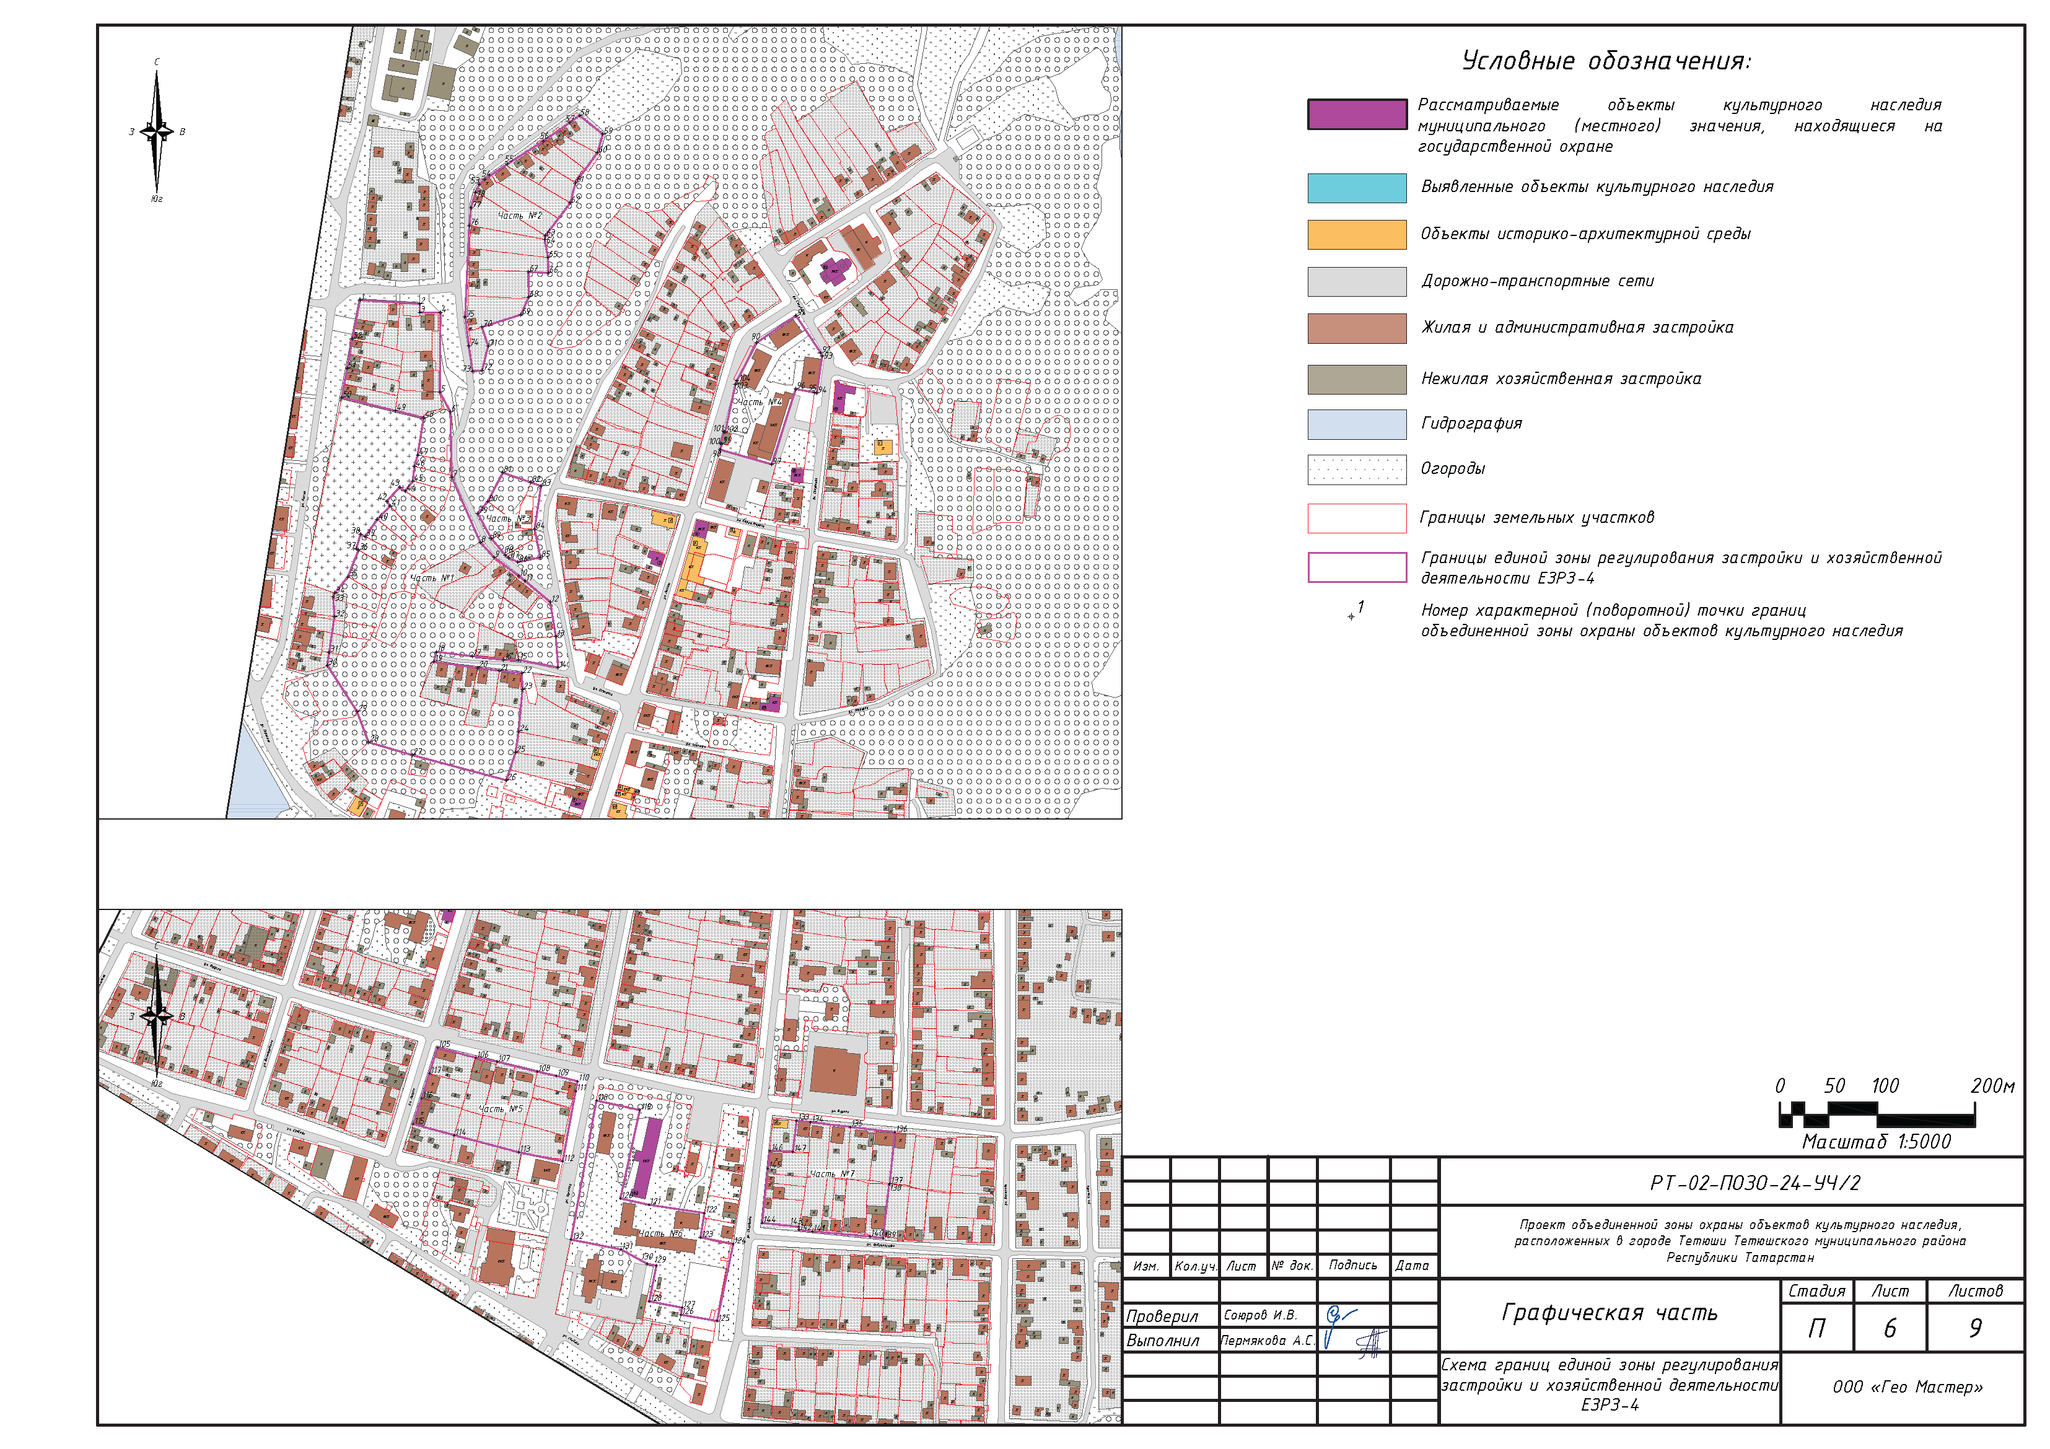
Республика Татарстан,
Тетюшский муниципальный район, г. Тетюши

Масштаб 1:2000

Условные обозначения:

Раздел 4

План границ
единой зоны регулирования застройки и хозяйственной деятельности ЕЗРЗ-4, адрес (местоположение): Республика Татарстан, Тетюшский муниципальный район,
г. Тетюши
(Части №№ 5-7)
Республика Татарстан,
Тетюшский муниципальный район, г. Тетюши

Масштаб 1:2000

Условные обозначения:

Текстовое описание местоположения границ
единой зоны регулирования застройки и хозяйственной деятельности ЕЗРЗ-4, адрес (местоположение): Республика Татарстан, Тетюшский муниципальный район, г. Тетюши

Прохождение границы |  | Описание прохождения границы
от точки | до точки | Описание прохождения границы

1 |  | 2 |  | 3
Часть № 1
1 |  | 4 |  | от точки 1, расположенной на границе земельного участка с кадастровым номером 16:38:010503:14, в восточном направлении вдоль границ земельных участков с кадастровыми номерами 16:38:010503:14 и 16:38:010503:40 до точки 4
4 |  | 14 |  | от точки 4 в юго-восточном направлении вдоль границ земельных участков до точки 14
14 |  | 18 |  | от точки 14 в северо-западном направлении, далее вдоль границы земельного участка с кадастровым номером 16:38:010504:34 до точки 18
18 |  | 19 |  | от точки 18 в юго-западном направлении до точки 19
19 |  | 22 |  | от точки 19 в юго-восточном направлении границ земельных участков до точки 22
22 |  | 26 |  | от точки 22 в юго-западном направлении по внутриквартальным границам земельных участков до точки 26
26 |  | 30 |  | от точки 26 в северо-западном направлении по внутриквартальным границам земельных участков до точки 30
30 |  | 48 |  | от точки 30 в северо-восточном направлении по внутриквартальным границам земельных участков до точки 48
48 |  | 50 |  | от точки 48 в северо-западном направлении по внутриквартальным границам земельных участков до точки 50
50 |  | 1 |  | от точки 50 в северо-восточном направлении вдоль границ земельных участков до точки 1
Часть № 2
53 |  | 58 |  | от точки 53, расположенной на границе земельного участка с кадастровым номером 16:38:010504:6, в северо-восточном направлении вдоль границ земельных участков до точки 58
58 |  | 59 |  | от точки 58 в юго-восточном направлении вдоль границы земельного участка с кадастровым номером 16:38:010504:1 до точки 59
59 |  | 73 |  | от точки 59 в юго-западном направлении по внутриквартальным границам земельных участков до точки 73
73 |  | 53 |  | от точки 73 в северо-восточном направлении вдоль границ земельных участков до точки 53
Часть № 3
79 | 81 |  | от точки 79, расположенной на границе земельного участка с кадастровым номером 16:38:010504:25, в северо-восточном направлении вдоль границ земельных участков с кадастровыми номерами 16:38:010504:25 и 16:38:010504:26 до точки 81
81 | 83 |  | от точки 81 в юго-восточном направлении вдоль границы земельного участка с кадастровым номером 16:38:010504:26 до точки 83
83 | 85 |  | от точки 83 в южном направлении до точки 85
85 | 86 |  | от точки 85 в юго-западном направлении вдоль границы земельного участка с кадастровым номером 16:38:010504:24 до точки 86
86 | 79 |  | от точки 86 в северо-западном направлении вдоль границ земельных участков до точки 79
Часть № 4
90 | 91 |  | от точки 90, расположенной на границе земельного участка с кадастровым номером 16:38:010506:28, в северо-восточном направлении вдоль границы земельного участков с кадастровым номером 16:38:010506:28 до точки 91
91 | 93 |  | от точки 91 в юго-восточном направлении вдоль границы земельного участка с кадастровым номером 16:38:010506:28 до точки 93
93 | 97 |  | от точки 93 в юго-западном направлении вдоль ул.Свердлова, далее вдоль здания по ул.Ленина, д. 11 до точки 97
97 | 98 |  | от точки 97 в северо-западном направлении до точки 98
98 | 90 |  | от точки 98 в северо-восточном направлении вдоль границы земельного участка с кадастровым номером 16:38:010506:28 до точки 90
Часть № 5
105 | 110 |  | от точки 105, расположенной на границе земельного участка с кадастровым номером 16:38:010913:1, в юго-восточном направлении вдоль ул.Фрунзе до точки 110
110 | 112 |  | от точки 110 в юго-западном направлении вдоль ул.Малкина до точки 112
112 | 115 |  | от точки 112 в северо-западном направлении по внутриквартальным границам земельных участков до точки 115
115 | 105 |  | от точки 115 в северо-восточном направлении вдоль ул.Ленина до точки 105
Часть № 6
118 | 119 |  | от точки 118, расположенной на границе земельного участка с кадастровым номером 16:38:010914:1, в юго-восточном направлении до точки 119
119 | 122 |  | от точки 119 в юго-западном направлении вдоль границы территории объекта культурного наследия «Здание мужской гимназии, 1914 г.» до точки 122
122 | 123 |  | от точки 122 в юго-западном направлении до точки 123
123 | 124 |  | от точки 123 в юго-восточном направлении до точки 124
124 | 125 |  | от точки 124 в юго-западном направлении вдоль ул.Свердлова до точки 125
125 | 128 |  | от точки 125 в северо-западном направлении до точки 128
128 | 129 |  | от точки 128 в северо-восточном направлении вдоль границы земельного участка с кадастровым номером 16:38:010914:9 до точки 129
129 | 132 |  | от точки 129 в северо-западном направлении вдоль границы земельного участка с кадастровым номером 16:38:010914:9 до точки 132
132 | 118 |  | от точки 132 в северо-восточном направлении вдоль ул.Малкина до точки 118
Часть № 2
133 | 136 |  | от точки 133, расположенной на границе земельного участка с кадастровым номером 16:38:011014:21, в юго-восточном направлении вдоль ул.Фрунзе до точки 136
136 | 139 |  | от точки 136 в юго-западном направлении по внутриквартальным границам земельных участков до точки 139
139 | 144 |  | от точки 139 в северо-западном направлении вдоль ул.Орджоникидзе до точки 144
144 | 146 |  | от точки 144 в северо-восточном направлении вдоль ул.Свердлова до точки 146
146 | 133 |  | от точки 146 в юго-восточном направлении, огибая здание по ул.Свердлова, д. 107, до точки 133

Режим использования земель и требования к градостроительным регламентам в границах единой зоны регулирования застройки и хозяйственной деятельности ЕЗРЗ-4, адрес (местоположение): Республика Татарстан, Тетюшский муниципальный район, г. Тетюши

Запрещается:
1. Использование строительных технологий, оказывающих негативное воздействие на объекты культурного наследия и историческую застройку.
2. Размещение взрыво- и пожароопасных объектов, угрожающих сохранности объектов культурного наследия, выявленных объектов культурного наследия.
3. Строительство и реконструкция объектов капитального строительства, предусматривающие:
3.1. Высоту более 14,0 метров и более 3 этажей (высота измеряется от существующего уровня земли до верхней отметки здания).
3.2. Устройство плоских и скатных кровель, пагодообразных крыш.
Исключение составляют скатные и вальмовые крыши с углом наклона от 20 до 35 градусов.
3.3. Устройство башен, шпилей в завершениях зданий.
3.4. Площадь остекления фасада более 40 процентов от общей площади фасада.
3.5. Применение в отделке фасадов:
ярких цветовых решений (насыщенных оттенков основных цветов с примесями белого или серого менее 50 процентов к чистому цвету);
сайдинга, искусственных материалов в отделке фасадов, не имитирующих натуральные, применение сплошного остекления, использования зеркального и цветного стекла;
3.6. Применение в отделке фасадов цветовых решений и материалов, не соответствующих требованиям:
дерева, керамического кирпича или штукатурки с последующей побелкой или покраской, кирпича и штукатурки в отделке цоколя, вентиляционных и печных труб;
использование для деревянных стен - натурального цвета дерева;
при покраске обшивки и элементов фасада использование цветов: белый, серый, пастельные тона, охра, светло-зеленый, зеленый, голубой, светло-синий, коричневый, красно-коричневый, сурик; для каменных (кирпичных) поверхностей - обмазка известковым раствором, окраска светлыми пастельными тонами или побелка по кирпичной кладке или штукатурке, сохранение краснокирпичных элементов.
3.7. Организацию крыш, не соответствующих требованиям:
по применению металла, гибких кровельных материалов;
с использованием в покраске сурика, серого, красно-коричневого, зеленого и синего цветов.
3.8. Размещение на фасадах зданий, формирующих территории общего пользования (улицы, проезды) навесного инженерного оборудования.
Исключение составляют случаи, если такие строительство, реконструкция необходимы для обеспечения функционирования объекта культурного наследия.
4. Строительство линейных объектов инженерной инфраструктуры наземным и надземным способами.
Исключение составляют случаи, когда строительство направлено на минимизацию негативного воздействия на объект культурного наследия и его историко-градостроительную и (или) природную среду, или необходимо для обеспечения его функционирования или обеспечения жизнедеятельности населения, или необходимо для обеспечения сохранности, сохранения, содержания и эксплуатации объекта культурного наследия религиозного назначения и (или) объектов капитального строительства, образующих с ним монастырский, храмовый или иной культовый комплекс.
5. Размещение рекламы, некапитальных строений и сооружений, а именно:
5.1. Рекламных конструкций на фасадах зданий и ограждениях размерами информационного поля по короткой стороне более 1,2 метра и по длинной стороне более 1,8 метра, высотой конструкции более 1,8 метра,
5.2. Ограждений из бетонных плит и металлопрофиля с использованием в окраске ограждений насыщенных оттенков основных цветов с примесями белого или серого менее 50 процентов к чистому цвету.
Исключение составляют случаи, когда такое размещение соответствует назначению объекта культурного наследия религиозного назначения и (или) объектов капитального строительства, образующих с ним монастырский, храмовый или иной культовый комплекс, и (или) необходимо для обеспечения его современного использования и сохранности.
6. Размещение антенно-мачтовых сооружений связи, труб.
Этот запрет не применяется к сооружениям, которые размещены до 1 марта 2025 г., и не ограничивает проведение работ по их ремонту и модернизации в пределах их объемно-пространственных параметров.

Единая зона регулирования застройки и хозяйственной деятельности ЕЗРЗ-5,
адрес (местоположение): Республика Татарстан,
Тетюшский муниципальный район, г. Тетюши

Раздел 1

Сведения об объекте
№  п/п | Характеристики объекта | Описание характеристик
1 | Местоположение объекта | Республика Татарстан, Тетюшский муниципальный район, г. Тетюши
2 | Площадь объекта +/- величина погрешности определения площади (Р +/- Дельта Р) | 42 029 кв.метра +/- 72,0 кв.метра
3 | Иные характеристики объекта | -

Раздел 2

Сведения о местоположении границ объекта
1. Система координат: МСК-16
2. Сведения о характерных точках границ объекта
Обозначение характерных точек границ | Координаты, метров |  | Метод определения координат характерной точки | Средняя квадратическая погрешность положения характерной точки (Mt), метров | Описание обозначения точки на местности (при наличии)
Обозначение характерных точек границ | X | Y | Метод определения координат характерной точки |  | Описание обозначения точки на местности (при наличии)
1 | 2 | 3 | 4 | 5 | 6
- | - | - | - | - | -
3. Сведения о характерных точках части (частей) границы объекта
Обозначение характерных точек части границы | Координаты, метров |  | Метод определения координат характерной точки | Средняя квадратическая погрешность положения характерной точки (Mt), метров | Описание обозначения точки на местности (при наличии)
Обозначение характерных точек части границы | X | Y | Метод определения координат характерной точки |  | Описание обозначения точки на местности (при наличии)

1 | 2 | 3 | 4 | 5 | 6
1 | 380720.70 | 1287574.76 | Аналитический | 0,1 | -
2 | 380716.51 | 1287585.72 | Аналитический | 0,1 | -
3 | 380707.67 | 1287615.61 | Аналитический | 0,1 | -
4 | 380693.39 | 1287666.62 | Аналитический | 0,1 | -
5 | 380692.34 | 1287674.73 | Аналитический | 0,1 | -
6 | 380726.69 | 1287684.46 | Аналитический | 0,1 | -
7 | 380713.50 | 1287748.87 | Аналитический | 0,1 | -
8 | 380697.52 | 1287746.31 | Аналитический | 0,1 | -
9 | 380690.84 | 1287755.16 | Аналитический | 0,1 | -
10 | 380616.46 | 1287747.57 | Аналитический | 0,1 | -
11 | 380607.98 | 1287746.87 | Аналитический | 0,1 | -
12 | 380596.68 | 1287745.42 | Аналитический | 0,1 | -
13 | 380481.07 | 1287734.37 | Аналитический | 0,1 | -
14 | 380480.65 | 1287730.15 | Аналитический | 0,1 | -
15 | 380482.32 | 1287723.08 | Аналитический | 0,1 | -
16 | 380479.29 | 1287719.41 | Аналитический | 0,1 | -
17 | 380490.91 | 1287665.56 | Аналитический | 0,1 | -
18 | 380521.19 | 1287673.20 | Аналитический | 0,1 | -
19 | 380539.13 | 1287595.49 | Аналитический | 0,1 | -
20 | 380509.20 | 1287588.17 | Аналитический | 0,1 | -
21 | 380509.20 | 1287586.93 | Аналитический | 0,1 | -
22 | 380528.79 | 1287504.71 | Аналитический | 0,1 | -
23 | 380533.97 | 1287501.83 | Аналитический | 0,1 | -
24 | 380549.67 | 1287506.72 | Аналитический | 0,1 | -
25 | 380543.86 | 1287528.88 | Аналитический | 0,1 | -
26 | 380559.44 | 1287533.16 | Аналитический | 0,1 | -
27 | 380565.36 | 1287511.71 | Аналитический | 0,1 | -
28 | 380636.24 | 1287534.75 | Аналитический | 0,1 | -
29 | 380638.55 | 1287537.39 | Аналитический | 0,1 | -
30 | 380645.96 | 1287539.53 | Аналитический | 0,1 | -
31 | 380641.71 | 1287553.61 | Аналитический | 0,1 | -
32 | 380670.60 | 1287562.74 | Аналитический | 0,1 | -
33 | 380682.77 | 1287566.72 | Аналитический | 0,1 | -
34 | 380684.06 | 1287562.78 | Аналитический | 0,1 | -
35 | 380692.23 | 1287565.45 | Аналитический | 0,1 | -
36 | 380704.59 | 1287569.49 | Аналитический | 0,1 | -
37 | 380716.15 | 1287573.27 | Аналитический | 0,1 | -
1 | 380720.70 | 1287574.76 | Аналитический | 0,1 | -

Раздел 3

Сведения о местоположении измененных (уточненных) границ объекта
1. Система координат: МСК-16
2. Сведения о характерных точках границ объекта
Обозначение характерных точек границ | Существующие координаты, метров |  | Измененные (уточненные) координаты, метров |  | Метод определения координат характерной точки | Средняя квадратическая погрешность положения характерной точки (Mt), метров | Описание обозначения точки на местности (при наличии)
Обозначение характерных точек границ | X | Y | X | Y | Метод определения координат характерной точки |  | Описание обозначения точки на местности (при наличии)
1 | 2 | 3 | 4 | 5 | 6 | 7 | 8
- | - | - | - | - | - | - | -
3. Сведения о характерных точках части (частей) границы объекта
1 | 2 | 3 | 4 | 5 | 6 | 7 | 8
- | - | - | - | - | - | - | -

Раздел 4

План границ
единой зоны регулирования застройки и хозяйственной деятельности ЕЗРЗ-5, адрес (местоположение): Республика Татарстан, Тетюшский муниципальный район, г. Тетюши
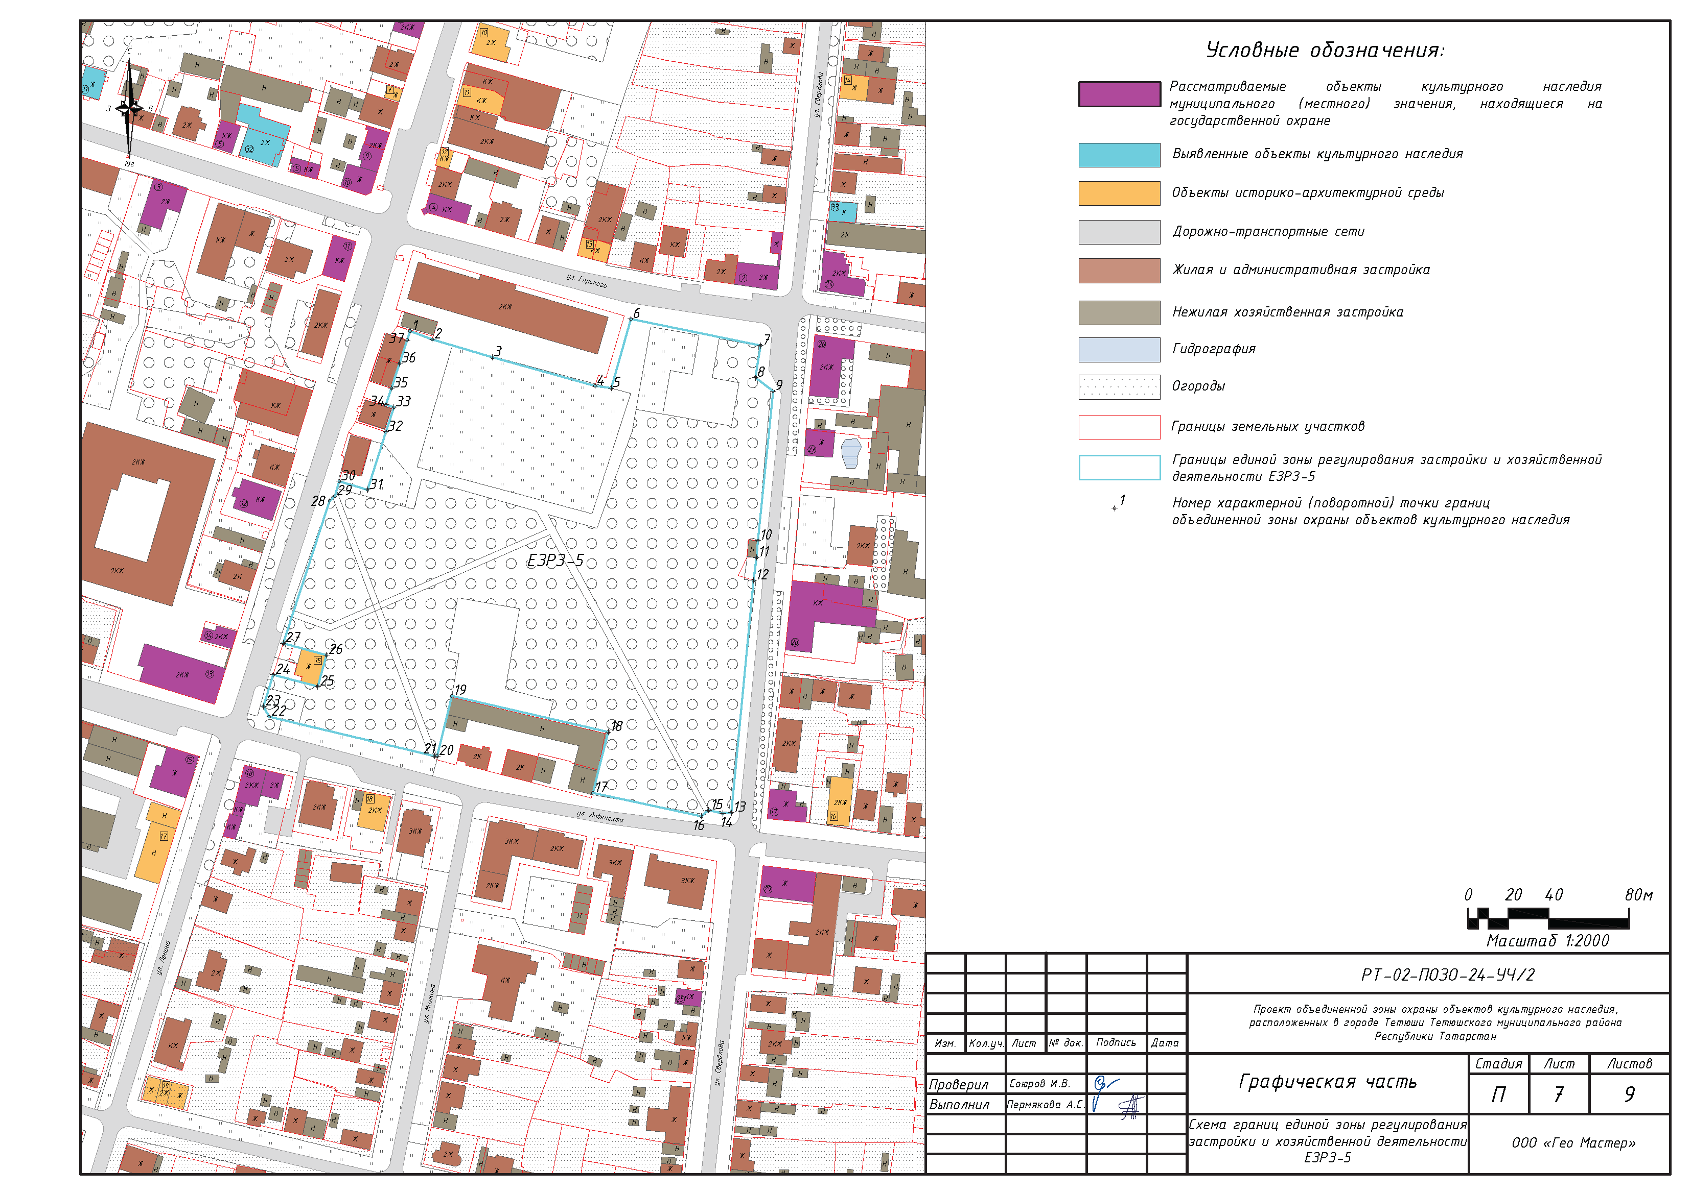
Республика Татарстан,
Тетюшский муниципальный район, г. Тетюши

Масштаб 1:5000
Условные обозначения:

Текстовое описание местоположения границ
единой зоны регулирования застройки и хозяйственной деятельности ЕЗРЗ-5, адрес (местоположение): Республика Татарстан, Тетюшский муниципальный район, г. Тетюши

Прохождение границы |  | Описание прохождения границы
от точки | до точки | Описание прохождения границы

1 | 2 | 3
Часть № 1
1 | 5 | от точки 1, расположенной на границе земельного участка с кадастровым номером 16:38:010902:4, в юго-восточном направлении вдоль границы земельного участка с кадастровым номером 16:38:010902:4 до точки 4
5 | 6 | от точки 5 в северо-восточном направлении вдоль границы земельного участка с кадастровым номером 16:38:010902:4 до точки 6
6 | 7 | от точки 6 в юго-восточно направлении вдоль границы земельного участка с кадастровым номером 16:38:010902:4 до точки 7
7 | 13 | от точки 7 в юго-западном направлении вдоль границы земельного участка с кадастровым номером 16:38:010902:4 до точки 13
13 | 17 | от точки 13 в северо-западном направлении вдоль границы земельного участка с кадастровым номером 16:38:010902:4 до точки 17
17 | 18 | от точки 17 в северо-восточном направлении вдоль границы земельного участка с кадастровым номером 16:38:010902:4 до точки 18
18 | 19 | от точки 18 в северо-западном направлении вдоль границы земельного участка с кадастровым номером 16:38:010902:4 до точки 19
19 | 20 | от точки 19 в юго-западном направлении вдоль границы земельного участка с кадастровым номером 16:38:010902:4 до точки 20
20 | 23 | от точки 20 в северо-западном направлении вдоль границы земельного участка с кадастровым номером 16:38:010902:4 до точки 23
23 | 24 | от точки 23 в северо-восточном направлении вдоль границы земельного участка с кадастровым номером 16:38:010902:4 до точки 24
24 | 25 | от точки 24 в юго-восточном направлении вдоль границы земельного участка с кадастровым номером 16:38:010902:7 до точки 25
25 | 26 | от точки 25 в северо-восточном направлении вдоль границы земельного участка с кадастровым номером 16:38:010902:7 до точки 26
26 | 27 | от точки 26 в северо-западном направлении вдоль границы земельного участка с кадастровым номером 16:38:010902:7 до точки 27
27 | 30 | от точки 27 в северо-восточном направлении вдоль границы земельного участка с кадастровым номером 16:38:010902:4 до точки 30
30 | 31 | от точки 30 в юго-восточном направлении до точки 31
31 | 1 | от точки 31 в северо-восточном направлении вдоль внутриквартальных границ земельных участков до точки 1

Режим использования земель и требования к градостроительным регламентам в границах единой зоны регулирования застройки и хозяйственной деятельности ЕЗРЗ-5, адрес (местоположение): Республика Татарстан, Тетюшский муниципальный район, г. Тетюши

Запрещается:
1. Использование строительных технологий, оказывающих негативное воздействие на объекты культурного наследия и историческую застройку.
2. Размещение взрыво- и пожароопасных объектов, угрожающих сохранности объектов культурного наследия, выявленных объектов культурного наследия.
3. Строительство и реконструкция объектов капитального строительства, предусматривающие:
3.1. Высоту более 5,0 метров (высота измеряется от существующего уровня земли до верхней отметки здания).
3.2. Площадь остекления фасада более 40 процентов от общей площади фасада.
3.3. Устройство башен, шпилей в завершениях зданий.
3.4. Устройство пагодообразных крыш, скатных кровель с углом наклона более 35 градусов.
3.5. Применение в отделке фасадов:
ярких цветовых решений (насыщенных оттенков основных цветов с примесями белого или серого менее 50 процентов к чистому цвету);
сайдинга, искусственных материалов в отделке фасадов, не имитирующих натуральные, применение сплошного остекления, использования зеркального и цветного стекла;
3.6. Применение в отделке фасадов цветовых решений и материалов, не соответствующих требованиям:
дерева, керамического кирпича или штукатурки с последующей побелкой или покраской, кирпича и штукатурки в отделке цоколя, вентиляционных и печных труб;
использование для деревянных стен - натурального цвета дерева;
при покраске обшивки и элементов фасада использование цветов: белый, серый, пастельные тона, охра, светло-зеленый, зеленый, голубой, светло-синий, коричневый, красно-коричневый, сурик; для каменных (кирпичных) поверхностей - обмазка известковым раствором, окраска светлыми пастельными тонами или побелка по кирпичной кладке или штукатурке, сохранение краснокирпичных элементов.
3.7. Организацию крыш, не соответствующих требованиям:
по применению металла, гибких кровельных материалов;
с использованием в покраске сурика, серого, красно-коричневого, зеленого и синего цветов.
3.8. Размещение на фасадах зданий, формирующих территории общего пользования (улицы, проезды) навесного инженерного оборудования.
Исключение составляют случаи, если такие строительство, реконструкция необходимы для обеспечения функционирования объекта культурного наследия.
4. Строительство линейных объектов инженерной инфраструктуры наземным и надземным способами.
Исключение составляют случаи, когда строительство направлено на минимизацию негативного воздействия на объект культурного наследия и его историко-градостроительную и (или) природную среду, или необходимо для обеспечения его функционирования или обеспечения жизнедеятельности населения, или необходимо для обеспечения сохранности, сохранения, содержания и эксплуатации объекта культурного наследия религиозного назначения и (или) объектов капитального строительства, образующих с ним монастырский, храмовый или иной культовый комплекс.
5. Размещение рекламы, некапитальных строений и сооружений, а именно:
5.1. Рекламных конструкций на фасадах зданий и ограждениях размерами информационного поля по короткой стороне более 1,2 метра и по длинной стороне более 1,8 метра, высотой конструкции более 1,8 метра,
5.2. Рекламных конструкций на крышах зданий.
5.3. Ограждений:
из бетонных плит и металлопрофиля с использованием в окраске ограждений насыщенных оттенков основных цветов с примесями белого или серого менее 50 процентов к чистому цвету;
не соответствующих требованиям по размещению светопроницаемых (решетчатых) ограждений высотой не более 1,5 метра с применением натурального дерева, кованных и сварных металлических элементов в заполнении ограды, кирпичных столбиков.
Исключение составляют случаи, когда такое размещение соответствует назначению объекта культурного наследия религиозного назначения и (или) объектов капитального строительства, образующих с ним монастырский, храмовый или иной культовый комплекс, и (или) необходимо для обеспечения его современного использования и сохранности.
6. Размещение антенно-мачтовых сооружений связи, труб.
Этот запрет не применяется к сооружениям, которые размещены до 1 марта 2025 г., и не ограничивает проведение работ по их ремонту и модернизации в пределах их объемно-пространственных параметров.

Единая зона охраняемого природного ландшафта ЕЗОПЛ, адрес (местоположение): Республика Татарстан, Тетюшский муниципальный район, г. Тетюши

Раздел 1

Сведения об объекте
№  п/п | Характеристики объекта | Описание характеристик
1 | Местоположение объекта | Республика Татарстан, Тетюшский муниципальный район, г. Тетюши
2 | Площадь объекта +/- величина погрешности определения площади (Р +/- Дельта Р) | 282 474 кв.метра +/- 186 кв.метра
3 | Иные характеристики объекта | -

Раздел 2

Сведения о местоположении границ объекта
1. Система координат: МСК-16
2. Сведения о характерных точках границ объекта
Обозначение характерных точек границ | Координаты, метров |  | Метод определения координат характерной точки | Средняя квадратическая погрешность положения характерной точки (Mt), метров | Описание обозначения точки на местности (при наличии)
Обозначение характерных точек границ | X | Y | Метод определения координат характерной точки |  | Описание обозначения точки на местности (при наличии)
1 | 2 | 3 | 4 | 5 | 6
- | - | - | - | - | -
3. Сведения о характерных точках части (частей) границы объекта
Обозначение характерных точек части границы | Координаты, метров |  | Метод определения координат характерной точки | Средняя квадратическая погрешность положения характерной точки (Mt), метров | Описание обозначения точки на местности (при наличии)
Обозначение характерных точек части границы | X | Y | Метод определения координат характерной точки |  | Описание обозначения точки на местности (при наличии)

1 | 2 | 3 | 4 | 5 | 6
1 | 381609.37 | 1287554.04 | Аналитический | 0,1 | -
2 | 381631.97 | 1287578.59 | Аналитический | 0,1 | -
3 | 381651.43 | 1287618.86 | Аналитический | 0,1 | -
4 | 381657.40 | 1287641.73 | Аналитический | 0,1 | -
5 | 381683.83 | 1287692.70 | Аналитический | 0,1 | -
6 | 381704.34 | 1287716.41 | Аналитический | 0,1 | -
7 | 381776.29 | 1287777.85 | Аналитический | 0,1 | -
8 | 381782.67 | 1287786.42 | Аналитический | 0,1 | -
9 | 381792.04 | 1287839.54 | Аналитический | 0,1 | -
10 | 381784.21 | 1287917.09 | Аналитический | 0,1 | -
11 | 381835.81 | 1288017.72 | Аналитический | 0,1 | -
12 | 381842.98 | 1288049.67 | Аналитический | 0,1 | -
13 | 381848.84 | 1288080.80 | Аналитический | 0,1 | -
14 | 381788.24 | 1288100.38 | Аналитический | 0,1 | -
15 | 381779.04 | 1288099.58 | Аналитический | 0,1 | -
16 | 381766.02 | 1288092.06 | Аналитический | 0,1 | -
17 | 381751.74 | 1288086.86 | Аналитический | 0,1 | -
18 | 381739.94 | 1288088.95 | Аналитический | 0,1 | -
19 | 381728.90 | 1288094.09 | Аналитический | 0,1 | -
20 | 381718.76 | 1288095.88 | Аналитический | 0,1 | -
21 | 381691.47 | 1288114.51 | Аналитический | 0,1 | -
22 | 381673.88 | 1288108.81 | Аналитический | 0,1 | -
23 | 381647.14 | 1288105.35 | Аналитический | 0,1 | -
24 | 381547.03 | 1288110.65 | Аналитический | 0,1 | -
25 | 381521.79 | 1288110.46 | Аналитический | 0,1 | -
26 | 381503.88 | 1288104.73 | Аналитический | 0,1 | -
27 | 381493.25 | 1288110.14 | Аналитический | 0,1 | -
28 | 381475.50 | 1288108.53 | Аналитический | 0,1 | -
29 | 381459.25 | 1288105.79 | Аналитический | 0,1 | -
30 | 381451.56 | 1288113.20 | Аналитический | 0,1 | -
31 | 381421.67 | 1288115.16 | Аналитический | 0,1 | -
32 | 381377.93 | 1288116.57 | Аналитический | 0,1 | -
33 | 381293.55 | 1288130.75 | Аналитический | 0,1 | -
34 | 381190.01 | 1288154.55 | Аналитический | 0,1 | -
35 | 381085.34 | 1288158.53 | Аналитический | 0,1 | -
36 | 380986.52 | 1288148.97 | Аналитический | 0,1 | -
37 | 380956.42 | 1288156.57 | Аналитический | 0,1 | -
38 | 380921.25 | 1288172.96 | Аналитический | 0,1 | -
39 | 380911.20 | 1288167.16 | Аналитический | 0,1 | -
40 | 380891.90 | 1288139.68 | Аналитический | 0,1 | -
41 | 380882.45 | 1288090.09 | Аналитический | 0,1 | -
42 | 380858.85 | 1288076.46 | Аналитический | 0,1 | -
43 | 380710.71 | 1288046.52 | Аналитический | 0,1 | -
44 | 380717.28 | 1287994.39 | Аналитический | 0,1 | -
45 | 380682.49 | 1287991.34 | Аналитический | 0,1 | -
46 | 380645.96 | 1287990.70 | Аналитический | 0,1 | -
47 | 380644.42 | 1287975.01 | Аналитический | 0,1 | -
48 | 380543.90 | 1287981.67 | Аналитический | 0,1 | -
49 | 380526.64 | 1287975.63 | Аналитический | 0,1 | -
50 | 380510.64 | 1287951.54 | Аналитический | 0,1 | -
51 | 380541.45 | 1287946.11 | Аналитический | 0,1 | -
52 | 380580.03 | 1287944.78 | Аналитический | 0,1 | -
53 | 380638.92 | 1287946.76 | Аналитический | 0,1 | -
54 | 380671.98 | 1287907.32 | Аналитический | 0,1 | -
55 | 380718.37 | 1287903.27 | Аналитический | 0,1 | -
56 | 380745.76 | 1287887.45 | Аналитический | 0,1 | -
57 | 380756.29 | 1287887.81 | Аналитический | 0,1 | -
58 | 380768.25 | 1287908.51 | Аналитический | 0,1 | -
59 | 380858.47 | 1287931.58 | Аналитический | 0,1 | -
60 | 380860.51 | 1287952.38 | Аналитический | 0,1 | -
61 | 380878.77 | 1287953.25 | Аналитический | 0,1 | -
62 | 380883.69 | 1287952.20 | Аналитический | 0,1 | -
63 | 380908.61 | 1287911.35 | Аналитический | 0,1 | -
64 | 380924.32 | 1287867.02 | Аналитический | 0,1 | -
65 | 380940.18 | 1287833.29 | Аналитический | 0,1 | -
66 | 380934.71 | 1287816.45 | Аналитический | 0,1 | -
67 | 380935.38 | 1287799.03 | Аналитический | 0,1 | -
68 | 380952.67 | 1287800.53 | Аналитический | 0,1 | -
69 | 380954.68 | 1287820.90 | Аналитический | 0,1 | -
70 | 380968.99 | 1287884.21 | Аналитический | 0,1 | -
71 | 380999.38 | 1287944.76 | Аналитический | 0,1 | -
72 | 381008.11 | 1287949.46 | Аналитический | 0,1 | -
73 | 381038.74 | 1287976.26 | Аналитический | 0,1 | -
74 | 381038.51 | 1288011.90 | Аналитический | 0,1 | -
75 | 381041.91 | 1288020.56 | Аналитический | 0,1 | -
76 | 381047.69 | 1288021.93 | Аналитический | 0,1 | -
77 | 381064.07 | 1288023.81 | Аналитический | 0,1 | -
78 | 381084.99 | 1288015.37 | Аналитический | 0,1 | -
79 | 381099.89 | 1287979.05 | Аналитический | 0,1 | -
80 | 381149.06 | 1287979.05 | Аналитический | 0,1 | -
81 | 381160.49 | 1288011.09 | Аналитический | 0,1 | -
82 | 381158.77 | 1288042.37 | Аналитический | 0,1 | -
83 | 381209.08 | 1288049.45 | Аналитический | 0,1 | -
84 | 381225.16 | 1288058.70 | Аналитический | 0,1 | -
85 | 381230.59 | 1288062.08 | Аналитический | 0,1 | -
86 | 381236.87 | 1288074.76 | Аналитический | 0,1 | -
87 | 381249.66 | 1288078.66 | Аналитический | 0,1 | -
88 | 381263.54 | 1288077.86 | Аналитический | 0,1 | -
89 | 381302.86 | 1288037.01 | Аналитический | 0,1 | -
90 | 381307.62 | 1288006.21 | Аналитический | 0,1 | -
91 | 381317.68 | 1287933.06 | Аналитический | 0,1 | -
92 | 381346.37 | 1287953.88 | Аналитический | 0,1 | -
93 | 381412.34 | 1287990.62 | Аналитический | 0,1 | -
94 | 381463.12 | 1288010.27 | Аналитический | 0,1 | -
95 | 381468.82 | 1288009.44 | Аналитический | 0,1 | -
96 | 381484.97 | 1287997.57 | Аналитический | 0,1 | -
97 | 381515.15 | 1287968.43 | Аналитический | 0,1 | -
98 | 381532.42 | 1287964.70 | Аналитический | 0,1 | -
99 | 381550.66 | 1287951.43 | Аналитический | 0,1 | -
100 | 381543.51 | 1287938.69 | Аналитический | 0,1 | -
101 | 381568.44 | 1287920.15 | Аналитический | 0,1 | -
102 | 381570.10 | 1287917.99 | Аналитический | 0,1 | -
103 | 381562.99 | 1287899.44 | Аналитический | 0,1 | -
104 | 381559.14 | 1287889.27 | Аналитический | 0,1 | -
105 | 381613.04 | 1287859.48 | Аналитический | 0,1 | -
106 | 381599.37 | 1287827.58 | Аналитический | 0,1 | -
107 | 381594.24 | 1287787.35 | Аналитический | 0,1 | -
108 | 381578.32 | 1287771.28 | Аналитический | 0,1 | -
109 | 381530.51 | 1287759.91 | Аналитический | 0,1 | -
110 | 381501.29 | 1287764.23 | Аналитический | 0,1 | -
111 | 381478.37 | 1287767.77 | Аналитический | 0,1 | -
112 | 381448.01 | 1287774.50 | Аналитический | 0,1 | -
113 | 381433.12 | 1287751.91 | Аналитический | 0,1 | -
114 | 381438.89 | 1287747.85 | Аналитический | 0,1 | -
115 | 381459.70 | 1287733.00 | Аналитический | 0,1 | -
116 | 381488.40 | 1287707.91 | Аналитический | 0,1 | -
117 | 381489.35 | 1287695.93 | Аналитический | 0,1 | -
118 | 381477.93 | 1287683.63 | Аналитический | 0,1 | -
119 | 381489.07 | 1287670.48 | Аналитический | 0,1 | -
120 | 381480.89 | 1287660.41 | Аналитический | 0,1 | -
121 | 381478.19 | 1287644.02 | Аналитический | 0,1 | -
122 | 381486.11 | 1287621.90 | Аналитический | 0,1 | -
123 | 381461.58 | 1287600.54 | Аналитический | 0,1 | -
124 | 381450.41 | 1287591.86 | Аналитический | 0,1 | -
125 | 381434.38 | 1287585.96 | Аналитический | 0,1 | -
126 | 381432.71 | 1287588.59 | Аналитический | 0,1 | -
127 | 381400.90 | 1287580.68 | Аналитический | 0,1 | -
128 | 381342.55 | 1287545.22 | Аналитический | 0,1 | -
129 | 381340.50 | 1287549.08 | Аналитический | 0,1 | -
130 | 381338.91 | 1287557.04 | Аналитический | 0,1 | -
131 | 381341.10 | 1287570.98 | Аналитический | 0,1 | -
132 | 381366.51 | 1287619.95 | Аналитический | 0,1 | -
133 | 381309.34 | 1287588.79 | Аналитический | 0,1 | -
134 | 381197.84 | 1287535.98 | Аналитический | 0,1 | -
135 | 381201.56 | 1287525.53 | Аналитический | 0,1 | -
136 | 381211.55 | 1287496.82 | Аналитический | 0,1 | -
137 | 381182.09 | 1287481.47 | Аналитический | 0,1 | -
138 | 381169.72 | 1287471.12 | Аналитический | 0,1 | -
139 | 381203.10 | 1287455.18 | Аналитический | 0,1 | -
140 | 381227.49 | 1287451.15 | Аналитический | 0,1 | -
141 | 381244.08 | 1287451.69 | Аналитический | 0,1 | -
142 | 381255.82 | 1287459.52 | Аналитический | 0,1 | -
143 | 381293.57 | 1287468.62 | Аналитический | 0,1 | -
144 | 381315.48 | 1287465.80 | Аналитический | 0,1 | -
145 | 381316.26 | 1287475.63 | Аналитический | 0,1 | -
146 | 381341.29 | 1287481.83 | Аналитический | 0,1 | -
147 | 381360.80 | 1287475.44 | Аналитический | 0,1 | -
148 | 381373.46 | 1287515.36 | Аналитический | 0,1 | -
149 | 381391.64 | 1287523.38 | Аналитический | 0,1 | -
150 | 381417.43 | 1287523.00 | Аналитический | 0,1 | -
151 | 381416.20 | 1287543.55 | Аналитический | 0,1 | -
152 | 381432.10 | 1287543.11 | Аналитический | 0,1 | -
153 | 381450.59 | 1287539.71 | Аналитический | 0,1 | -
154 | 381454.51 | 1287540.50 | Аналитический | 0,1 | -
155 | 381488.10 | 1287565.99 | Аналитический | 0,1 | -
156 | 381508.60 | 1287571.25 | Аналитический | 0,1 | -
157 | 381539.53 | 1287593.76 | Аналитический | 0,1 | -
158 | 381558.53 | 1287599.24 | Аналитический | 0,1 | -
159 | 381577.66 | 1287575.45 | Аналитический | 0,1 | -
1 | 381609.37 | 1287554.04 | Аналитический | 0,1 | -

Раздел 3

Сведения о местоположении измененных (уточненных) границ объекта
1. Система координат: МСК-16
2. Сведения о характерных точках границ объекта
Обозначение характерных точек границ | Существующие координаты, метров |  | Измененные (уточненные) координаты, метров |  | Метод определения координат характерной точки | Средняя квадратическая погрешность положения характерной точки (Mt), метров | Описание обозначения точки на местности (при наличии)
Обозначение характерных точек границ | X | Y | X | Y | Метод определения координат характерной точки |  | Описание обозначения точки на местности (при наличии)
1 | 2 | 3 | 4 | 5 | 6 | 7 | 8
- | - | - | - | - | - | - | -
3. Сведения о характерных точках части (частей) границы объекта
1 | 2 | 3 | 4 | 5 | 6 | 7 | 8
- | - | - | - | - | - | - | -

Раздел 4

План границ

единой зоны охраняемого природного ландшафта ЕЗОПЛ, адрес (местоположение): Республика Татарстан, Тетюшский муниципальный район, г. Тетюши
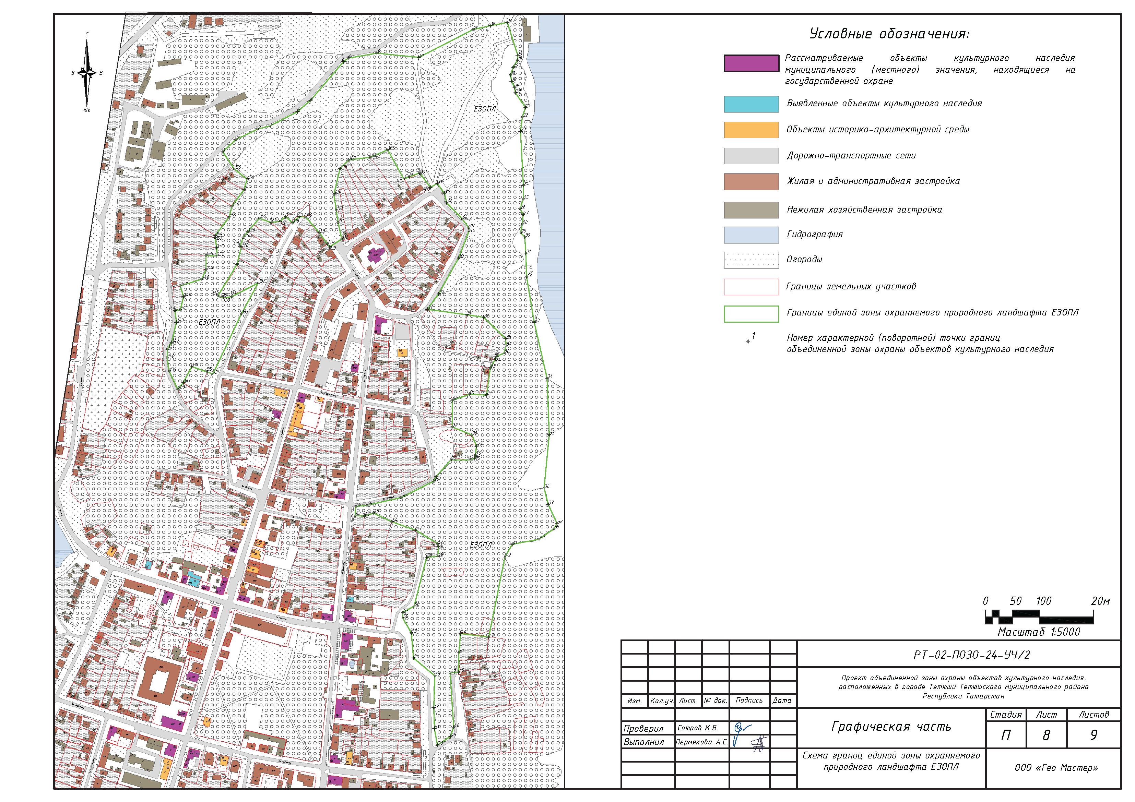
Республика Татарстан,
Тетюшский муниципальный район, г. Тетюши

Масштаб 1:2000
Условные обозначения:

Текстовое описание местоположения границ

единой зоны охраняемого природного ландшафта ЕЗОПЛ, адрес (местоположение): Республика Татарстан, Тетюшский муниципальный район, г. Тетюши

Прохождение границы |  | Описание прохождения границы
от точки | до точки | Описание прохождения границы

1 |  | 2 | 3
 | 1 | 13 |  | от точки 1 в северо-восточном направлении до точки 13
 | 13 | 38 |  | от точки 13 в юго-восточном направлении вдоль высокого берега р. Волги до точки 38
 | 38 | 43 |  | от точки 38 в юго-западном направлении вдоль оврага до точки 43
 | 43 | 44 |  | от точки 43 в северо-западном направлении до точки 13
 | 44 | 48 |  | от точки 44 в юго-западном направлении вдоль границы земельного участка с кадастровым номером 16:38:011002:1 до точки 48
 | 48 | 50 |  | от точки 48 в юго-западном направлении до точки 50
 | 50 | 57 |  | от точки 50 в северо-западном направлении вдоль проезда до точки 57
 | 57 | 62 |  | от точки 57 в северо-восточном направлении вдоль восточной границы земельного участка с кадастровым номером 16:38:010509:18 до точки 62
 | 62 | 65 |  | от точки 62 в северо-западном направлении вдоль границы земельного участка с кадастровым номером 16:38:010509:1 до точки 65
 | 65 | 67 |  | от точки 65 в юго-западном направлении вдоль границы земельного участка с кадастровым номером 16:38:010509:1 до точки 67
 | 67 | 68 |  | от точки 67 в северо-восточном направлении до точки 68
 | 68 | 77 |  | от точки 68 в северо-восточном направлении вдоль ул.Осипенко, далее вдоль границы земельного участка с кадастровым номером 16:38:010502:11 до точки 77
 | 77 | 80 |  | от точки 77 в северо-западном направлении по внутриквартальным границам земельных участков до точки 80
 | 80 | 82 |  | от точки 80 в северо-восточном направлении по внутриквартальным границам земельных участков до точки 82
 | 82 | 88 |  | от точки 82 в северо-восточном направлении вдоль границы земельного участка с кадастровым номером 16:38:010502:3 до точки 88
 | 88 | 91 |  | от точки 88 в северо-западном направлении вдоль границы земельного участка с кадастровым номером 16:38:010502:13 до точки 91
 | 91 | 94 |  | от точки 91 в северо-восточном направлении до точки 94
 | 94 | 102 |  | от точки 94 в северо-западном направлении вдоль границы земельного участка с кадастровым номером 16:38:010505:1 до точки 102
 | 102 | 112 |  | от точки 102 в северо-западном направлении, далее в юго-западном направлении по внутриквартальным границам земельных участков до точки 112
 | 112 | 113 |  | от точки 112 в юго-западном направлении вдоль границы проезда до точки 113
 | 113 | 117 |  | от точки 113 в северо-западном направлении вдоль границы земельного участка с кадастровым номером 16:38:010506:27 до точки 117
 | 117 | 128 |  | от точки 117 в юго-западном направлении по внутриквартальным границам земельных участков до точки 128
 | 128 | 132 |  | от точки 128 в северо-восточном направлении вдоль границы земельного участка с кадастровым номером 16:38:010504:37 до точки 132
 | 132 | 134 |  | от точки 132 в юго-западном направлении вдоль проезда до точки 134
 | 134 | 136 |  | от точки 134 в северо-западном направлении вдоль границы земельного участка с кадастровым номером 16:38:010504:26 до точки 136
 | 136 | 138 |  | от точки 136 в юго-западном направлении по внутриквартальным границам земельных участков до точки 138
 | 138 | 141 |  | от точки 138 в северо-западном направлении до точки 141
 | 141 | 144 |  | от точки 141 в северо-восточном направлении до точки 144
 | 144 | 158 |  | от точки 144 в северо-восточном направлении по внутриквартальным границам земельных участков до точки 158
 | 158 | 1 |  | от точки 158 в северо-западном направлении вдоль границы земельного участка с кадастровым номером 16:38:010504:1 до точки 1

Режим использования земель и требования к градостроительным регламентам в границах единой зоны охраняемого природного ландшафта ЕЗОПЛ, адрес (местоположение): Республика Татарстан, Тетюшский муниципальный район, г. Тетюши

Запрещается:
- Осуществление хозяйственной деятельности, нарушающей характер и облик исторического и природного окружения объекта культурного наследия, вызывающей загрязнение почв, воздушного и водного бассейнов, нарушение сложившегося характера гидрологических условий, в том числе:
установка всех видов рекламных конструкций;
размещение сплошных непрозрачных ограждений высотой более 1,5 метра, автостоянок, кроме временных парковок в специально отведённых местах для осуществления рекреационной деятельности;
установка некапитальных строений хозяйственного назначения и сооружений, не предназначенных для организации отдыха и спорта и не связанных с рекреационной функцией;
изменение рельефа, за исключением проведения мероприятий по инженерной защитетерриторий, благоустройству территории, укреплению склонов и отведению поверхностных стоков;
изменение соотношения открытых и закрытых пространств, за исключением случаевпроведения работ по санации зелѐных насаждений в целях обеспечения визуального восприятия объектов культурного наследия;
разведение костров, проведение мероприятий, предусматривающих использованиеоткрытого огня, использование мангалов и иных приспособлений для тепловой обработки пищи с применением открытого огня вне специально обустроенных площадок;
добыча и разработка полезных ископаемых, в том числе устройство карьеров.
- Уничтожение ценных зеленых насаждений.
- Размещение взрыво- и пожароопасных объектов, угрожающих сохранности объектов культурного наследия, выявленных объектов культурного наследия.
- Размещение отходов производства и потребления, устройство складов и захоронений ядохимикатов, в том числе:
размещение площадок для мусоросборников, мест складирования промышленных и бытовых отходов, устройство складов и захоронений ядохимикатов, размещение скотомогильников, иных источников вредностей, загрязняющих почву, поверхностные стоки и грунтовые воды.
- Строительство объектов капитального строительства.
Исключение составляют случаи, когда такие строительство и реконструкция необходимы для обеспечения функционирования объекта культурного наследия.

